ЗМІСТ
стор.
ВСТУП 5
РОЗДІЛ 1. ТЕОРЕТИЧНІ ОСНОВИ оцінки ймовірності банкрут-ства ПІДПРИЄМСТВа 11
1.1. Економіко-правові аспекти банкрутства підприємства 11
1.2. Методичні підходи до оцінки ймовірності банкрутства на підприємстві 23
РОЗДІЛ 2. діагностика ймовірності банкрутства суб’єкта господарювання 31
2.1. Фінансово-економічна характеристика діяльності підприємства 31
2.2. Прогнозування кризових явищ через призму показників ліквідності та фінансової стійкості 51
2.3. Аналіз фінансових результатів суб’єкта бізнесу в контексті оцінки ймовірності банкрутства 65
2.4. Оцінка ймовірності банкрутства суб’єкта господарювання на основі мультиплікативного дискримінантного аналізу 73
РОЗДІЛ 3. ФОРМУВАННЯ СИСТЕМИ УПРАВЛІННЯ АНТИКРИЗОВИМИ ЗАХОДАМИ ПІДПРИЄМСТВ АПК 77
3.1. Удосконалення системи моніторингу кризових явищ у діяльності сільськогосподарських підприємств 77
3.2. Автоматизація діагностики кризових явищ на підприємстві 83
3.3. Розробка програми фінансового оздоровлення підприємств АПК у системі антикризового менеджменту 90
ВИСНОВКИ ТА ПРОПОЗИЦІЇ 104
Список використаних джерел 109
ДОДАТКИ 120

ВСТУП

Актуальність теми. Однією із проблем всіх економічних систем, що носять постійний характер, є наявність суб’єктів бізнесу, функціонування яких дуже часто супроводжується великими боргами, внаслідок чого виникає неспроможність боржника виконати вимоги кредиторів стосовно оплати товарів, а також створити умови для безперебійної оплати зобов’язань перед бюджетом та позабюджетними фондами. Трансформаційні ринкові перетворення та розвиток форм власності виступили чинником появи значного різноманіття структур бізнесу. Але надалі значна частина серед цих суб’єктів виявилася неспроможними функціонувати та створювати умови для самовідтворення. Визначені економічні проблеми набули гостроти в сучасних умовах розвитку вітчизняних економічних відносин. Все це створює передумови для актуальності вивчення проблеми антикризового управління суб’єктами бізнесу національної економіки в цілому та сфери АПК зокрема.
Поняття банкрутства притаманне ринковим відносинам сьогодення. Адже проблема банкрутства у умовах вітчизняної економіки особливо актуальна у період загострення фінансової кризи, яку може відчувати в нашій країні протягом останнього десятиріччя, що в свою чергу ускладнюється негативним впливом циклічних коливань світової економіки.
Отже, виникає потреба детального дослідження та аналізу сутності питання банкрутства, адже більшість моментів стосовно нього в сучасній вітчизняній літературі носять доволі теоретичний характер. Це викликає важливість дослідження змісту даного поняття на дискусійному рівні.
Великий внесок у вивчення питань прогнозування ймовірності банкрутства вітчизняних суб’єктів бізнесу зробили Є. М. Андрущак, А. О. Азарова, В. З. Бугай, М. І. Бондар, О. М. Галенко, Н. Г. Волик, Л. Л. Гриценко, Н. А. Гринюк, Ю. П. Зайченко, О. Л. Єськов, В. С. Михайлов, О. Г. Мельник, І. М. Сафронська, М. Ф. Рибченко, О. Г. Сокол, Г. А. Семенов, О. Л. Хотомлянський, Н. М. Ткаченко, Г. К. Яловий.
Серед науковців близького зарубіжжя, що вивчали проблематику оцінки кризових явищ та практичну методологію антикризового управління, варто назвати таких вчених як О. Ю. Бірюкову, С. Г. Біляєва, Л. А. Бочкову, В. І. Кошкіна, А. П. Градова, В. В. Касьянова, Н. Л. Маренкова, Б. І. Кузіна, Е. О. Уткіна, Л. М. Михайлова, І. Ушачева.
Організаційно-економічні та методичні аспекти проведення оздоровлення підприємств і особливості стратегій їх виходу з кризового стану знайшли своє відображення у дослідженнях В. В. Баліцької, О. Г. Білої, Т. М. Білокінь, П. І. Віблого, А. І. Дмитренка, П. Г. Ільчука, Д. І. Коваленка, М. К. Колісника, А. Б. Кондрашихіна, О. В. Короткової, Н. М. Левченко, О. В. Олійника, О. А. Островської, Т. В. Пепи, К. А. Пріб, Н. С. Прокопенко, О. П. Процків, В. О. Федорової, Л. М. Шаблистої, О. В. Шкільова, О. М. Шпичака.
Але, не дивлячись на проведені дослідження, не вивченим є питання впливу майнової кризи на вірогідність банкрутства суб’єктів бізнесу, доволі вузько описано комплексний вплив різних кризових проявів на загальний стан суб’єктів господарювання сфери АПК, мало охарактеризовані механізми оздоровлення підприємств АПК в залежності від факторів породження кризових явищ. Тож актуальність й важливість вивчення вищенаведених питань вплинули на вибір теми, формування мети й завдань магістерської роботи.
Мета і завдання дослідження. Метою виконання магістерської роботи є узагальнення теоретичних підходів до проведення антикризового управління підприємствами АПК, розробка практичних й методичних рекомендацій стосовно проведення моніторингу фінансово-економічного стану вітчизняних підприємств, формування напрямів їх оздоровлення та ефективного управління ресурсами суб’єктів бізнесу і забезпечення їх стійкого фінансового розвитку.
Для реалізації поставленої мети, визначено ряд основних завдань:
– узагальнити теоретичні аспекти категорії «банкрутство» та поняття «антикризове управління» й проаналізувати концептуальні підходи до здійснення управління антикризовими заходами на підприємствах АПК;
– дослідити методичні підходи до оцінки фінансового стану підприємств з ціллю виявлення кризових явищ та їх глибини;
– описати основні аспекти забезпечення оздоровлення агропромислових підприємств;
– проаналізувати рівень розвитку кризових процесів в умовах досліджуваного підприємства;
– виявити ступінь впливу окремих кризових явищ на вірогідність банкрутства досліджуваного підприємства;
– удосконалити методичний інструментарій діагностики кризових явищ та їх глибини на підприємствах агропромислового комплексу;
– сформувати систему антикризового управління та розробити план оздоровлення досліджуваного підприємства враховуючи прояви окремих видів криз та взаємозв’язку між ними;
– запропонувати напрями вдосконалення діяльності підприємств в умовах розвитку кризових явищ.
Об’єкт і предмет дослідження. Об’єктом дослідження у магістерській роботі є процес забезпечення ефективного функціонування підприємств АПК в умовах конкурентного середовища.
Предметом дослідження є сукупність теоретичних основ і методичних підходів щодо процесу діагностики ймовірності банкрутства підприємств агропромислового комплексу з метою покращення фінансового стану та підвищення ефективності господарської діяльності.
Методи дослідження. Теоретичним й методологічним підґрунтям дослідження у магістерській роботі є основні положення теорії й практики організації управлінського та фінансового аналізу, нормативна база стосовно методичних вказівок та рекомендацій стосовно реалізації процесу антикризового управління суб’єктами бізнесу. Під час виконання магістерської роботи були використані нижченаведені методи дослідження економічних процесів: наукової абстракції (формування сукупності показників, що виявляють наявність ознак певних різновидів криз, теоретичне підсумування найбільш дієвих підходів до механізму фінансового оздоровлення); графічний (наочна візуалізація механізмів моніторингу фінансового стану й реалізації системи заходів з оздоровлення суб’єктів, динаміки визначених показників та явищ, які одержані в результаті розрахунку узагальнюючих показників); аналітичних групувань (вивчення впливу кризи певного виду на показники фінансових результатів діяльності та вірогідність банкрутства підприємств); експертних оцінок (аналіз вагомості окремих показників при розрахунку інтегрального підсумку оцінки фінансового стану); екстраполяції та трендового аналізу (формування прогнозу динаміки визначених показників для формування дієвого механізму управління господарською діяльністю підприємств); економіко-математичного моделювання (оптимізація методики визначення інтегрального показника, моделювання платоспроможності підприємств на майбутній період).
Інформаційна база. Теоретичну базу магістерської роботи становлять сукупність загальнонаукових та спеціальних прийомів і методів дослідження. Теоретичною основою дослідження є науково-економічні та періодичні видання з питань розробки теоретичних механізмів і практичного інструментарію антикризового управління підприємствами, законодавчі та нормативні матеріали Верховної Ради України та Кабінету Міністрів України; наукові праці класиків світової економічної і фінансової думки, теоретичні висновки, узагальнення і розробки сучасних зарубіжних та вітчизняних учених-економістів, провідних фахівців у сфері антикризового управління, що містяться у монографічній, спеціальній, періодичній літературі, матеріалах наукових та науково-практичних конференцій, а також власні дослідження та спостереження.
Базою для виконання магістерської роботи було обрано філію Публічного акціонерного товариства «Державна продовольчо-зернова корпорація України» «Лубенський насіннєобробний завод» Лубенського району, зокрема матеріали, що включають фінансову, статистичну та бухгалтерську звітність підприємства.
З метою полегшення розрахунків та отримання якісних розрахункових даних використані сучасні інформаційні технології.
Наукова новизна та практичне значення одержаних результатів. У магістерській роботі одержано сукупність висновків теоретичного й практичного характеру. Практичне значення отриманих результатів полягає в розробленні ефективної системи управління підприємствами, спрямованої на своєчасне діагностування та усунення проявів конкретних видів кризових явищ, й формуванні системи організаційно-економічних заходів з метою їх оздоровлення. Впровадження результатів дослідження дасть змогу підвищити аналітичність облікової інформації, збільшити рівень розуміння керівниками кризових ситуацій, їх вплив на рентабельність й платоспроможність підприємства, а також рівень його прибутковості.
Особистий внесок здобувача. Магістерська робота є самостійно виконаним науковим дослідженням. Усі розробки та пропозиції, що містяться в роботі, належать особисто автору.
Структура та обсяг магістерської роботи. Магістерська робота складається з вступу, трьох розділів, висновків додатків, списку використаних джерел, що нараховує 107 найменувань, містить 23 таблиці, 16 рисунків, 5 додатків. Основний зміст магістерської роботи викладено на 119 сторінках друкованого тексту.
У першому розділі «Теоретичні основи оцінки ймовірності банкрутства підприємства» – досліджено теоретичні аспекти антикризового управління підприємствами агропромислового комплексу, охарактеризовано основні методичні підходи до оцінки ймовірності банкрутства підприємств агропромислового комплексу, розглянуто провідні засади організаційно-економічного забезпечення оздоровлення підприємств АПК.
Встановлено, що у системі антикризового управління важливе місце посідає процес оздоровлення суб’єктів господарювання. Залежно від напрямів здійснення запропоновано поділ такого оздоровлення на три види: виробничо-технічне (передбачає виконання комплексу дій з метою підвищення рівня технічного забезпечення, а також покращення окремих технологічних операцій), організаційно-управлінське (характеризується заходами, спрямованими на поліпшення якісного складу як апарату управління, так і окремих працівників) і фінансове (спрямоване на оптимізацію показників, що визначають рівень ліквідності, прибутковості, фінансової стійкості та ділової активності).
Визначено, що основними напрямами здійснення оздоровлення в сучасних умовах є: санація підприємства (заходи із покращення фінансово-господарської діяльності підприємств, що мають суттєві прояви кризових явищ або перебувають у стані, близькому до банкрутства), реструктуризація (має на меті покращення фінансового стану підприємства через проведення структурних й організаційних змін у межах як окремих виробничих підрозділів, так і суб’єкта господарювання загалом) і реорганізація (передбачає більш кардинальні зміни на підприємстві, що можуть виражатися через трансформацію організаційної форми господарювання).
У другому розділі «Діагностика ймовірності банкрутства суб’єкта господарювання» – проведено діагностику розвитку кризових явищ у діяльності конкретного підприємства і визначено їх вплив на ймовірність банкрутства.
Моніторинг кризових явищ філії ПАТ «ДПЗКУ» «Лубенський насіннєобробний завод» за різними групами показників, зокрема: фінансової стійкості, ліквідності та платоспроможності, фінансових результатів та інших загалом вказує на однозначній тенденції погіршення фінансового становища підприємства, і тому керівництво має вжити невідкладних дієвих заходів для виправлення ситуації і подальшого позитивного розвитку підприємства.
У третьому розділі «Формування системи управління антикризовими заходами підприємств АПК» – обґрунтовано напрями удосконалення моніторингу кризових явищ у діяльності підприємств агропромислового комплексу, запропоновано шляхи їхнього оздоровлення в системі антикризового управління, охарактеризовано основні способи вдосконалення фінансово-економічної політики підприємств у кризових ситуаціях.
РОЗДІЛ 1
ТЕОРЕТИЧНІ ОСНОВИ оцінки ймовірності банкрутства ПІДПРИЄМСТВа

1.1. Економіко-правові аспекти банкрутства підприємства

В умовах функціонування ринкових відносин суб'єкти господарювання (підприємства) повинні постійно адаптуватися до змін споживчого попиту: розширювати асортимент продукції, поліпшувати її якість, знижувати собівартість та, відповідно, ціни, оптимізувати структуру витрат підприємства. Проте вітчизняні суб’єкти господарювання не змогли безболісно здійснити перехід від «ринку продавця», що діяв відповідно до адміністративної системи господарювання, до існування в умовах «ринку покупця». Відповідно до вищеозначеного слід звернутися до наукової дискусії щодо сутності категорії «криза». В своїх дослідженнях А. Д. Чернявський визначає під кризою такий період діяльності системи, коли в результаті впливу сукупності різноманітних зовнішніх та внутрішніх чинників процес функціонування системи зазнає певного переломного моменту, що спричиняє високий рівень ймовірності повної чи часткової її руйнації, у випадку якщо не будуть вжиті нові методи реагування та управління діяльністю [98, с. 4].
Одночасно слід зауважити, що заслуговує на пильну увагу тлумачення категорії «криза» І. В. Кривов’язюка. Автор під кризою зазначає процес виникнення чи загострення різноманітних суперечностей природного та техногенного характеру у відповідній соціальній чи економічній організації, що можуть викликати загрози її майбутньому існуванню в макроекономічному середовищі [41, с. 20].
Для того, щоб мати змогу вчасно виявляти та ідентифікувати потенційну кризову ситуацію, слід зазначити, причини що впливають на її виникнення та відповідні особливості прояву. Для цього побудуємо відповідну структурно-логічну схему причин що впливають на породження кризових явищ, згідно з якою проведемо їх ґрунтовний аналіз та визначимо можливі наслідки прояву таких кризових процесів на стан господарюючого суб’єкта (рис. 1.1).
Зовнішні
Внутрішні

Чинники та наслідки виникнення кризових явищ

І
Н
Ш
І

Нестабільність політичної системи
Нестабільність нормативно-правової бази
Природно-кліматичні
Наслідки виникнення кризи

У
П
Р
А
В
Л
І
Н
С
К
І
конфліктні ситуації всередині
Плинність кадрів
Нераціональна система маркетингу й неефективна система менеджменту
Частковезавантаження виробничих потужностей, несинхронність виробництва

В
И
Р
О
Б
Н
И
Ч
І
Зношена технічна база
Збільшення собівартості та зменшення продуктивності праці

Е
К
О
Н
О
М
І
Ч
Н
І

Інфляція
Падіння рівня купівельної спроможності населення
Зростання рівня безробіття
Недосконалість податкової системи

Р
И
Н
К
О
В
І

Нестабільність ва-лютного та фінан-сового ринків
Мінивість ринкової кон’юнктури
Зменшення обсягів ринку
Зростання
конкуренції

Посилення монополізму

З
Б
У
Т
О
В
І
Неконкурентоспроможність товару, роботи, послуги
Зростання цін
Зменшення чи й взагалі втрата клієнтів
Скорочення замовлень й контрактів з реалізації продукції
Зменшення виручки, за рахунок скорочення обсягів реалізації продукції
Збільшення величини запасів та неліквідних оборотних активів
Скорочення фактичних значень фінансових показників нижче критичного рівня
Різке падіння платоспроможності
Зростання прострочених зобов’язань
Посилення соціальної напруги серед персоналу
Збільшення дефіциту бюджету підприємства
Втрата контролю над підприємством
Рис. 1.1. Структурна схема факторів породження та наслідків проявів кризи
Керівники значної кількості суб'єктів господарювання у зв’язку з відсутністю належної кваліфікації фактично довели підприємства до стану банкрутства. Як результат, значна кількість заяв надходять до господарських судів у зв'язку з банкрутством підприємств.
Кризові ситуації що мають місце в діяльності будь-якого суб’єкта господарювання розрізняються не лише за причинами та наслідками що спричиняють їх виникнення, а також і за своєю сутністю. В сучасній економічній літературі наводиться обґрунтування різноманітних підходів щодо класифікації криз [41, 7, 30, 77]. Дослідивши думки відповідних науковців з означеного питання, ми вважаємо за доцільне здійснити систематизацію класифікаційних ознак та видів криз, та наочно відобразити їх у вигляді табл. 1.1.
Таблиця 1.1
Класифікаційні ознаки та види кризових явищ
Класифікаційна ознака | Види кризових явищ
За широтою проблематики | мікроекономічні, макроекономічні
За рівнем очевидності | латентні, явні
За рівнем прогнозованості | непередбачувані, частково передбачувані, передбачені
За регулярністю виявлення | унікальні, системні, періодичні, проміжні
За глибиною прояву | катастрофи, легкі, важкі,
За належністю до країни функціонування | зовнішні, внутрішні
За рівнем виникнення | локальні, місцеві, галузеві, міжгалузеві, регіональні, субрегіональні, державні, глобальні
За причинами породження | суб’єктивні, з нестачею відповідної інформації, із невизначеністю майбутнього
За характером причин виникнення | економічні, природні, екологічні, техногенні (технологічні)
За ступенем реалізації | реалізовані, нереалізовані, потенційно-реалізовані
За сферою походження | соціальні, економічні, аграрні, промислові, соціально-політичні, адміністративні, демографічні, фінансові, за-конодавчі, геополітичні, політичні, екологічні, реаліза-ційні, грошово-кредитні, виробничі, комерційні, валю-тні, біржові, психологічні, організаційні, технологічні,
За часом прийняття рішень | з прийняттям оперативних рішень, за наперед визначеною стратегією, за адаптованою стратегією
За фактичним впливом на результати діяльності | повністю знищуючі суб’єкт управління, частково руй-нуючі фінансовий стан суб’єкта бізнесу, не впливаючі на стан суб’єкта управління,
За фактором часу | миттєві, короткочасні, затяжні
За формою прояву | майнова, стратегічна, прибутковості, ліквідності
Тож залежно від правильності ідентифікації відповідного виду кризи залежить результативність антикризових заходів.
Відповідно, ефективність управління господарюючими суб’єктами має прямий чи опосередкований вплив на виникнення та розвиток ризиків, що можуть бути причиною виникнення відповідних кризових явищ. З огляду на зазначене видається досить актуальним обґрунтування існуючих теоретичних та практичних основ антикризового управління сільськогосподарськими підприємствами, яке дасть змогу уникнути чи певною мірою зменшити вплив кризових явищ як для підприємства безпосередньо, така і для економіки загалом.
За останні роки термін «антикризове управління» став досить вживаним як пересічними громадянами, так в дослідженнях науковців та економістів різноманітного спрямування. Проте, не дивлячись на низку наукових праць, що присвячені означеній проблемі, існує широке різноманіття підходів щодо як визначення так і тлумачення сутності та змісту даної категорії, наявні розбіжності у позиціях щодо основних її елементів та механізму здійснення.
Л. О. Лігоненко у своїх працях під антикризовим управлінням визначає особливий вид управління, основною метою здійснення якого є запобігання ситуації банкрутства підприємства. На його думку, відповідний вид менеджменту повинен базуватися на досить швидкому виявленні початку кризи та розробці ефективних заходів, щодо її усунення або зниження рівня інтенсивності [46, с. 57].
Одночасно, на нашу думку, заслуговує пильної уваги обґрунтування сутності процесу антикризового управління що було означено професором А. Г. Грязновою, що під даною категорією розуміє цілісну та комплексну систему різноманітних елементів стратегічного управління, що, використовуючи всі наявні інструменти управління, дає змогу уникнути, подолати чи знизити рівень впливу кризових ситуацій на підприємстві та за будь-яких обставин наявними власними зусиллями зберегти та по можливості наростити виробничий потенціал підприємства в зовнішньому середовищі [23, с. 27].
Отже, одним з важливих етапів, що необхідні для успішного розв’язання будь-якої проблеми важливим є чітке формулювання її основних положень та визначення головних структурних елементів. Дослідивши існуючі погляди фахівців щодо формулювання змісту антикризового управління, слід виокремити головні його аспекти, що мають важливе значення для обґрунтування основних його засад та побудови ефективного механізму проведення та втілення реальних антикризових заходів в господарську діяльність господарюючих суб’єктів. Означені аспекти, на нашу думку, повинні включати вирішення наступних питань:
- ідентифікація кола суб’єктів щодо яких здійснюється антикризове управління;
- ідентифікація відповідного об’єкта антикризового управління підприємством;
- обґрунтування основної мети, на досягнення якої повинне спрямовуватися антикризове управління підприємством;
- визначення та оцінка інструментарію, механізмів, прийомів та методів, реалізація яких спрямована на вирішення завдань антикризового управління підприємством;
- висвітлення головних принципів провадження механізму антикризового управління підприємством;
- формулювання основних засад механізму здійснення антикризового управління підприємством.
Розглядаючи пропоновані механізми антикризового управління слід зупинитися на методах, що вони використовують. На нашу думку слід погодитися з точкою зору що була запропонована Н. К. Жуковою, що в своїх наукових працях виокремлює шість різних методів антикризового управління підприємством: моніторинг, диверсифікацію, зовнішню санацію, внутрішню санацію, реструктуризацію та контролінг [29, с. 17]. Проведемо детальний аналіз кожного з вищеперерахованих методів.
Спираючись на Закон України «Про відновлення платоспроможності боржника або визнання його банкрутом», банкрутство – це визнана господарським судом неспроможність суб’єкта-боржника відновити рівень своєї платоспроможності та задовольнити визнані судом вимоги від кредиторів не інакше як на основі застосування процедури ліквідації. Отже, виходячи з законодавчо закріпленого тлумачення цього поняття, можна підсумувати, що в Україні в якості поняття банкрутства на першому плані законодавці бачать застосування процедури ліквідації [1].
Огляд літературних джерел з даної проблематики дозволив визначити наступне. Як вважає О. О. Терещенко, банкрутство – це пов’язана з недостатністю ліквідних активів неспроможність суб’єкта бізнесу (юридичної особи) задовольнити в установлений термін заявлені з боку кредиторів вимоги виконати зобов’язання в тому числі і перед бюджетом [84].
Аналогічну думку має Є. М. Андрущак: банкрутство – це визнане органами суду незадовільний господарський стан фізичної чи юридичної особи, що проявляється через припинення розрахунків за власними зобов’язаннями на основі нестачі активів у ліквідній формі. Даний підхід також має право на існування, адже дає визначений критерій стосовно визнання суб’єкта банкрутом – неплатоспроможність [5].
Вчений-дослідник І. А. Бланк розглядає банкрутство через встановлену в порядку суду фінансову неспроможність суб’єкта господарювання, тобто його нездатність задовольнити в установлені терміни пред’явлені до нього вимоги зі сторони кредиторів, та виконати свої зобов’язання перед бюджетом [10].
Аналогічну позицію займає О. М. Скібіцький, адже під банкрутством суб’єкта бізнесу розуміє нездатність підприємства фінансувати власну поточну операційну діяльність й виконати власні термінові зобов’язання [79].
На думку дослідника Л. С. Ситник, банкрутство являє собою зафіксовану юридично точку в життєвому циклі суб’єкта господарювання, що унеможливлює ведення господарської діяльності з негативним значенням фінансових результатів як самостійним суб'єктом бізнесу.
Власне трактування категорії «банкрутство» запропонував О. Л. Пластун, який стверджує, банкрутство суб’єкта підприємницької діяльності – це узагальнений результат глибокої фази фінансової кризи, що ускладнює чи взагалі робить неможливим ведення нормальної діяльності підприємства й робить його неспроможним розраховуватися за власними зобов’язаннями.
Варто відмітити, що Н. А. Голощапов трактує банкрутство будь-якого суб’єкта господарювання через неспроможність боржника розраховуватися за власними зобов’язаннями, повернути борги вчасно через відсутність у нього грошових кошті. В даному трактуванні, на думку деяких вчених, нечітким є вислів «відсутність грошових коштів». Адже в тому випадку, коли дослідник має на увазі відсутність найбільш ліквідних активів, це може бути касовим (тимчасовим) операційним явищем, і це не може виступати ознакою банкрутства.
Відмітимо, що головним елементом у визначенні поняття банкрутства, як вважають більшість науковців, виступає термін «неспроможність», що означає неможливість виконання боргових зобов’язань підприємством. Крім того, слід відзначити, що банкрутство має бути процедурою, що визнана юридично, на чому в свою чергу наголошують інші дослідники.
Присутність відмінностей в трактуваннях цього поняття головним чином можна пояснити тим фактом, що дослідники вивчають і вказують на різні стадії одного й того самого явища чи процесу. Деякі науковці наголошують на факторах та першопричинах виникнення банкрутства (результат впливу ринкових механізмів), а інші науковці – на результаті впливу вищевказаних факторів.
Проте варто відмітити ще одне мало розповсюджене трактування поняття банкрутства – метод не доброчесної боротьби у ринковому середовищі. Це трактування різниться від інших, адже не деталізує економічний зміст процедури банкрутства, а навпаки розглядає його тільки як метод перерозподілу власності.
Отже, підсумовуючи, можемо конкретизувати економічний зміст поняття «банкрутство» через визнану судом неспроможність суб'єкта бізнесу виконувати та погашати власні зобов’язання й продовжувати діяльність через економічну неефективність, що виступає негативним наслідком кризового явища.
Всі умови й показник відновлення платоспроможності підприємства-боржника або визнання його банкрутом й застосування процедури ліквідації визначається Законом України «Про відновлення платоспроможності боржника або визнання його банкрутом».
Не дивлячись на те, що банкрутство підприємства виступає фактом юридичного характеру, в основі лежать дуже часто фінансові причини. Серед вищеописаних причин варто виокремити:
- стійкі та вагомі порушення фінансової стійкості господарюючого суб’єкта, які створюють перешкоди для нормального ведення його господарської діяльності. Даний ризик проявляється через перевищення фінансових зобов’язань підприємства над його активами відповідного ступеня ліквідності.
Вищеописаний фінансовий стан суб’єкта бізнесу виражається через показник «чиста негативна вартість», який розраховується за формулою:

ЧВВ = ПК – А, (1.1)

де ЧВВ – сума чистої від'ємної вартості підприємства;
ПК – сума позичкового капіталу (кредитних ресурсів як банківського, так і товарного характеру, яку використовує суб’єкт бізнесу;
А – сума активів підприємства.
2) стійка неплатоспроможність підприємства, що пояснюється низьким ступенем ліквідності його активів.
Категорію «банкрутство» також доцільно вивчати через його різновиди. В законодавчій, юридичній та фінансово-економічній практиці виокремлюють наступні види банкрутства суб’єктів господарювання [67]:
1. Реальне (фактичне) банкрутство – характеризує повну нездатність суб’єкта бізнесу відновити свою фінансову стійкість, ліквідність та платоспроможність в найбільш короткий період часу внаслідок втрати капіталу, тобто фактичним чином це є юридичне банкрутство.
2. Технічне банкрутство – характеризує неплатоспроможність суб’єкта бізнесу, головним фактором породження якого є суттєве протермінування його заборгованості дебіторів. В такому випадку сума активів є значно більшою за фінансові зобов’язання підприємства, в той же час величина дебіторської заборгованості є більшою за величину кредиторської. Проте варто відмітити, що такий вид банкрутства при раціональній політиці антикризового управління, зазвичай, не викликає юридичне банкрутства суб’єкта господарювання.
3. Навмисне банкрутство – це такий вид неплатоспроможності суб’єкта підприємницької діяльності, до якого ціленаправлено йде керівництво або власник у власних інтересах по різним причинам (наприклад, внаслідок сподівання поліпшення фінансово-економічного стану чи на виконання фінансових зобов’язань тими особами, які виступають боржниками цього суб’єкта бізнесу, чи у випадку бажання отримати банківський кредит з метою покриття заборгованості або одержаних коштів з подальшою ліквідацією підприємства).
4. Фіктивне банкрутство – це завчасно недостовірна заява про неспроможність суб’єкта бізнесу з метою одержання від кредиторів відтермінування платежів (пролонгації заборгованості), отримання знижок з боргів чи реструктуризації боргів.
На вищеописані обставини й фактори варто звертати особливу увагу фінансовим службам під час провадження фінансово-господарської діяльності.
Таким чином, банкрутство породжується в результаті стійкої неплатоспроможності підприємства перед кредиторами.
В свій час – фактором породження неплатоспроможності є дефіцит (нестача) високоліквідних активів (грошових коштів й короткострокових фінансових вкладень), а фактором значних розмірів кредиторської заборгованості може виступати відсутність власних основних й оборотних засобів.
На основі опрацювання літературних наукових джерел, причини породження банкрутства можна виокремити у дві групи:
а) зовнішні фактори, що викликані мінливістю зовнішнього середовища. Вони можуть бути міжнародні (виникають під впливом змін макроекономічних показників світових лідерів бізнесу, стану світової економічної системи, митної політики між державами, руху світового фінансового капіталу й міжнародної конкуренції) чи національні (неефективна економічна політика влади, інфляційні процеси, політична нестабільність в країні, масштабна економічна криза, неструктурована та недосконала законодавча (юридична) база;
б) внутрішні фактори викликані недосконалістю та нефективністю форм, методів, інструментарію та організації менеджменту на підприємстві (помилкове визначення місця розташування підприємства на ринку, його стратегій, низька ділова активність, низький рівень кваліфікації менеджерів, нераціональна система маркетингу, значна питома вага позикового капіталу, нераціональність трансакційних витрат. Поділяються на:
- конструкторсько-технологічні;
- фінансові;
- економічні;
- внутрішньоменеджерські.
Таким чином, можна виокремити три стадії (етапи) банкрутства: приховане банкрутство, стійка фінансова криза та явне банкрутство [16].
Приховане банкрутство характеризується зниженням вартості підприємства через спад прибутковості діяльності та зростанням зобов'язань. На цій стадії знижується інвестиційна привабливість підприємства та погіршуються умови йог ділового партнерства. Етап фінансової кризи характеризується спадом виробництва і продажу продукції, зниженням рентабельності капіталу і продукції, зменшенням грошових потоків і розбалансованістю дебіторської та кредиторської заборгованостей, некредитоспроможністю та негативним характером зміни фінансової стійкості. Явне банкрутство характеризується неможливістю підприємства відновити свою платоспроможність і виконати свої грошові зобов'язання перед кредиторами та з обов'язкових платежів.
Застосування дієвої процедури банкрутства є обов’язковою умовою для селекційного процесу, який би виявив, які підприємства працюють успішно, а які ні. У сільському господарстві збільшення прибутковості окремих підприємств у значній мірі залежить від зменшення або розформування інших. Якщо ліквідація неспроможних підприємств не здійснюється через недосконалість процедури банкрутства, то одночасно гальмується розвиток високорентабельних підприємств і організаційних форм.
Отже, на нашу думку, застосування досконалої процедури банкрутства має вплинути на хід структурних перетворень, оскільки вона здійснюватиме тиск у напрямку необхідної адаптації і створить умови для залучення зовнішнього капіталу, як вітчизняного так і іноземного, для інвестування в аграрний сектор.
Відповідно до Закону України «Про відновлення платоспроможності боржника або визнання його банкрутом» чітко визначено ознаки банкрутства. Першою є закінчення тримісячного терміну з дня, встановленого для погашення боржником безспірних вимог кредиторів. Другою ознакою банкрутства є досягнення сукупної заборгованості у розмірі не менше ніж 300 мінімальних розмірів заробітної плати [1]. Якщо вимоги кредиторів (кредитора) становлять суму, що менша зазначеного рівня, справа про банкрутство не може бути порушена. Це дає гарантію збереження ділової репутації підприємства, скільки раніше діючий Закон дозволяв розпочати процедуру банкрутства підприємства навіть при сумі боргу в одну копійку [1].
Однією з особливостей банкрутства аграрних підприємств, вартою уваги, є врахування при проведенні аналізу фінансового стану сезонності сільськогосподарського виробництва та його залежності від природнокліматичних умов. Наступною, не менш важливою особливістю процедури банкрутства є надання переважного права на придбання об’єктів нерухомості, які використовуються для цілей сільськогосподарського виробництва та є у власності підприємства-банкрута іншим підприємствам аграрної сфери та фермерським господарствам, розташованим у даній місцевості.
Третьою особливістю є те, що для сільськогосподарських підприємств значно збільшені терміни проведення санації. В законі зазначено, що «санація сільськогосподарського підприємства вводиться на строк до закінчення відповідного періоду сільськогосподарських робіт. Зазначений строк не може перевищувати п’ятнадцяти місяців. У разі, якщо протягом строку санації погіршилось фінансове становище сільськогосподарського підприємства у зв’язку із стихійним лихом строк санації може бути продовжений на один рік». Іншими словами, максимальний період проведення санації для підприємств аграрного виробництва становить 2 роки і 3 місяці.
Слід відзначити, що механізм порушення провадження у справі про банкрутство гранично простий. Досить кредитору не отримати від божника задоволення безспірної грошової вимоги вартістю не менше трьохсот мінімальних розмірів заробітної плати протягом трьох місяців після настання встановленого строку для її сплати, і він може звернутись до господарського суду із заявою про порушення справи про банкрутство боржника. Особливістю нового законодавства є те, що боржник має право і сам звернутись до господарського суду з власної ініціативи за його фінансової неспроможності або загрози такої неспроможності. Але треба мати на увазі, що боржник може звернутись до суду із заявою лише в тому випадку, коли наявного в нього майна вистачить для покриття судових витрат. Звичайно, на сьогоднішній день питання процедури банкрутства, санації аграрних підприємств носять поки, що теоретичний характер. Однак, швидке просування сільськогосподарських підприємств по шляху ринкових реформ переконує, що в недалекому майбутньому ці проблеми перейдуть із області теорії в область практики.
Таким чином, запровадження системи антикризового управління фінансами сільськогосподарських підприємств є необхідним заходом у ліквідації проявів фінансової кризи мікроекономічного характеру, які притаманні для господарюючих суб’єктів аграрного сектору.

1.2. Методичні підходи до оцінки ймовірності банкрутства на підприємстві

Здійснення господарської діяльності суб’єктами бізнесу агропромислового комплексу, як й будь-якої іншої сфери вітчизняної економіки, пов’язане з нестабільними умовами середовища (як внутрішнього, так і зовнішнього) та цілою низкою факторів ризику, що можуть спричинити виникнення та розвиток кризових явищ на підприємстві.
Серед дієвих методів нівелювання впливу кризових факторів, що носять не зовсім позитивний характер, є використання належних науково-методологічної методології управління кризовими ситуаціями й ефективне та раціональне їх застосування й синтез. Але для того, щоб не тільки зменшити чи локалізувати прояви кризових явищ в умовах підприємства, а й мати механізми їх уникнути, велике значення має обґрунтування та застосування таких методів й інструментів антикризового управління, що варто використовувати на превентивній та антиципативній етапах розвитку кризових процесів, а саме методологія моніторингу. Тож варто звернутися до генезису цього поняття.
Для того, щоб вчасно виявити проблеми у веденні фінансово-господарської діяльності суб’єкта бізнесу та потенційні реалії для проведення ефективного управління й попередження керівництва про загрозливі ситуації для провадження бізнесу, отримання об’єктивного аналізу економічної стійкості організації, інвестиційної та ділової активності, прибутковості діяльності, визначення реальних можливостей відновлення платоспроможності варто постійно здійснювати антикризовий моніторинг діяльності суб’єкта бізнесу.
Отже, в загальному механізмі антикризового управління підприємством агропромислового комплексу одне з чільних місць займає діагностика, в рамках якої відбувається збирання та опрацювання вхідної інформації, аналіз якої дає змогу діагностувати певні організаційно-економічні «збої» у діяльності підприємства, а також дає змогу оперативно мати вплив на усунення певних проявів кризових явищ у господарській діяльності суб’єкта бізнесу та нівелювання їх наслідків.
Таким чином, ми вважаємо, головною метою діагностування кризових явищ є розробка механізму та впровадження управлінських рішень стосовно зменшення «слабких місць» й «чорних сигналів» в умовах конкретного підприємства для раннього й своєчасного попередження кризових явищ та процесів, результати яких мають негативний та руйнівний вплив. Таким чином, на практиці під комплексним механізмом діагностики кризових явищ доцільно розуміти активні дії суб’єктів його проведення, що націлені на спостереження за розвитком підприємства з метою ідентифікації зовнішніх й внутрішніх факторів породження кризових процесів, збір інформації, її опрацювання, оцінку, інтерпретацію й прийняття раціональних рішень.
У ході діагностики в межах антикризового управління вирішуються наступні завдання:
- вивчення базових факторів та причин, результатом впливу яких є виникнення кризових явищ в умовах конкретного підприємства;
- діагностика фінансово-економічного становища підприємства з метою недопущення й виявлення ознак неплатоспроможності;
- оцінка глибини кризового стану суб’єкта бізнесу.
В загальному підходи до моніторингу кризових явищ в умовах кожного суб’єкта господарювання можна поділити на 2 види. Один серед них базується на ви вивченні системи коефіцієнтів й передбачає проведення їх аналізу. До методик, які базуються на основі такого методу варто віднести методики таких вчених як О. Кононенка, О. Маханька, Л. Лігоненко, А. Синягіна, А. Чернявського, А. Грязнової, У. Бівера, В. Василенка та Методичні рекомендації щодо виявлення ознак неплатоспроможності підприємства та ознак дій з приховування банкрутства, фіктивного банкрутства чи доведення до банкрутства (Міністерства економіки України) від 19 січня 2006 р.
Інший підхід базується на розрахунку одного інтегрального показника, фактичне значення якого дає можливість оцінити загальний стан суб’єкта бізнесу й вірогідність його банкрутства.
Але крім вище вказаних підходів має місце застосування окремих специфічних методологій, що базуються на поєднанні вищевказаних методів, або з використанням рейтингового чи оцінювання в балах досліджуваних показників.
В такому випадку при оцінці показників господарської діяльності варто приділити детальну увагу різноаспектному та різновекторному аналізу сукупності показників. Даний аналіз потребує розрахунку показників, які визначають ліквідність, прибутковість, фінансову стійкість, ділову активність, й окремі елементи виробничо-господарської діяльності суб’єкта бізнесу. Отримані значення вищенаведених векторів діагностики суб’єкта бізнесу можуть мати прояви кризи ліквідності, майнової та результатів, що в своєму поєднанні позиціонують загальний фінансово-економічний стан
Майнова криза (криза стійкості) визначається неоптимальним розміщенням капіталу, а також вагомою часткою у пасиві балансу позикових джерел формування майна. Але крім того, до проявів майнової кризи можна віднести відсутність чи низьке значення власних оборотних коштів, великий рівень зносу основних засобів. Варто вказати, що в економічних умовах сьогодення негативною характеристикою є наявність великої суми поточної заборгованості дебіторів та вважається абсолютно недопустимим присутність довгострокової дебіторської заборгованості. Присутність вищевказаних ознак в умовах господарювання кожного суб’єкта бізнесу означає наявність майнової кризи, погіршує його інвестиційну привабливість й впливає на зростання залежності від зовнішніх факторів. Переважна частина підприємств АПК характеризуються певною оптимальною структурою джерел формування капіталу, в той же час несуть певні втрати фінансові в результаті наявності значних сум заборгованості дебіторів.
Криза платоспроможності (ліквідності) є стан суб’єкта бізнесу, при якому існує велика невідповідність між величинами зобов’язань, які мають бути погашені, та сумою майна, яку можна використати для цих розрахунків. Ознаками присутності кризи платоспроможності є низькі значення коефіцієнтів ліквідності (майнової, грошової, розрахункової), крім того ще й великий дисбаланс сум складових оборотних активів й зобов’язань.
Серед головних чинників виникнення кризи прибутковості варто виділити наступні:
- великий рівень витрат, які визначають собівартість продукції;
- неналежна оцінка менеджерами сукупного рівня попиту на продукцію;
- невідповідна якість деяких технологічних процесів або й взагалі готової продукції;
- проведення операцій з високим ступенем ризику;
- відсутність ефективної політики ціноутворення.
Як ми вважаємо, головним індикатором вищеописаної кризи є відсутність показника чистого прибутку належного рівня, що дає можливість робити висновки про раціональність детального аналізу деяких аспектів визначення фінансових результатів. Важливим індикативним показником ефективності господарської діяльності є наявність маржинального доходу. В умовах виникнення збитку за результатами господарської діяльності, проте в той же час існування маржинального доходу раціональною буде розробка системи заходів щодо нарощування масштабів ринків збуту й раціоналізації витрат. В умовах відсутності позитивного значення маржинального доходу варто вказати на наявність загальної кризи діяльності суб’єкта бізнесу, базовим шляхом подолання якої буде чи повна реорганізація, чи вагомі технологічні зміни у певних виробничих процесах.
Отже, описаній раніше методиці діагностики ймовірності банкрутства на база коефіцієнтного притаманні наступні переваги:
- система показників, що застосовується дає змогу системно оцінити фінансове становище підприємства;
- достатньо велика простота визначення показників та доступність стартової інформації;
- дає змогу оцінити не тільки наявність кризи в цілому, а й оцінити найпроблемніші точки в господарській діяльності підприємства;
- наявність нормативних значень коефіцієнтів, що дає можливість аналізувати як динаміку, так й абсолютну величину окремих показників;
- може бути використана не лише для великого, а й для малого чи середнього бізнесу.
До головних недоліків коефіцієнтного аналізу доцільно віднести:
- відсутність визначеного механізму оцінки вірогідності банкрутства підприємства;
- визначення всієї системи показників є трудомістким та дуже часто недоцільним;
- певна сукупність показників має схожу економічну основу та, в результаті, дублюють економічний зміст один одного;
- присутність розбіжностей в методиці визначення однакових показників, також частина коефіцієнтів чи показників з різною назвою отримують однакову методику розрахунку;
- не завжди враховують дані стосовно грошових потоків підприємства (розраховуються лише на основі балансу та звіту про фінансові результати).
Другий напрям проведення оцінки фінансово-економічного стану, що має на меті виявлення кризових явищ й діагностику вірогідності банкрутства підприємства, має в базі аналіз єдиного інтегрального показника, значення якого формує висновок про фінансовий стан підприємства загалом. Вищевказана методика у вітчизняній літературі описується в певній мірі недавно і в переважній більшості випадків для визначених розрахунків обираються методики закордонних авторів, яка викликає труднощі як в визначенні необхідних для розрахунку коефіцієнтів, так і в достовірності отриманих результатів.
Дуже часто в економічних дослідженнях вченими використовуються нижченаведені зарубіжні багатофакторні моделі діагностики вірогідності банкрутства: Е. Альтмана, Беєрмана, Спрінгейта, Конана і Гольдера, Фулмера, Дж. Лису, Р. Таффлера і Г. Тішоу, Чессера,. Механізм їх побудови й репрезентативність результатів наведена у додатку А.
Серед моделей оцінки ймовірності банкрутства вітчизняних науковців та вчених близького зарубіжжя доцільно виокремити моделі О. Терещенка, Давидової-Бєлікова, Чупіса, Г. Савицької, А. Матвійчука (додаток Б).
Отже, наведені методики оцінки ймовірності банкрутства суб’єктів бізнесу на базі інтегрального показника мають наступні основні переваги:
- визначаються на основі невеликої кількості показників, що дає змогу з низьким рівнем трудомісткості та високою точністю отримати результати [97; 24];
- наявні можливість удосконалення існуючої методики сукупністю додаткових коефіцієнтів, що дозволяє більш чітко оцінити фінансовий стан окремих суб’єктів бізнесу [1];
- на базі розрахунку інтегрального показника наявна можливість порівняння фінансово-економічного стану різних суб’єктів бізнесу [24];
- переважна сукупність показників оцінки фінансового стану визначаються на основі бухгалтерської звітності, що полегшує доступ до отримання інформації [24];
- дають змогу оцінити зони з різним ступенем ризику банкрутства окремого суб’єкта бізнесу [24];
- можуть бути застосовані як інструменти експрес-діагностики аналізу.
Серед сукупності недоліків переважної частини як зарубіжних, так й вітчизняних моделей діагностики вірогідності банкрутства варто відмітити:
- переважна сукупність зарубіжних методик орієнтуються на базі використання серед низки показників ринкової вартості суб’єкта бізнесу, що виступає недосяжним для багатьох вітчизняних підприємств та далеко не завжди враховують особливості вітчизняної економічної системи (відсутність фондового ринку розвинутого типу, вільного котирування акцій на фондовій біржі) [22; 90];
- велика частина моделей ґрунтується на використанні показників рентабельності, що в умовах вітчизняної економічної системи є нераціональним по причині наявних ризиків маніпулювання даними показників результативних показників з боку власників, менеджерів та керівництва підприємств [97; 22];
- в багатьох випадках моделі розцінюються як універсальні й не враховують особливості окремих сфер економіки, що впливає на зниження рівня достовірності результатів (окрім методик Савицької, Терещенка та Чупіса, Сайфуліна-Кадикова,) [22; 76; 105; 101; 61; 90];
- в багатьох випадках дані методики спрямовані на прогнозування вірогідності банкрутства суб’єктів середнього й великого бізнесу, а деякі методики неможливо використати для малих суб’єктів господарювання через відсутність у їхній фінансовій звітності необхідних показників [22];
- певну частину західних методик не можна застосувати для підприємств вітчизняної економіки через відсутність відповідності показників обліку та фінансової звітності [24; 61];
- надійність результатів побудови моделі буде мати достатній розмір лише в умовах економічної системи стабільності, чого важко досягти суб’єктам господарювання вітчизняної економіки [24; 101];
- інтегральна оцінка виводиться на базі середніх показників певної низки підприємств та не завжди враховує економічні та кліматичні умови діяльності підприємства, що підлягає оцінці [11];
- існує велика невпевненість у вірогідності показників фінансової звітності та, в результаті, у значенні інтегрованого показниках;
- у переважній частині інтегральні показники визначаються на основі інформації балансу та звіту про сукупний дохід й не враховують динаміку грошових потоків суб’єктів бізнесу (окрім методики Терещенка) [101; 55];
- не завжди враховують стан конкурентного середовища досліджуваного підприємства й позиціювання його в регіоні [101];
- частина коефіцієнтів з однаковим формулюванням й багатьох методиках має різний механізм розрахунку, що утруднює процес аналітики та збільшує ймовірність помилок в процесі реалізації моделі [54];
- диференційованість підходів до оцінки одного явища дає змогу маніпулювання моделями для досягнення бажаного результату [54];
- певні методики базуються на сукупності показників експертних оцінок, що збільшує ступінь суб’єктивності отриманого результату [54; 90];
- частина показників, їх фактичні значення та динаміка, що використовуються в методиках мають відмінний вплив на фінансовий стан національних та зарубіжних підприємств;
- наявність великого впливу чинників неекономічного характеру на діяльність вітчизняних суб’єктів бізнесу, які майже неможливо врахувати на базі використанням наявних моделей;
- граничні значення певних показників є неактуальними для суб’єктів бізнесу вітчизняної економіки [61];
- сукупність досліджуваних моделей носять лінійний характер, тоді коли досліджувані сукупності часто мають нелінійні характеристики [90].
Підсумовуючи варто відмітити, досить важливим є формування механізму проведення антикризового моніторингу із ціллю раннього попередження криз та процесів в умовах суб’єктів бізнесу, наслідки яких мають негативний та руйнівний вплив.
Отже, наявна наукова думка виділяє цілу сукупність підходів до оцінки окремих ознак кризових явищ, так й вірогідності банкрутства в цілому. Саме для цих розрахунків застосовуються як інтегральні методики аналізу, що дозволяють визначити фінансовий стан підприємства на базі показника побудови прибутковості багатофакторних моделей, так й методики, які передбачають оцінку системи показників, експертна оцінка яких дозволяє зробити висновок стосовно наявності або відсутності ознак кризи, а також змоделювати майбутній фінансовий стан підприємства в перспективі.
РОЗДІЛ 2
діагностика ймовірності банкрутства суб’єкта господарювання

2.1. Фінансово-економічна характеристика діяльності підприємства

Публічне акціонерне товариство «Державна продовольчо-зернова корпорація України» – національний посередник ринку зернових в Україні, провідна організація у сфері зберігання, обробки, перевалки та реалізації на експорт зернових культур.
Публічне акціонерне товариство «Державна продовольчо-зернова корпорація України» створене в 2010 році та являється державною вертикально–підпорядкованою компанією в аграрному секторі економіки України.
Публічне акціонерне товариство «Державна продовольчо-зернова корпорація України» володіє десятою частиною елеваторних потужностей України, що сертифіковані за нааціанальними стандартами. Можливості портових терміналів ПАТ «ДПЗКУ» дозволяють забезпечити понад 15 % перевалки українського зерна за кордон. Переробні потужності корпорації спроможні забезпечити до 15 % потреб вітчизняного ринку України у борошні, комбікормах та круп’яних виробах.
На сьогодні день «Державна продовольчо-зернова корпорація України» є вагомим учасником зернового ринку, постійним контрагентом (партнером) сільськогосподарських товаровиробників, надійним постачальником зернової продукції й продовольства іноземним контрагентам.

Головними напрямами діяльності ПАТ «ДПЗКУ» виступають:
- приймання, доведення до базисних кондицій, зберігання й відвантаження зерна;
- виробництво великого асортименту борошна, круп, кормів і кормових добавок;
- портова перевалка зернових культур й олійних культур;
- закупівля й експорт зернових культур і продукції її переробки;
- продаж, постачання міждержавних й міжурядових угод з постачання сільськогосподарської продукції

Основною метою і головними завданнями діяльності корпорації:
- ефективне управління державними активами;
- розвиток зернопереробної, елеваторної, транспортної й портової інфраструктури;
- заволікання кредитних й інвестиційних фінансових ресурсів у виробництво сфери АПК;
- пошук і нарощування ринків збуту українського зерна на закордонному ринку та продуктів його переробки;
- створення та зміцнення іміджу України, в якості потужного виробника й експортера зернової продукції на світовий ринок.
Філія ПАТ «Державна продовольчо-зернова корпорація України» «Лубенський насіннєобробний завод» (далі філія ПАТ «ДПЗКУ» «Лубенський насіннєобробний завод») створена на основі реорганізації державного підприємства Лубенський насіннєобробний завод на виконання постанови Кабінету Міністрів України від 15 вересня 1997 р. № 1218 «Про прискорення приватизації хлібоприймальних і хлібозаготівельних підприємств» рішенням спостережної ради Державної акціонерної компанії «Хліб України» від 10 березня 1998 р., протокол № 3, зареєстроване Лубенською райдержадміністрацією, реєстраційний № 10-8 від 04 червня 1999 р.
Лубенський насіннєобробний завод почав свою діяльність у 1938 році як господарюючий суб’єкт під назвою «Лубенська реалізаційна база».
У 1969 р. введений в експлуатацію кукурудзокалібрувальний цех (що має продуктивність 28 тонн в зміну), а у 1971 р. було побудовано насіннєобробний цех продуктивністю 5 тис. тонн насіння в сезон. Тоді ж «Лубенська реалбаза» була перейменована у «Лубенський насіннєобробний завод».
Дещо пізніше матеріально-технічна база визначеного заводу розширювалася: створювалися нові склади для зберігання зерна та зерносушарки. Після реконструкції насіннєобробного цеху (1983-1985 рр.) його продуктивність значно зросла (20 тис. тонн насіння за один сезон).
Основним напрямом діяльності філії є надання послуг із приймання, зберігання, доведення якості до базисних кондицій і відвантаження зерна та здійснює калібровку кукурудзи гібридної із затарюванням у крафт-мішки, доводить насіння інших зернових культур до посівних кондицій. Контроль за станом зерна, що зберігається на підприємстві, здійснюється працівниками виробничо-технологічної лабораторії.
Завод є сертифікованим. Загальна робоча місткість зерна філії «Лубенський насіннєобробний завод» складає 56,8 тис. тонн, включаючи елеваторну – 15 тис. тонн, складську – 41,8 тис. тонн.
Основні культури для зберігання: пшениця, кукурудза, ріпак, ріпак, соняшник. У період заготівлі нового врожаю забезпечується його просушування на двох зерносушарках ДСП-32-ОТ2 – потужністю 1200 т на добу, просушування гібридної кукурудзи на СКП-6 – потужністю 150 т у зміну та здійснює калібровку кукурудзи з затарюванням у крафт-мішки 40 т у зміну.
Потужності філії з приймання/відвантаження зерна:
- приймання зерна з залізничного транспорту – 800 т/добу;
- приймання зерна з автомобільного транспорту – 2500 т/добу;
- відвантаження зерна на залізничний транспорт – 800 т/добу;
- відвантаженнязерна на автотранспорт – 600 т/добу.
Підприємство створюється з метою отримання прибутку шляхом здійснення визначених Статутом видів діяльності, а саме:
- заготівля та зберігання зерна, його обробки і технологічної переробки з урахуванням території розміщення здійснення Компанією господарської діяльності;
- забезпечення потреб населення України, установ і підприємств будь-яких форм власності сільськогосподарською продукцією, продуктами її переробки;
- здійснення підприємницької діяльності й використання в інтересах підприємства.
Наявність вільної відремонтованої й безпечної (очищеної від шкідників) місткості для зберігання зерна – 66,7 тис. т, в т. ч. елеваторної – 15,0 тис. т, складської – 51,7 тис. т. Пропускна можливість вагового господарства при масовому надходженні зерна – 3600 т/добу. Пропускна можливість обладнання навантаження 1000 т/добу. Забезпечений постійний кількісно-якісний контроль за станом зерна, що зберігається на підприємстві, працівниками виробничо-технологічної лабораторії та майстрами дільниць.
В умовах становлення й розвитку в Україні відносин ринкової економіки, суттєвого розміщення прав підприємств у галузі фінансово-економічної діяльності значно зростає роль своєчасного та якісного аналізу фінансового стану підприємств, оцінки їх ліквідності, платоспроможності і фінансової стійкості та пошуку шляхів підвищення і зміцнення фінансової стабільності.
З метою проведення аналізу фінансового стану філії ПАТ «ДПЗКУ» «Лубенський насіннєобробний завод» варто розглянути сукупність показників, якими можна охарактеризувати: майновий стан, фінансову стійкість, ліквідність й платоспроможність, фінансові результати, ділову активність.
Джерелом фінансової інформації для розрахунку техніко-економічних показників є форми річної фінансової звітності: «Звіт про фінансовий стан» (ф. № 1), «Звіт про сукупний дохід» (ф. № 2), «Звіт про рух грошових коштів» (ф. № 3), «Звіт про власний капітал» (ф. № 4), «Примітки до річної фінансової звітності» (ф. № 5) (додатки В, Г, Д).
Аналіз майнового стану будь-якого суб’єкта господарювання можна проводити на основі скороченого аналітичного балансу, який утворюється з вихідного балансу шляхом об’єднання в окремі групи однорідних за своїм складом та економічним змістом статей. Оцінка фінансово-майнової ситуації, а саме складу, структури формування та динаміки майна філії ПАТ «ДПЗКУ» «Лубенський насіннєобробний завод» за період 2016 – 2018 рр. проведено у табл. 2.1.

Таблиця 2.1
Структура та динаміка складових елементів майна філії ПАТ «ДПЗКУ» «Лубенський насіннєобробний завод», за 2016 – 2018 рр. (станом на кінець року)
Види активів | 2016 р. |  |  | 2017 р. |  | 2018 р. |  | Відхилення (+,-) 2017 р.  від 2016 р. |  |  |  | Відхилення (+,-) 2018 р.  від 2016 р.
Види активів | сума, тис. грн | у % до підсумку | сума, тис. грн |  | у % до підсумку | сума, тис. грн | у % до підсумку | суми, тис. грн | частки, в.п. | 2017 р.  у % до  2016 р. | суми, тис. грн |  | частки, в.п. | 2018 р.  у % до  2016 р.
Майно - всього | 10425 | 100,0 | 58221 |  | 100,0 | 54976 | 100,0 | +47796 | х | у 5,6 р. б. | +44551 |  | х | у 5,3 р. б.
1. Необоротні активи | 5775 | 55,4 | 49590 |  | 85,2 | 51228 | 93,2 | +43815 | +29,8 | у 8,6 р. б. | +45453 |  | +37,8 | у 8,9 р. б.
- Основні засоби | 5775 | 55,4 | 48071 |  | 82,6 | 47233 | 85,9 | +42296 | +27,2 | у 8,3 р. б. | +41458 |  | +30,5 | у 8,2 р. б.
2. Оборотні активи | 4650 | 44,6 | 8631 |  | 14,8 | 3748 | 6,8 | +3981 | -29,8 | +85,6 | -902 |  | -37,8 | -19,4
- Запаси | 281 | 2,7 | 350 |  | 0,6 | 667 | 1,2 | +69 | -2,1 | +24,6 | +386 |  | -1,5 | у 2,4 р. б.
2.1.1. Виробничі запаси | 281 | 2,7 | 349 |  | 0,6 | 667 | 1,2 | +68 | -2,1 | +24,2 | +386 |  | -1,5 | у 2,4 р. б.
2.1.3. Готова продукція і товари | - | - | 1 |  | 0,0 | - | - | +1 | 0,0 | х | - |  | - | -
2.2. Поточна дебіторська заборгованість | 1247 | 12,0 | 4429 |  | 7,6 | 2981 | 5,4 | +3182 | -4,4 | у 3,6 р. б. | 1734 |  | -6,5 | 139,1
2.3. Грошові кошти та їх еквіваленти, поточні фінансові інвестиції | 3081 | 29,6 | 3850 |  | 6,6 | 99 | 0,2 | +769 | -22,9 | +25,0 | -2982 |  | -29,4 | -96,8
2.4. Інші оборотні активи | 41 | 0,4 | 2 |  | 0,0 | 1 | 0,0 | -39 | -0,4 | -95,1 | -40 |  | -0,4 | -97,6
3. Необоротні активи, утримувані для продажу, та групи вибуття | - | - | - |  | - | - | - | - | - | - | - |  | - | -

За результатами табл. 2.1 варто відмітити, що в 2017 р. вартість майна філії ПАТ «ДПЗКУ» «Лубенський насіннєобробний завод» зросла на 47 млн 796 тис. грн, або в 5,6 рази, що є позитивним фактором. Це зростання є наслідком збільшення вартості необоротних активів на 43 млн 815 тис. грн, або в 8,6 рази, частка яких в загальній структурі майна філії ПАТ «ДПЗКУ» «Лубенський насіннєобробний завод» у 2017 р. порівняно з 2016 р. збільшилася на 29,8 відсоткових пунктів.
При цьому вартість основних засобів зросла з 5 млн 775 тис. грн до 48 млн 71 тис. грн (на 42 млн 296 тис. грн, що склало 8,3 рази). Необоротні активи представлені в переважній більшості основними засобами, а зростання їх питомої ваги у валюті балансу на 27,2 відсоткових пунктів пояснюється більш швидкими темпами зростання вартості необоротних активів порівняно з темпами зростанням загальної вартості майна досліджуваного суб’єкта господарювання за 2016 – 2017 рр. Таке стрімке зростання вартості необоротних активів спричинене проведеною дооцінкою основних засобів в 2017р.
В той же час величина оборотних активів в 2017 р. порівняно з 2016 р. зменшилася на 3 млн 981 тис. грн, або 85,6 %. При цьому частка оборотних активів у загальній їх вартості зменшилася з 44,6 % в 2016 р. до 14,8 % в 2017 р. (на 29,8 в. п.), що пояснюється зниженням вартості оборотних активів, порівняно зі зростанням майна в цілому.
Зростання величини вартості запасів за період 2016 – 2017 рр. викликане зростанням величини виробничих запасів з 281 тис. грн в 2016 р. до 349 тис. грн в 2017 р. (на 68 тис. грн, або на 24,2 %).
У підсумку на кінець 2017 р. питома вага необоротних активів у майні склала 85,2 %, а оборотних активів – 14,8 %.
За період 2016 – 2018 рр. вартість майна філії ПАТ «ДПЗКУ» «Лубенський насіннєобробний завод» зросла на 44 млн 551 тис. грн, або в 5,3 рази, що є позитивним фактором. Це зростання є наслідком збільшення вартості необоротних активів на 45 млн 453 тис. грн, або в 8,9 рази, частка яких в загальній структурі майна філії ПАТ «ДПЗКУ» «Лубенський насіннєобробний завод» у 2018 р. порівняно з 2016 р. збільшилася на 37,8 відсоткових пунктів.
При цьому вартість основних засобів зросла з 5 млн 775 тис. грн до 47 млн 233 тис. грн (на 41 млн 458 тис. грн, що склало 8,2 рази). Необоротні активи представлені в переважній більшості основними засобами, а зростання їх питомої ваги у валюті балансу на 37,8 відсоткових пунктів пояснюється більш швидкими темпами зростання вартості необоротних активів порівняно з темпами зростанням загальної вартості майна досліджуваного суб’єкта господарювання за 2016 – 2018 рр.
В той же час величина оборотних активів в 2018 р. порівняно з 2016 р. зменшилася на 902 тис. грн, або 19,4 %. При цьому частка оборотних активів у загальній їх вартості зменшилася з 44,6 % в 2016 р. до 6,8 % в 2018 р. (на 37,8 в. п.), що пояснюється зниженням вартості оборотних активів, порівняно зі зростанням майна в цілому.
Зростання величини вартості запасів за період 2016 – 2018 рр. викликане зростанням величини виробничих запасів з 281 тис. грн в 2016 р. до 667 тис. грн в 2018 р. (на 386 тис. грн, або у 2,4 рази).
У підсумку на кінець 2018 р. питома вага необоротних активів у майні склала 93,2 %, а оборотних активів – 6,8 %.
Структуру майна філії ПАТ «ДПЗКУ» «Лубенський насіннєобробний завод» за період 2016 – 2018 рр. наочно ілюструє рис. 2.1.
Негативною характеристикою структури майна в 2018 р. порівняно з 2016 р. виступає зниження рівня забезпеченості високоліквідними оборотними активами. За період 2016 – 2018 рр. питома вага грошових коштів і поточних фінансових інвестицій філії ПАТ «ДПЗКУ» «Лубенський насіннєобробний завод» в загальній вартості майна зменшилася на 29,4 в. п.
Позитивним моментом у структурі майна досліджуваного підприємства є скорочення частки поточної дебіторської заборгованості у майні з 12,0 % в 2016 р. до 7,6 % в 2017 р. (на 4,4 відсоткових пункти) та до 5,4 % в 2018 р. (тобто на 6,5 відсоткових пункти).
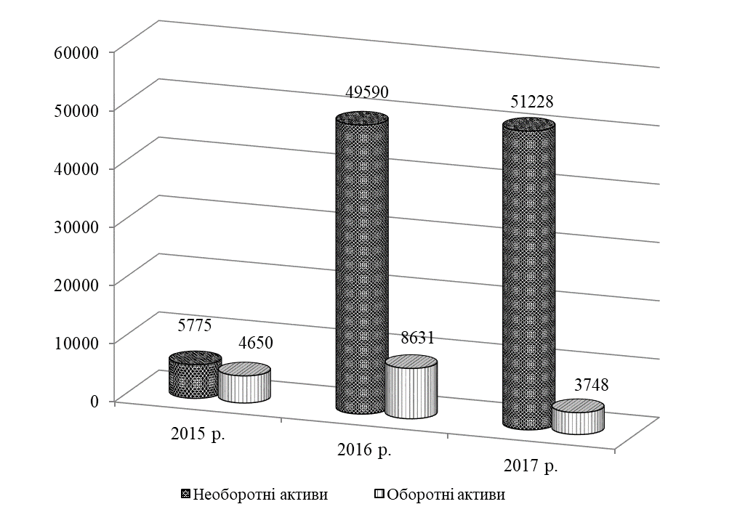
2016
2017
2018
Рис. 2.1. Склад та динаміка майна філії ПАТ «ДПЗКУ» «Лубенський насіннєобробний завод» за 2016 – 2018 рр., тис. грн

Зростання питомої ваги необоротних активів та скорочення питомої ваги оборотних в структурі майна свідчить про зниження рівня забезпеченості необоротних активів оборотними активами.
Необоротні активи, утримувані для продажу, та групи вибуття філії ПАТ «ДПЗКУ» «Лубенський насіннєобробний завод» за весь період дослідження були відсутні.
Суб’єкти бізнесу створюються для здійснення підприємницької діяльності та під час реалізації цієї діяльності користується як власним капіталом, так і позиковими коштами. Таким чином, однією з найважливіших позицій ефективної діяльності бізнесу є наявність та оптимальне розміщення фінансових ресурсів.
Основним призначенням оцінки джерел формування фінансових ресурсів є виявлення напрямів та ухилів динаміки обсягу і складу капіталу в нульовому (передплановому) періоді, їх вплив на рівень фінансової стабільності та дієвість використання капіталу. Загальний аналіз пасивів будь-якого суб’єкта бізнесу ґрунтується на втіленні методик горизонтальної й вертикальної аналітики. Горизонтальна або трендова оцінка дає змогу вивчати й аналізувати динаміку величини капіталу і зобов’язань в сумі й по окремих видах. Розраховуються темпи росту виняткових показників за низку послідовних періодів й визначається загальна динаміка до їх зміни. Вертикальна (або структурна) аналітика – досліджує певні показники, в основу чого покладені структура та її зрушення.
Для обґрунтування висновків про зміни у фінансовому становищі філії ПАТ «ДПЗКУ» «Лубенський насіннєобробний завод», доцільним є проведення аналізу структури і динаміки джерел формування капіталу за даними табл. 2.2.
Результати горизонтального і вертикального аналізу джерел формування капіталу досліджуваного підприємства (табл. 2.2) за 2016 – 2018 рр. свідчать про наявність переважно позитивних ознак і тенденцій у майновому стані аналізованого підприємства за інформацією пасиву Звіту про фінансовий стан.
Варто наголосити, що за весь період дослідження у філії ПАТ «ДПЗКУ» «Лубенський насіннєобробний завод» спостерігаємо відсутність довгострокових зобов’язань й забезпечень та зобов’язань, пов’язаних з необоротними активами, утримуваними для продажу та груп їх вибуття.
Варто відмітити, що в 2017 р. порівняно з 2016 р. вартість джерел формування фінансових ресурсів філії ПАТ «ДПЗКУ» «Лубенський насіннєобробний завод», збільшилася на 47 млн 796 тис. грн, або в 5,6 рази.
При цьому власний капітал збільшився з нульового рівня в 2016 р. до 44 млн 396 тис. грн.
За 2016 – 2017 рр. зобов’язання і забезпечення збільшилися з 10 млн 903 тис. грн в 2016 р. до 13 млн 835 тис. грн (на 2 млн 932 тис. грн, або 26,9 %). На зростання суми позикового капіталу в 2017 р. порівняно з 2016 р. вплинуло збільшення виключно поточних зобов’язань (на 2 млн 932 тис. грн, або 26,9 %).

Таблиця 2.2
Динаміка та структура капіталу філії ПАТ «ДПЗКУ» «Лубенський насіннєобробний завод», за 2016 – 2018 рр.
(станом на кінець року)
Види пасивів (джерел формування капіталу) | 2016р. |  |  | 2017 р. |  | 2018 р. |  | Відхилення (+,-)  2017 р. від 2016 р. |  |  | Відхилення (+,-)  2018 р. від 2016 р.
Види пасивів (джерел формування капіталу) | сума,  тис. грн | у % до підсумку | сума,  тис. грн |  | у % до підсумку | сума,  тис. грн | у % до підсумку | суми,  тис. грн | частки, в.п. | 2017 р.  у % до  2016 р. | суми,  тис. грн | частки, в.п. | 2018 р.  у % до  2016 р.
Джерела формування капіталу - всього | 10425 | 100,0 | 58221 |  | 100,0 | 54976 | 100,0 | +47796 | х | в 5,6 р. б. | +44551 | х | в 5,3 р. б.
1. Власний капітал | -478 | -4,6 | 44386 |  | 76,2 | 50155 | 91,2 | +44864 | х | х | +50633 | х | х
1.1. Капітал у дооцінках | 1543 | 14,8 | 32044 |  | 55,0 | 31780 | 57,8 | +30501 | +40,2 | в 20,8 р. б. | +30237 | +43,0 | в 20,6 р. б.
1.2. Нерозподілений прибуток (непокритий збиток) | -2021 | -19,4 | 12342 |  | 21,2 | 18375 | 33,4 | +14363 | х | х | +20396 | х | х
2. Зобов'язання і забезпечення | 10903 | 104,6 | 13835 |  | 23,8 | 4821 | 8,8 | +2932 | -80,8 | +26,9 | -6082 | -95,8 | -55,8
2.1. Довгострокові зобов'язання і забезпечення | - | - | - |  | - | - | - | - | - | - | - | - | -
2.2. Поточні зобов'язання і забезпечення | 10903 | 104,6 | 13835 |  | 23,8 | 4821 | 8,8 | +2932 | -80,8 | +26,9 | -6082 | -95,8 | -55,8
2.2.1. Поточна кредиторська заборгованість | 10539 | 101,1 | 13212 |  | 22,7 | 3737 | 6,8 | +2673 | -78,4 | +25,4 | -6802 | -94,3 | -64,5
2.3. Зобов'язання пов'язані з необоротними активами, утримуваними для продажу, та групами вибуття | - | - | - |  | - | - | - | - | - | - | - | - | -

У підсумку в 2017 р. питома вага власного капіталу у валюті балансу становила 76,2 % (в тому числі 55,0 % – капітал у дооцінках та 21,2 % – нерозподілений прибуток) та 23,8 % – зобов’язання і забезпечення (в точу числі 22,7 % – кредиторська заборгованість).
Більш наочно співвідношення власного капіталу та зобов’язань і забезпечень досліджуваного підприємства за період 2016 – 2018 рр. ілюструє рис. 2.2.
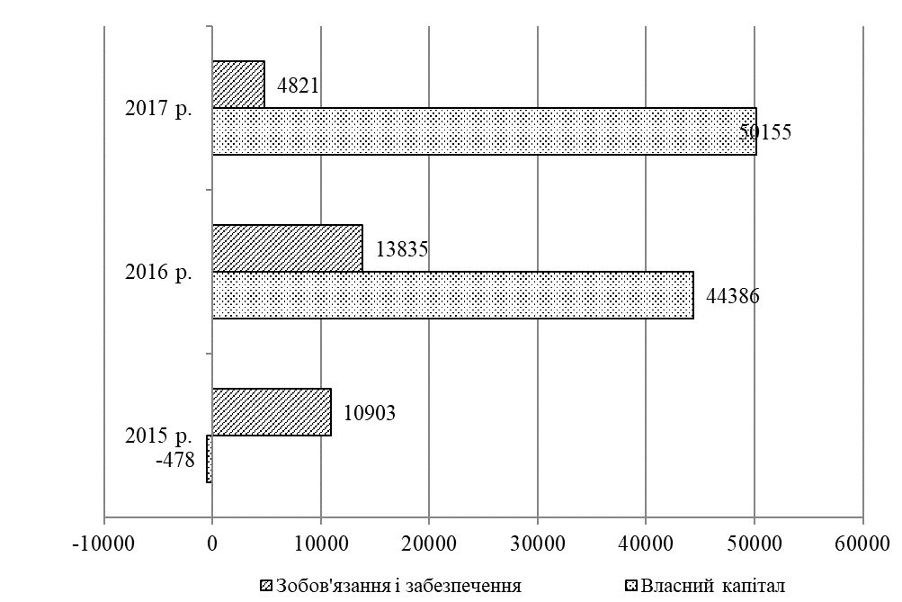
2018
2017
2016
Рис. 2.2. Динаміка елементів джерел формування капіталу філії ПАТ «ДПЗКУ» «Лубенський насіннєобробний завод» за період 2016 – 2018 рр.

В 2018 р. порівняно з 2016 р. вартість джерел формування фінансових ресурсів філії ПАТ «ДПЗКУ» «Лубенський насіннєобробний завод», збільшилася на 44 млн 551 тис. грн, або в 5,3 рази.
При цьому власний капітал збільшився з нульового рівня в 2016 р. до 50 млн 155 тис. грн (на 50 млн 633 тис. грн). На збільшення суми власного капіталу вплинуло зростання величини нерозподіленого прибутку (на 20 млн 396 тис. грн) та капіталу в дооцінках (на 30 млн 237 тис. грн, або 20,6 рази).
В 2018 р. порівняно з 2016 р. зобов’язання і забезпечення зменшилися з 10 млн 903 тис. грн в 2016 р. до 4 млн 821 тис. грн (на 6 млн 82 тис. грн, або 55,8 %). На зменшення суми позикового капіталу в 2018 р. порівняно з 2016 р. вплинуло скорочення виключно поточних зобов’язань (на 6 млн 82 тис. грн, або 55,8 %).
У підсумку питома вага власних джерел у загальній сумі капіталу філії ПАТ «ДПЗКУ» «Лубенський насіннєобробний завод» збільшилася з 0,0 % в 2016 р. до 91,2 % в 2018 р., а зобов’язань – відповідно скоротилася з 100 % в 2016 р. до 8,8 % в 2018 р. Тож досліджуваний суб’єкт господарювання підвищив рівень фінансової стійкості за критерієм забезпеченості власним капіталом.
Таким чином, збільшення загальної величини джерел формування капіталу та власних ресурсів філії ПАТ «ДПЗКУ» «Лубенський насіннєобробний завод» за період 2016 – 2018 рр. є позитивною тенденцією.
Аналіз ділової активності дозволяє оцінити ефективність основних видів діяльності суб’єкта бізнесу, що визначаються швидкістю обертання ресурсів господарюючого суб’єкта.
Основне призначення оцінки ділової активності полягає в отриманні низки показників, на основі яких можна визначити, як та наскільки ефективно господарюючий суб’єкт використовує свої основні та оборотні засоби, тобто оцінюється становище об’єкта господарювання та вивчаються перспективи його функціонування.
Основними завданнями вивчення й аналізу ділової активності є:
- аналіз загальної господарської ситуації,;
- виявлення факторів і причин фактичного стану;
- підготовка й обґрунтування економічних рішень на перспективу;
- викриття, пошук й мобілізація потенційних резервів підвищення ефективності діяльності [48].
За даними табл. 2.3 проведемо аналіз ділової активності філії ПАТ «ДПЗКУ» «Лубенський насіннєобробний завод» за період 2016 – 2018 рр.
Таблиця 2.3
Динаміка показників ділової активності філії ПАТ «ДПЗКУ» «Лубенський насіннєобробний завод» за 2016 – 2018 рр.
Показники | 2016 р. | 2017 р. | 2018 р. | Відхилення (+,-)  2017 р. від 2016 р. |  | Відхилення (+,-)  2018р. від 2016 р.
 |  |  |  | абсолютне, тис. грн | відносне, % | абсолютне, тис. грн | відносне, %
Вихідна інформація, тис. грн
Чистий дохід від реалізації продукції | 10218 | 18878 | 24345 | +8660 | +84,8 | +14127 | +138,3
Середньорічна вартість активів | 10473 | 34323 | 56599 | +23850 | +227,7 | +46126 | +440,4
Середньорічна вартість оборотних активів | 4421 | 6641 | 6190 | +2220 | +50,2 | +1769 | +40,0
Середньорічна вартість запасів | 322 | 316 | 509 | -6 | -1,9 | +187 | +58,2
Середньорічна величина дебіторської заборгованості | 1460 | 2838 | 3705 | +1378 | +94,4 | +2245 | +153,8
Середньорічна величина кредиторської заборгованості | 10462 | 11876 | 8475 | +1414 | +13,5 | -1988 | -19,0
Показники ділової активності
Коефіцієнт обертання активів | 0,976 | 0,550 | 0,430 | -0,426 | Х | -0,546 | Х
Тривалість одного обороту активів, днів | 369 | 655 | 837 | +286 | +77,4 | +468 | +126,8
Коефіцієнт обертання оборотних активів | 2,311 | 2,843 | 3,933 | +0,532 | Х | +1,622 | Х
Тривалість одного обороту оборотних активів, днів | 156 | 127 | 92 | -29 | -18,7 | -64 | -41,2
Коефіцієнт обертання запасів | 31,782 | 59,835 | 47,876 | +28,053 | Х | +16,094 | Х
Тривалість одного обороту запасів, днів | 11 | 6 | 8 | -5 | -46,9 | -4 | -33,6
Коефіцієнт обертання дебіторської заборгованості | 6,999 | 6,652 | 6,571 | -0,347 | Х | -0,428 | Х
Тривалість одного обороту дебіторської заборгованості, днів | 51 | 54 | 55 | +3 | +5,2 | +3 | +6,5
Коефіцієнт обертання кредиторської заборгованості | 0,977 | 1,590 | 2,873 | +0,613 | Х | +1,896 | Х
Тривалість одного обороту кредиторської заборгованості, днів | 369 | 226 | 125 | -142 | -38,6 | -243 | -66,0
Тривалість операційного циклу, днів | 63 | 60 | 62 | -3 | -4,2 | -1 | -0,7

Отже, результати проведених розрахунків в табл. 2.3 однозначно свідчать про неоднозначну динаміку оборотності відповідних видів активів філії ПАТ «ДПЗКУ» «Лубенський насіннєобробний завод» за період 2016 – 2018 рр.
Так в 2016 р. тривалість одного обороту активів становила 369 дні, в 2017 р. – 655 днів, а в 2018 р. – 837 днів. Тривалість одного обороту оборотних активів в 2016 р. становила 156 днів, в 2017 р. – 127 днів, а в 2018 р. – 92 дні. Тривалість одного обороту запасів в 2016 р. становила 11 днів, в 2017 р. – 6 днів, а в 2018 р. – 8 днів. Тривалість одного обороту дебіторської заборгованості в 2016 р. становила 51 днів, в 2017 р. – 54 днів, а в 2018 р. – 55 дні. Тривалість одного обороту кредиторської заборгованості в 2016 р. становила 369 днів, в 2017 р. – 226 днів, а в 2018 р. – 125 днів.
В 2018 р. порівняно з 2016 р. коефіцієнт обертання активів зменшився на 0,546 пунктів, при цьому тривалість одного обороту активів збільшилась на 468 днів, або в 2,3 рази, що пояснюється більш повільними темпами зростання величини чистого доходу, що надходить від реалізації продукції (138,3 %) порівняно з темпами зростання середньорічної вартості (майна) активів (440,4 %). Коефіцієнт оборотності оборотних активів в 2018 р. порівняно з 2016 р. зріс на 1,622 пунктів, як наслідок, – тривалість одного обороту оборотних активів досліджуваного суб’єкта бізнесу скоротилася на 64 днів, або на 41,2 %.
В той же час в 2018 р. порівняно з 2016 р. коефіцієнт обертання запасів збільшився на 16,094 пунктів, як наслідок, – тривалість одного обороту запасів зменшилася на 4 днів, або на 33,6 %. Це пояснюється тенденцією до скорочення середньорічної вартості запасів (41,8 %) та одночасним зростанням чистого доходу від реалізації продукції (138,3 %).
Коефіцієнт обертання дебіторської заборгованості в 2018 р. порівняно з 2016 р. зменшився на 0,428 пунктів, як наслідок, – тривалість обороту дебіторської заборгованості зросла на 3 днів, або на 6,5 %. Це пояснюється випереджаючими темпами зростання вартості поточної дебіторської заборгованості (153,8 %) порівняно з темпами збільшення чистого доходу від продукції (товарів, робіт, послуг) (138,3 %).
Що стосується показників оборотності капіталу, то коефіцієнт обертання кредиторської заборгованості за період 2016 – 2018 рр. збільшився на 1,896 пунктів, внаслідок чого тривалість одного обороту кредиторської заборгованості скоротилася на 243 дні, або на 66,0 %, що є позитивною характеристикою.
Таким чином, в 2016 – 2018 рр. наслідком скорочення тривалості одного обороту запасів на 4 дні та зростання тривалості одного обороту дебіторської заборгованості на 3 днів стало скорочення тривалості операційного циклу на 1 день, що склало 0,7 % і свідчить про прискорення тривалості обертання відповідних активів.
Загалом динаміку тривалості обертання активів та капіталу філії ПАТ «ДПЗКУ» «Лубенський насіннєобробний завод» за 2016 – 2018 рр. ілюструє рис. 2.3.
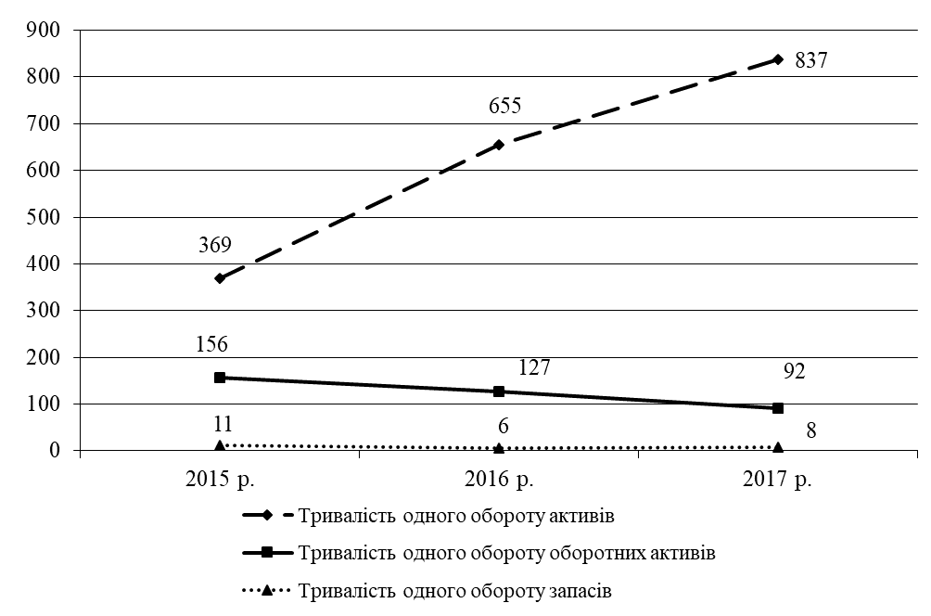
2016
2017
2018
Рис. 2.3. Динаміка тривалості обертання активів та кредиторської заборгованості філії ПАТ «ДПЗКУ» «Лубенський насіннєобробний завод»
за 2016 – 2018 рр., днів
Рівень ділової активності суб’єкта бізнесу у сфері розрахункових відносин характеризується ситуацією зі станом дебіторської та кредиторської заборгованості, їхніми величинами та якістю, що мають істотний вплив на фінансово-економічну ситуацію суб’єкта бізнесу.
Одним із щаблів управління дебіторською заборгованістю є вивчення величини, структури та тенденції зміни її за видами, за строками непогашення та аналіз її якості. Дані розрахунки можна провести на основі інформації, що міститься у формах фінансової звітності («Звіті про фінансовий стан», примітках до річної фінансової звітності), статистичній звітності (форма № 1-Б «Звіті про фінансові результати і дебіторську та кредиторську заборгованість») та даними аналітичного обліку.
Наступна таблиця дає можливість провести комплексну аналітичну оцінку стану дебіторської та кредиторської заборгованостей філії ПАТ «ДПЗКУ» «Лубенський насіннєобробний завод» за період 2016 – 2018 рр. (табл. 2.4).
Як свідчать показники, розраховані в табл. 2.4, за останні три роки на підприємстві помітна негативна тенденція, яка виражається у зменшенні значення коефіцієнта оборотності дебіторської заборгованості з 6,999 в 2016 р. до 6,652 в 2017 р. та до 6,571 в 2018 р. Так, тривалість одного обороту заборгованості дебіторів зросла з 51 днів в 2016 р. до 54 днів в 2017 р. (тобто на 3 дні) та до 55 днів у 2018 р. (тобто на 4 дні), що пояснюється більш швидкими темпами зростання середньорічної вартості дебіторської заборгованості порівняно з темпами зростання чистого доходу від реалізації продукції.
Поряд з цим відбулося скорочення питомої ваги середньорічної вартості дебіторської заборгованості у майні з 13,9 % в 2016 р. до 8,3 % в 2017 р. та до 6,5 % в 2018 р. В той же час питома вага поточної дебіторської заборгованості в оборотних активах зросла з 33,0 % в 2016 р. до 42,7 % в 2017 р. та до 59,9 % в 2018 р. Такі зміни пояснюються більш швидкими темпами зростання середньорічної величини дебіторської заборгованості порівняно з темпами зростання середньорічної вартості оборотного капіталу.
Таблиця 2.4
Комплексна аналітична оцінка стану дебіторської заборгованості філії ПАТ «ДПЗКУ» «Лубенський насіннєобробний завод» за 2016 – 2018 рр.
Показники | 2016 р. | 2017 р. | 2018 р. | Відхилення (+,-)  2017 р. від 2016 р. |  | Відхилення (+,-)  2018 р. від 2016 р.
 |  |  |  | абсолютне, тис. грн | відносне, % | абсолютне, тис. грн | відносне, %
Вихідна інформація
Чистий дохід від реалізації продукції | 10218 | 18878 | 24345 | +8660 | +84,8 | +14127 | в 2,4 р. б.
Середньорічна величина дебіторської заборгованості | 1460 | 2838 | 3705 | +1378 | +94,4 | +2245 | в 2,5 р. б.
Середньорічна величина поточної дебіторської заборгованості | 1460 | 2838 | 3705 | +1378 | +94,4 | +2245 | в 2,5 р. б.
Середньорічна величина кредиторської заборгованості | 10462 | 11876 | 8475 | +1414 | +13,5 | -1988 | -19,0
Середньорічна вартість майна | 10473 | 34323 | 56599 | +23850 | в 3,3 р. б. | +46126 | в 5,4 р. б.
Середньорічна вартість оборотних активів | 4421 | 6641 | 6190 | +2220 | +50,2 | +1769 | +40,0
Показники оцінки стану дебіторської заборгованості
Коефіцієнт обертання дебіторської заборгованості | 6,999 | 6,652 | 6,571 | -0,347 | х | -0,428 | х
Тривалість одного обороту дебіторської заборгованості, днів | 51 | 54 | 55 | +3 | +5,2 | +4 | +6,5
Питома вага дебіторської заборгованості в майні, % | 13,9 | 8,3 | 6,5 | -5,7 | х | -7,4 | х
Питома вага поточної дебіторської заборгованості в оборотних активах, % | 33,0 | 42,7 | 59,9 | +9,7 | х | +26,8 | х
Відношення дебіторської заборгованості до кредиторської, % | 14,0 | 23,9 | 43,7 | +9,9 | х | +29,8 | х
Припадає кредиторської заборгованості на 1 грн дебіторської, грн | 7,2 | 4,2 | 2,3 | -3,0 | -41,6 | -4,9 | -68,1
Відношення дебіторської заборгованості до чистого доходу від реалізації продукції | 14,3 | 15,0 | 15,2 | +0,7 | 5,2 | +0,9 | +6,5

Тривалість обороту дебіторської заборгованості за період 2016 – 2018 рр. наочно зобразимо на рис. 2.4.
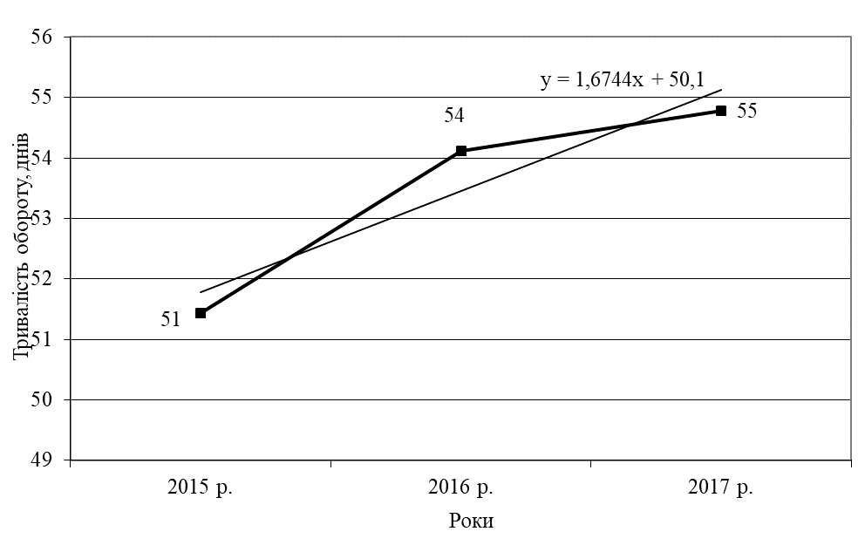
2016
2017
2018
Рис. 2.4. Динаміка тривалості обороту дебіторської заборгованості філії ПАТ «ДПЗКУ» «Лубенський насіннєобробний завод» за період 2016 – 2018 рр., днів

В 2016 р. на 1 грн дебіторської заборгованості припадало 7,2 грн середньорічної величини кредиторської заборгованості, в 2017 р. – 4,2 грн, а в 2018 р. – 2,3 грн.
Показник, який характеризує відношення дебіторської заборгованості до чистого доходу (виручки) від реалізації продукції (товарів, робіт, послуг), збільшився з 14,3 % в 2016 р. до 15,0 % в 2017 р. та до 15,2 % в 2018 р., що є наслідком більш швидких темпів зростання середньорічної вартості дебіторської заборгованості порівняно з темпами зростання величини чистого доходу від реалізації продукції (товарів, робіт, послуг).
Наступна таблиця дає можливість провести комплексну аналітичну оцінку стану кредиторської заборгованості досліджуваного підприємства за останні три роки (табл. 2.5).
Таблиця 2.4
Комплексна аналітична оцінка стану кредиторської заборгованості філії ПАТ «ДПЗКУ» «Лубенський насіннєобробний завод» за 2016 – 2018 рр.
Показники | 2016р. | 2017 р. | 2018 р. | Відхилення (+,-)  2017 р. від 2016 р. |  | Відхилення (+,-)  2018 р. від 2016 р.
 |  |  |  | абсолютне, тис. грн | відносне, % | абсолютне, тис. грн | відносне, %
Вихідна інформація
Чистий дохід від реалізації продукції | 10218 | 18878 | 24345 | +8660 | +84,8 | +14127 | в 2,4 р. б.
Середньорічна величина дебіторської заборгованості | 1460 | 2838 | 3705 | +1378 | +94,4 | +2245 | в 2,5 р. б.
Середньорічна величина поточної дебіторської заборгованості | 1460 | 2838 | 3705 | +1378 | +94,4 | +2245 | в 2,5 р. б.
Середньорічна величина кредиторської заборгованості | 10462 | 11876 | 8475 | +1414 | +13,5 | -1988 | -19,0
Середньорічна вартість капіталу | 10473 | 34323 | 56599 | +23850 | в 3,3 р. б. | +46126 | в 5,4 р. б.
Середньорічна величина зобов’язань і забезпечень | 10757 | 12369 | 9328 | +1613 | +15,0 | -1429 | -13,3
Середньорічна величина поточних зобов’язань і забезпечень | 10757 | 12369 | 9328 | +1613 | +15,0 | -1429 | -13,3
Показники оцінки стану кредиторської заборгованості
Коефіцієнт обертання кредиторської заборгованості | 0,977 | 1,590 | 2,873 | +0,613 | х | +1,896 | х
Період погашення кредиторської заборгованості, днів | 369 | 226 | 125 | -142 | -38,6 | -244 | -66,0
Питома вага кредиторської заборгованості у капіталі, % | 99,9 | 34,6 | 15,0 | -65,3 | х | -84,9 | х
Питома вага кредиторської заборгованості у зобов'язаннях, % | 97,3 | 96,0 | 90,9 | -1,3 | х | -6,4 | х
Питома вага кредиторської заборгованості у поточних зобов'язаннях, % | 97,3 | 96,0 | 90,9 | -1,3 | х | -6,4 | х
Відношення кредиторської заборгованості до оборотних активів, % | 236,6 | 178,8 | 136,9 | -57,8 | х | -99,7 | х
Припадає кредиторської заборгованості на 1 грн дебіторської заборгованості, грн | 7,2 | 4,2 | 2,3 | -3,0 | -41,6 | -4,9 | -68,1
Відношення кредиторської заборгованості до виручки від реалізації продукції, % | 102,4 | 62,9 | 34,8 | -39,5 | -х | -67,6 | х

За 2016 – 2018 рр. на досліджуваному підприємстві помітна тенденція, яка виражається в зростанні значення коефіцієнта оборотності кредиторської заборгованості з 0,977 в 2016 р. До 1,590 в 2017 р. та до 2,873 в 2018 р. Так, тривалість одного обороту заборгованості кредиторів зменшилася з 369 днів в 2016 р. до 226 днів в 2017 р. та до 125 днів в 2018 р., тобто на 244 дні, або на 66,0 %.
Тривалість обороту кредиторської заборгованості філії ПАТ «ДПЗКУ» «Лубенський насіннєобробний завод» за період 2016 – 2018 рр. наочно зобразимо на рис. 2.5.
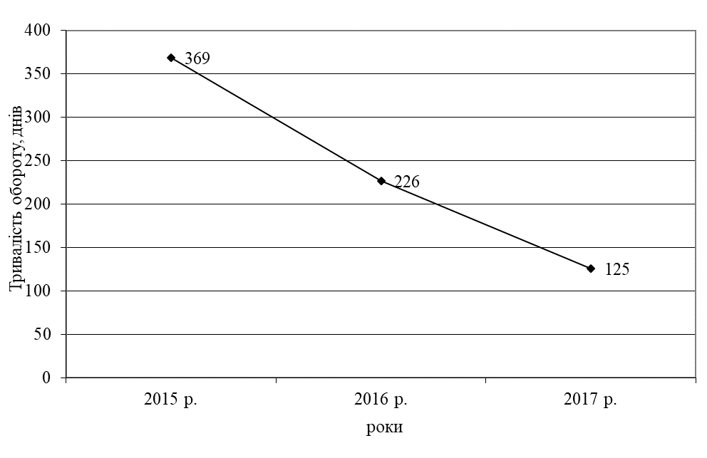Рис. 2.5. Динаміка тривалості одного обороту кредиторської заборгованості філії ПАТ «ДПЗКУ» «Лубенський насіннєобробний завод»
2016
2017
2018
за період 2016 – 2018 рр., днів

В 2016 р. на 1 грн дебіторської заборгованості припадало 7,2 грн середньорічної величини кредиторської заборгованості, в 2017 р. – 4,2 грн, а в 2018 р. – вже 2,3 грн. Такі зміни пояснюються зростанням середньорічної вартості дебіторської заборгованості та скороченням кредиторської заборгованості 2018 р.
Поряд з цим за досліджуваний період має місце скорочення питомої ваги кредиторської заборгованості у капіталі та у поточних зобов’язаннях. Питома вага середньорічної вартості кредиторської заборгованості у капіталі скоротилася з 99,9 % в 2016 до 34,6 % в 2017 р. та до 15,0 % в 2018 р. Так питома вага середньорічної вартості кредиторської заборгованості у зобов’язаннях зменшилася з 97,3 % в 2016 до 96,0 % в 2017 р. та до 90,9 % в 2018 р. Питома вага середньорічної вартості кредиторської заборгованості у поточних зобов’язаннях скоротилася з – 97,3 % в 2016 р. до 96,0 % в 2017 р. та до 90,9 % в 2018 р.
Показник, який характеризує відношення кредиторської заборгованості до чистого доходу (виручки) від реалізації продукції (товарів, робіт, послуг), зменшився з 102,4 % в 2016 р. до 62,9 % в 2017 р. та до 34,8 % в 2018 р., тобто на 67,6 пунктів за три роки, що є наслідком зростання чистого доходу від реалізації продукції (товарів, робіт, послуг) та одночасним скороченням середньорічної величини кредиторської заборгованості.

2.2. Прогнозування кризових явищ через призму показників ліквідності та фінансової стійкості

В контексті проведення моніторингу криз на підприємстві неабияке значення має постійна оцінка наявності симптомів чи ознак кризи ліквідності. Важливість проведення досліджень в даному напрямку підтверджується наявністю зв’язку між ліквідністю суб’єкта бізнесу та його ймовірною платоспроможністю.
Використовуючи Методику проведення поглибленої оцінки фінансово-господарського стану неплатоспроможних підприємств та Методику інтегрального оцінювання інвестиційної привабливості підприємств та організацій, які затверджено Агентством з питань запобігання банкрутству підприємств, а також корисні розробки вітчизняних і зарубіжних методик для оцінки стану суб’єкта бізнесу проведемо аналіз активів та пасивів балансу філії ПАТ «ДПЗКУ» «Лубенський насіннєобробний завод» за 2016 – 2018 рр., який буде базуватися на наступних напрямках:
- аналіз пасивів Звіту про фінансовий стан (власного та позиченого капіталу);
- аналіз активів балансу;
- оцінювання ліквідності активів суб’єкта бізнесу та його платоспроможності.
В умовах прояву значних ознак кризи ліквідності суб’єкта бізнесу можливе виникнення ситуації, при якій на певних етапах своєї життєдіяльності господарюючий суб’єкт виявиться або неплатоспроможним в цілому, або матиме суттєві проблеми із поточною платоспроможністю. Наслідком всього цього можуть бути як санкції зі сторони кредиторів суб’єкта бізнесу, так і зниження ступеня довіри контрагентів, що матиме негативний відбиток для подальшої діяльності суб’єкта бізнесу.
Таким чином, криза ліквідності – такий стан суб’єкта бізнесу, коли існує значне неспівпадіння між обсягами зобов’язань, що мають бути повернуті, та сумою відповідних активів, що можна використати для цих розрахунків. Ознаками присутності кризи ліквідності є низькі значення сукупності коефіцієнтів платоспроможності (грошової, розрахункової та майнової), а також значний дисбаланс сум елементів оборотних активів та боргів.
Слід відмітити, що в сучасних реаліях значній частині суб’єктів бізнесу не вдається дотримуватися вказаних нормативів по показниках грошової та розрахункової платоспроможності, що можна пояснити як об’єктивними причинами (особливостями виробничих процесів в аграрній сфері), так і певним чином нераціональністю в умовах високих темпів інфляції тримати на рахунках значні суми грошових коштів.
В системі моніторингу кризових явищ суттєвого значення набуває оцінка рівня ліквідності й платоспроможності суб’єктів бізнесу з метою діагностики наявності (відсутності) та ступеня кризи ліквідності.
До основних вагомих показників, що дозволяють дати визначену оцінку відносяться коефіцієнти ліквідності, за допомогою яких можна охарактеризувати ступінь покриття певних зобов’язань суб’єкта бізнесу за рахунок оборотних активів з різним ступенем ліквідності, а також система показників, що дають змогу оцінити частку високоліквідних активів у сумі майна, і рівень забезпеченості суб’єкта бізнесу власними оборотними коштами.
Для прийняття рішення стосовно визнання структури балансу незадовільною, а суб’єкта бізнесу неплатоспроможним проводиться детальний аналіз його фінансово-господарської діяльності з ціллю вибору реорганізаційних процедур для відновлення належного рівня платоспроможності суб’єкта бізнесу або його ліквідації. В такому випадку повинні враховуватись галузеві й регіональні особливості.
Критеріями оцінки фінансового стану суб’єкта бізнесу у короткостроковій перспективі є його ліквідність й платоспроможність, тобто можливість вчасно й в повному обсязі розрахуватися за своїми поточними зобов’язаннями.
Оцінка ліквідності балансу – це зрівняння засобів за активом, погрупованих за рівнем їх ліквідності й розміщених в порядку зменшення ліквідності, з боргами за пасивом, погрупованими за часом їх погашення й розміщеними в ряду зростання таких строків [53].
Аналіз ліквідності балансу кожного підприємства проведемо шляхом порівняння визначених груп платіжних засобів (А), які погруповані за рівнем ліквідності із статтями платіжних засобів (П), які погруповані за терміновістю сплати.
Для проведення оцінки ліквідності балансу співставити підсумки наведених груп за активом та пасивом. Баланс вважається абсолютно ліквідним, якщо існують слідуючи нерівності: А1 ≥ П1; А2 ≥ П2; А3 ≥ П3. У випадку якщо одна або кілька нерівностей мають протилежний знак від зафіксованого в оптимальному варіанті, ліквідність балансу в більшій чи меншій мірі відрізняється від абсолютної. Аналіз ліквідності філії ПАТ «ДПЗКУ» «Лубенський насіннєобробний завод» за період 2016 – 2018 рр. передбачає складання балансу ліквідності (табл. 2.6).
Таблиця 2.6
Проведення аналізу ліквідності балансу філії ПАТ «ДПЗКУ» «Лубенський насіннєобробний завод» за період 2016 – 2018 рр., тис. грн
Групи | Види активів | Роки |  |  | Групи | Види пасивів | Роки |  |  | Надлишок (+) або нестача (-) платіжних засобів
Групи | Види активів | 2016 | 2017 | 2018 | Групи | Види пасивів | 2016 | 2017 | 2018 | 2016 | 2017 | 2018
А1 | Високо-ліквідні | 3081 | 3850 | 99 | П1 | Найбільш термінові | 10539 | 13212 | 3737 | -7458 | -9362 | -3638
А2 | Середньоліквідні | 1247 | 4429 | 2981 | П2 | Коротко-строкові | 364 | 623 | 1084 | +883 | +3806 | +1897
А3 | Низько-ліквідні | 322 | 352 | 668 | П3 | Довго-строкові | 0 | 0 | 0 | +322 | +352 | +668
 | Разом | 4650 | 8631 | 3748 |  | Разом | 10903 | 13835 | 4821 | -6253 | -5204 | -1073

Як свідчать розрахунки, виконані в табл. 2.6, в 2016 р. спостерігається нестача високоліквідних активів для покриття найбільш термінових зобов’язань на суму 7 млн 458 тис. грн, в 2017р. дана нестача зросла до 9 млн 362 тис. грн, а в 2018 р. – нестача становила 3 млн 638 тис. грн.
В той же час у 2016 – 2018 рр. виявився надлишок середньоліквідних активів для покриття короткострокових зобов’язань. Так в 2016 р. надлишок склав 883 тис. грн, а в 2017 р. – 3млн 806 тис. грн, в 2018 р. – 1 млн. 897 тис. грн.
Варто відмітити, що у 2016 – 2018 рр. спостерігається надлишок низьколіквідних активів для покриття довгострокових зобов’язань, який у 2016 р. склав 322 тис. грн, в 2017 р. – 352 тис. грн, а в 2018 р. даний показник зменшився до 352 тис. грн.
Загалом по трьох групах активів в 2016 р. нестача для покриття зобов’язань склала 6 млн 418 тис. грн, в 2017 р. – 6 млн 253 тис. грн, а в 2018 р. – 668 тис. грн.
Отже, баланс філії ПАТ «ДПЗКУ» «Лубенський насіннєобробний завод» за період 2016 – 2018 рр. не є абсолютно ліквідним у зв’язку з нестачею високоліквідних активів для покриття найбільш термінових зобов’язань.
Проведемо аналіз відносних показників ліквідності та платоспроможності філії ПАТ «ДПЗКУ» «Лубенський насіннєобробний завод» за період 2016 – 2018 рр. в табл. 2.7.
Таблиця 2.7
Динаміка відносних показників ліквідності та платоспроможності філії ПАТ «ДПЗКУ» «Лубенський насіннєобробний завод» за 2016 – 2018 рр.
Показники | 2016 р. | 2017р. | 2018 р. | Нормативне значення | Відхилення  (+,-) 2017 р.  від 2016 р. | Відхилення  (+,-) 2018 р.  від 2016 р.
Коефіцієнт абсолютної ліквідності | 0,283 | 0,278 | 0,021 | ≥0,2 | -0,004 | -0,262
Коефіцієнт швидкої ліквідності | 0,401 | 0,599 | 0,639 | ≥0,7 | 0,198 | +0,238
Коефіцієнт загальної ліквідності | 0,426 | 0,624 | 0,777 | ≥1,0 | 0,197 | +0,351
Коефіцієнт платоспроможності | 0,283 | 0,278 | 0,021 | ≥0,1 | -0,004 | -0,262
Коефіцієнт критичної ліквідності | 0,426 | 0,624 | 0,777 | ≥1,0 | 0,197 | +0,351
Коефіцієнт покриття запасів | 16,548 | 24,660 | 5,619 | ≥1,0 | 8,112 | -10,929

Аналізуючи виконані розрахунки табл. 2.7, варто відмітити, що станом на кінець 2016р. коефіцієнт абсолютної ліквідності відповідав нормативному значенню і становив 0,283. В 2017 р. порівняно з 2016 коефіцієнт абсолютної ліквідності зменшився на 0,004 і на кінець 2017 р. його фактичне значення становило 0,278. В 2018 р. порівняно з 2016 коефіцієнт абсолютної ліквідності зменшився на 0,262 і на кінець 2018 р. його фактичне значення становило 0,021. Фактичне значення даного показника в 2018 р. не відповідає нормативному (≥0,2), а його динаміка має негативну тенденцію. Отже, філія ПАТ «ДПЗКУ» «Лубенський насіннєобробний завод» знизила можливості погашення поточних зобов’язань за рахунок високоліквідних оборотних активів.
На кінець 2016 р. коефіцієнт швидкої ліквідності становив 0,401, що є значно нижчим за нормативне значення (≥0,7). В 2017 р. порівняно з 2016 р. коефіцієнт швидкої ліквідності збільшився на 0,198 пунктів і на кінець 2017 р. становив 0,599. В 2018 р. порівняно з 2016 р. коефіцієнт швидкої ліквідності збільшився на 0,238 пунктів і на кінець 2018 р. становив 0,639. Хоча динаміка даного показника в цілому за 2016 – 2018 рр. є позитивною, проте його фактичне значення за весь період дослідження не відповідає нормативу.
В 2016 р. фактичне значення загального коефіцієнта ліквідності становило 0,426. В 2017 р. порівняно з 2016 р. коефіцієнт загальної ліквідності збільшився на 0,426 і в 2017 р. його фактичне значення склало 0,624. В 2018 р. порівняно з 2016 р. коефіцієнт загальної ліквідності збільшився на 0,351 і в 2018 р. його фактичне значення склало 0,777. Таким чином, можна зазначити, що значення загального коефіцієнта ліквідності за період 2016 – 2018 рр. має позитивну тенденцію, проте його фактичне значення за весь період дослідження є значно нижчим за норматив.
Серед допоміжних відносних показників оцінювання ліквідності і платоспроможності підприємства за 2016 – 2018 рр. фактичні значення майже всіх коефіцієнтів платоспроможності не відповідають нормативним (окрім коефіцієнта покриття запасів).
В 2018 р. фактичне значення коефіцієнта платоспроможності становило 0,021, що на 0,262 менше ніж в 2016 р. Варто відмітити, що в 2018 р. коефіцієнт платоспроможності є значно нижчим за норматив.
В 2016 р. фактичне значення коефіцієнта критичної ліквідності становило 0,426, а на кінець 2017 р. – 0,624. В 2018 р. порівняно з 2016 р. коефіцієнт критичної ліквідності збільшився на 0,351 і в 2018 р. його фактичне значення склало 0,777. Таким чином, можна зазначити, що значення критичного коефіцієнта ліквідності за період 2016 – 2018 рр. має позитивну тенденцію, проте його фактичне значення за весь період дослідження є значно нижчим за норматив.
Динаміку основних відносних показників оцінювання рівня ліквідності та платоспроможності філії ПАТ «ДПЗКУ» «Лубенський насіннєобробний завод» за період 2016– 2018 рр. проілюструємо на рис. 2.6.
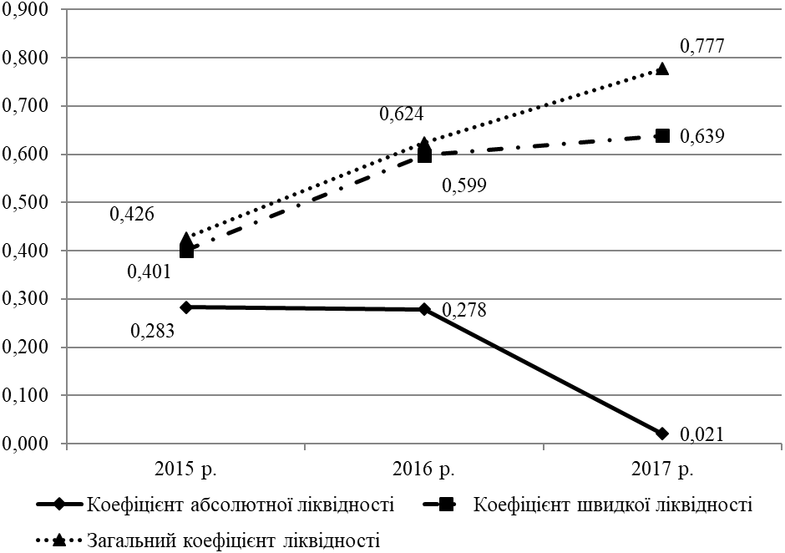
2016
2017
2018
Рис. 2.6. Динаміка основних показників ліквідності та платоспроможності філії ПАТ «ДПЗКУ» «Лубенський насіннєобробний завод» за 2016 – 2018 рр.

Коефіцієнт покриття запасів за період дослідження має негативну динаміку, а його фактичні значення за період 2016 – 2018 рр. коливається в межах від 16,548 в 2016 р. до 5,619 в 2018 р.
Аналізуючи ліквідність і платоспроможність суб’єкта бізнесу, доцільно дати відповідь на питання, яким чином співвідносяться між собою дані характеристики фінансового стану. Проаналізуємо показники платоспроможності філії ПАТ «ДПЗКУ» «Лубенський насіннєобробний завод» за період 2016 – 2018 рр. за допомогою табл. 2.8.
Виконані розрахунки вказують на ознаки надкритичної неплатоспроможності філії ПАТ «ДПЗКУ» «Лубенський насіннєобробний завод» в 2016 р. Так показник поточної неплатоспроможності у 2016 р. склав 7 млн 822 тис. грн. Значення коефіцієнта покриття – 0,426 та коефіцієнта забезпечення власними засобами – нуль (що є нижчим за нормативні значення), адже власні засоби у досліджуваного суб’єкта господарювання взагалі відсутні. Одночасно в 2016 р. досліджуване підприємство отримало чистий збиток в розмірі 389 тис. грн, все це свідчить про наявність ознак надкритичної неплатоспроможності.
Таблиця 2.8
Визначення ознак платоспроможності філії ПАТ «ДПЗКУ» «Лубенський насіннєобробний завод» за період 2016 – 2018 рр.
Показник | Роки |  |  | Відхилення (+,-) 2017 р. від 2016 р. | Відхилення (+,-) 2018 р. від 2016 р.
Показник | 2016 | 2017 | 2018
Довгострокові фінансові інвестиції, тис. грн | - | - | - | - | -
Поточні фінансові інвестиції, тис. грн | - | - | - | - | -
Грошові кошти та їх еквіваленти, тис. грн | 3081 | 3850 | 99 | +769 | -2982
Поточні зобов'язання і забезпечення, тис. грн | 10903 | 13835 | 4821 | +2932 | -6082
Довгострокові зобов'язання і забезпечення, тис. грн | - | - | - | - | -
Показник поточної неплатоспроможності, тис. грн | -7822 | -9985 | -4722 | -2163 | +3100
Коефіцієнт покриття | 0,426 | 0,624 | 0,777 | +0,197 | +0,351
Коефіцієнт забезпечення власними засобами | -22,253 | -14,869 | -1,609 | +7,384 | +20,644
Чистий прибуток (збиток), тис. грн | -389 | 14363 | 6033 | +14752 | +6422

В 2017 р. порівняно з 2016 р. динаміка коефіцієнта покриття та коефіцієнта забезпеченості власними засобами є позитивною. Так спостерігається збільшення коефіцієнта покриття в 2017 р. до 0,624, а коефіцієнт забезпечення власними засобами залишається на нульовому рівні. Дані значення не перевищують нормативні. При цьому показник поточної неплатоспроможності носить тенденцію до зростання. Однак в 2018 р. обсяг отриманого підприємством чистого прибутку склав 14 млн 363 тис. грн. Таким чином, можна говорити про наявність ознак критичної неплатоспроможності філії ПАТ «ДПЗКУ» «Лубенський насіннєобробний завод» в 2017 р.
В 2018 р. порівняно з 2016 р. динаміка коефіцієнта покриття та поточної неплатоспроможності є позитивною. Так спостерігається зростання коефіцієнта покриття в 2018 р. до 0,777, проте коефіцієнт забезпечення власними засобами залишається на нульовому рівні (адже у філії ПАТ «ДПЗКУ» «Лубенський насіннєобробний завод»). Дані значення не перевищують нормативні. При цьому показник поточної неплатоспроможності носить тенденцію до скорочення (4 млн 722 тис. грн). Однак в 2018 р. обсяг отриманого підприємством чистого прибутку склав 6 млн 33 тис. грн. Таким чином, можна говорити про наявність ознак критичної неплатоспроможності філії ПАТ «ДПЗКУ» «Лубенський насіннєобробний завод» в 2018 р.
Криза фінансової стійкості (майнова) характеризується неоптимальним розміщенням фінансових ресурсів, а також значною часткою у пасиві балансу залучених джерел формування майна. Крім того, до визначених ознак майнової кризи слід відносити низькі значення (або й взагалі відсутність) власних оборотних коштів, а також суттєвий рівень зносу необоротних активів.
Тож далі варто застосувати метод прогнозування кризових явищ на підприємстві на основі аналізу системи показників стану структури джерел формування капіталу для філії ПАТ «ДПЗКУ» «Лубенський насіннєобробний завод» за 2016 – 2018 рр. в табл. 2.9.
Таблиця 2.9
Діагностика кризових явищ філії ПАТ «ДПЗКУ» «Лубенський насіннєобробний завод» за 2016 – 2018 рр. на основі показників структури джерел формування капіталу
Показник | Роки |  |  | Відхилення (+,-) 2017 р. від 2016 р. | Відхилення (+,-) 2018 р. від 2016 р.
Показник | 2016 | 2017 | 2018 | Відхилення (+,-) 2017 р. від 2016 р. | Відхилення (+,-) 2018 р. від 2016 р.
Коефіцієнт автономії | -0,046 | 0,762 | 0,912 | +0,808 | +0,958
Коефіцієнт концентрації залученого капіталу | 1,046 | 0,238 | 0,088 | -0,808 | -0,958
Коефіцієнт фінансової стабільності | -0,044 | 3,208 | 10,403 | +3,252 | +10,447
Коефіцієнт фінансового ризику | -22,810 | 0,312 | 0,096 | +23,121 | +22,906
Коефіцієнт довгострокового залучення позикових коштів | 0,000 | 0,000 | 0,000 | 0,000 | 0,000
Коефіцієнт довгострокових зобов'язань | 0,000 | 0,000 | 0,000 | 0,000 | 0,000
Коефіцієнт поточних зобов'язань | 1,000 | 1,000 | 1,000 | 0,000 | 0,000
Коефіцієнт страхування бізнесу | 0 | 0 | 0 | 0,000 | 0
Результати виконаних розрахунків свідчать про низький рівень фінансової стійкості філії ПАТ «ДПЗКУ» «Лубенський насіннєобробний завод» в 2016 р. за показниками структури джерел формування капіталу. Так, фактичне значення коефіцієнта автономії вказує на те, що у валюті балансу даного суб’єкта господарювання в 2016 р. відсутній власний капітал (наявні суми по негативних статтях балансу, а саме непокритий збиток). Позитивне значення власного капіталу наявне у 2017 – 2018 рр., відповідно коефіцієнт автономії в 2017 р. становив 0,762, а в 2018 р. – 0,912.
Протягом всього періоду дослідження у філії ПАТ «ДПЗКУ» «Лубенський насіннєобробний завод» відсутні суми по статті пасиву балансу «Довгострокові зобов’язання і забезпечення», як наслідок за 2016 – 2018 рр. коефіцієнт довгострокових зобов’язань залишається на нульовому рівні, а коефіцієнт поточних зобов’язань – дорівнює одиниці.
Значення майже всіх показників стійкості філії ПАТ «ДПЗКУ» «Лубенський насіннєобробний завод» не відповідають нормативам, однак їхня динаміка може вважатися позитивною.
Все це свідчить про абсолютну фінансову залежність досліджуваних господарств від кредиторів в 2016 р. Як зазначалося вище, згідно результатів мультиплікативних моделей дані суб’єкта бізнесу з високою ймовірністю може бути віднесені до потенційних банкрутів, тобто однією зі складових причин, що породжують банкрутство є криза фінансової стійкості.
Далі варто застосувати метод прогнозування кризових явищ на підприємстві на основі аналізу системи показників стану основного капіталу для філії ПАТ «ДПЗКУ» «Лубенський насіннєобробний завод» за 2016 – 2018 рр. в табл. 2.10.
Виконані в табл. 2.10 розрахунки свідчать про достатній рівень фінансової стійкості філії ПАТ «ДПЗКУ» «Лубенський насіннєобробний завод» за 2016 – 2018 рр. за показниками стану основного капіталу. А динаміка рівня фінансової стійкості за даними показниками є в основному позитивною.
Що стосується динаміки розрахованих показників стану основного капіталу, варто відмітити, в 2017 р. порівняно з 2016 р. коефіцієнт виробничого потенціалу збільшився з 0,581 до 0,832 (на 0,251), в 2018 р. порівняно з 2016 р. коефіцієнт виробничого потенціалу збільшився з 0,581 до 0,871 (на 0,290), що говорить про нарощування майнового потенціалу філії ПАТ «ДПЗКУ» «Лубенський насіннєобробний завод».
Таблиця 2.10
Діагностика кризових явищ філії ПАТ «ДПЗКУ» «Лубенський насіннєобробний завод» за 2016 – 2017 рр. на основі показників
стану основного капіталу
Показник | Роки |  |  | Відхилення (+,-) 2017 р. від 2016 р. | Відхилення (+,-) 2018 р. від 2016 р.
Показник | 2016 | 2017 | 2018 | Відхилення (+,-) 2017 р. від 2016 р. | Відхилення (+,-) 2018 р. від 2016 р.
Коефіцієнт виробничого потенціалу | 0,581 | 0,832 | 0,871 | +0,251 | +0,290
Коефіцієнт реальної вартості основних засобів у майні | 0,554 | 0,826 | 0,859 | +0,272 | +0,305
Коефіцієнт нагромадження амортизації | 0,397 | 0,000 | 0,035 | -0,397 | -0,362
Коефіцієнт співвідношення оборотних і необоротних активів | 0,805 | 0,174 | 0,073 | -0,631 | -0,732

Позитивну динаміку має коефіцієнт нагромадження амортизації, адже рівень зношеності основних засобів філії ПАТ «ДПЗКУ» «Лубенський насіннєобробний завод» у 2016 р. становив 39,7 %, у 2017 р. – 0 %, а у 2018 р. скоротився до 3,5 %, що пов’язано з проведеною санацією балансу, переоцінкою основних засобів та відповідно формування капіталу у дооцінках. Таким чином, спостерігається покращення функціонального стану необоротних активів.
За динамікою коефіцієнта співвідношення оборотних і необоротних активів підприємство знизило рівень забезпеченості оборотними коштами, адже в 2016 р. на 1 грн необоротних активів припадало 80,5 коп. оборотних активів, в 2017 р. – 17,4 коп. а в 2018 р. – 7,3 коп.
Наочно динаміку показників стану основного капіталу філії ПАТ «ДПЗКУ» «Лубенський насіннєобробний завод» за 2016 – 2018 рр. зобразимо на рис. 2.7.
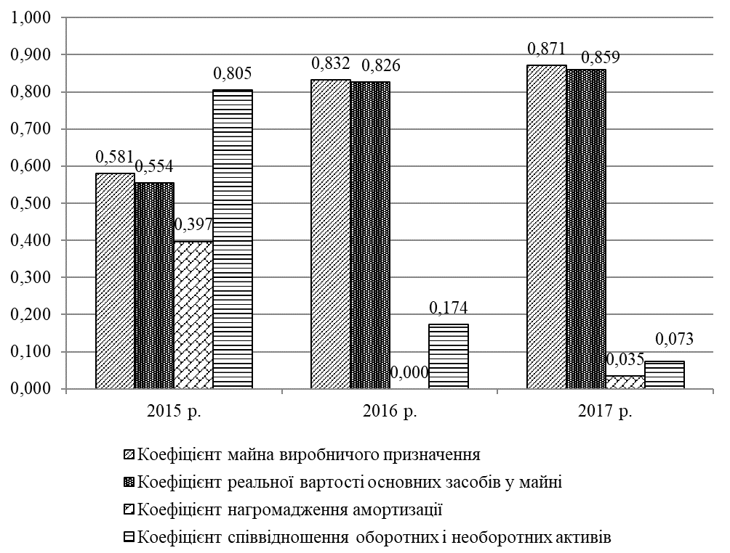
2016
2017
2018
Рис. 2.7. Динаміка показників стану основного капіталу філії ПАТ «ДПЗКУ» «Лубенський насіннєобробний завод» за 2016 – 2018 рр.

В цілому динаміка показників таблиці за останні три роки свідчить про підвищення рівня фінансової стійкості досліджуваного суб’єкта господарювання за показника стану основного капіталу.
Отже, проведений нами аналіз показників структури активів та пасивів філії ПАТ «ДПЗКУ» «Лубенський насіннєобробний завод» за період 2016 – 2018 рр. дає можливість стверджувати про підвищення рівня фінансової стійкості, послаблення залежності даного суб’єкта бізнесу від зовнішніх інвесторів та кредиторів та про зниження рівня фінансового ризику, що генерує підприємство.
Визначимо глибину фінансової кризи філії ПАТ «ДПЗКУ» «Лубенський насіннєобробний завод» шляхом розрахунку величини власних оборотних коштів і джерел їх формування за 2016 – 2018 рр. (табл. 2.11).
Таблиця 2.11
Аналіз глибини фінансової кризи філії ПАТ «ДПЗКУ» «Лубенський насіннєобробний завод» за період 2016 – 2018 рр.
Показники | 2016 р. | 2017 р. | 2018 р. | Відхилення (+,-) 2017 р. від 2016 р. | Відхилення (+,-) 2018 р. від 2016 р.
Власні оборотні кошти | -6253 | -5204 | -1073 | +1049 | +5180
Довгострокові зобов'язання і забезпечення | - | - | - |  | -
Короткострокові кредити і позики | - | - | - |  | -
Запаси | 281 | 350 | 667 | +69 | +386
Наявність власних оборотних коштів і довгострокових зобов'язань для формування запасів | -6253 | -5204 | -1073 | +1049 | +5180
Загальна величина джерел формування запасів | -6253 | -5204 | -1073 | +1049 | +5180
Надлишок (нестача) власних оборотних коштів для формування запасів | -6534 | -5554 | -1740 | +980 | +4794
Надлишок (нестача) власних оборотних коштів і довгострокових зобов'язань для формування запасів | -6534 | -5554 | -1740 | +980 | +4794
Надлишок (нестача) загальної величини джерел формування запасів | -6534 | -5554 | -1740 | +980 | +4794
Тип фінансової стійкості | кризовий фінансовий стан |  |  | Х | Х
Коефіцієнт забезпеченості запасів загальною величиною джерел їх формування | -22,253 | -14,869 | -1,609 | +7,384 | +20,644
Надлишок (нестача) загальної величини джерел формування на 1 грн запасів, грн | -23,253 | -15,869 | -2,609 | +7,384 | +20,644

Аналізуючи розрахунки табл. 2.11 зазначимо, що в 2016 – 2018 рр. фінансовий стан філії ПАТ «ДПЗКУ» «Лубенський насіннєобробний завод» можна охарактеризувати як кризовий. Це пояснюється тим, що загальної величини формування запасів недостатньо для формування запасів. Так у 2017 р. порівняно з 2016 р. величина запасів зросла з 281 тис. грн до 350 тис. грн, а у 2018 р. порівняно з 2016 р. величина запасів зросла з 281 тис. грн до 667 тис. грн, тобто на 386 тис. грн.
Проте варто відмітити, що протягом всього періоду дослідження у філії ПАТ «ДПЗКУ» «Лубенський насіннєобробний завод» відсутні довгострокові зобов’язання і забезпечення та короткострокові кредити банків. Крім того власні оборотні кошти у досліджуваного підприємства також відсутні, так як в 2016 – 2017 рр. даний суб’єкт господарювання мав від’ємне значення власного капіталу, а в 2018 р. вартість необоротних активів перевищувала величину власного капіталу.
Таким чином, за період 2016 – 2018 рр. філія ПАТ «ДПЗКУ» «Лубенський насіннєобробний завод» мало ознаки кризового фінансового стану.
Оцінка структури балансу при прогнозуванні перспективи втрати платоспроможності філії ПАТ «ДПЗКУ» «Лубенський насіннєобробний завод» за 2018 р. наведена в табл. 2.12.
Таблиця 2.12
Оцінювання структури балансу й перспектив втрати платоспроможності філії ПАТ «ДПЗКУ» «Лубенський насіннєобробний завод» за 2018 рік
Показник | На початок року | На кінець року | Відхилення  (+,-)
Загальний коефіцієнт ліквідності | 0,624 | 0,777 | 0,154
Коефіцієнт забезпеченості оборотних активів власними коштами | -0,603 | -0,286 | 0,317
Коефіцієнт відновлення платоспроможності | Х | 0,427 | Х
Коефіцієнт втрати платоспроможності | Х | 0,000 | Х

Для визначення структури звіту про фінансовий стан незадовільною, а суб’єкта бізнесу неплатоспроможним необхідним є виконання наступних умов (станом на кінець звітного періоду) К1<1, або К2<0,1, або одночасної дії даних умов.
Загальний коефіцієнт ліквідності філії ПАТ «ДПЗКУ» «Лубенський насіннєобробний завод» станом на початок і кінець 2018 року становив відповідно 0,624 та 0,777, а коефіцієнт забезпеченості оборотних активів власними коштами -0,603 та -0,286.
Отже, за цими критеріями структура балансу визнається незадовільною, а підприємство – неплатоспроможним. Тож варто розрахувати коефіцієнт відновлення платоспроможності. Так як фактичне значення коефіцієнта відновлення платоспроможності 0,427 менше 1, це вказує на те, що протягом найближчих трьох місяців філії ПАТ «ДПЗКУ» «Лубенський насіннєобробний завод» не в змозі відновити свою платоспроможність.
Таким чином, аналіз показників ліквідності, платоспроможності та фінансової стійкості виявив наявність системної кризи, що характеризується наявністю чітких тенденцій до погіршення основних характеристик фінансово-економічного стану досліджуваного суб’єкта господарювання.

2.3. Аналіз фінансових результатів суб’єкта бізнесу в контексті оцінки ймовірності банкрутства

Кризу прибутковості можна охарактеризувати через призму негативних значень фінансових результатів, що призводять до утворення сум по негативних статтях балансу, зниженням розмірів власного капіталу та, як результат, негативної структури складових формування ресурсів. Інша частина науковців схиляється на визначенні кризи результатів на підставі діагностики показників ділової активності. Зокрема, неабияке значення вданому контексті відіграє дослідження як величин дебіторської та кредиторської заборгованості, так й термінів їх обертання.
Серед головних чинників породження кризи прибутковості (результатів) варто виокремити наступні:
- вагомий рівень витрат, що визначають собівартість готової продукції;
- неврахування керівництвом суб’єкта бізнесу рівня сукупного попиту на готову продукцію;
- низька якість певних технологічних процесів чи результату готової продукції;
- проведення операцій з високим ступенем ризикованості;
- відсутність ефективної політики ціноутворення [61].
На нашу думку, основним індикативним показником вищенаведеної кризи є наявність або відсутність фактору чистого прибутку, що дає підстави робити висновки про раціональність детального аналізу визначених аспектів формування фінансових результатів.
В умовах відсутності або низького значення прибутку за результатами звітного періоду варто говорити про потребу розрахунку системи показників, що визначають ступінь рентабельності окремих елементів виробничих процесів або складових капіталу чи майна. Важливою складовою аналізу результатів діяльності є факторний аналіз з метою визначення основних складових, що формують відповідний його рівень.
Окрім обчислення показників рентабельності (збитковості), що ґрунтуються на порівнянні значень величини прибутку (збитку) та різних елементів витрат, доцільно порівняти рівень фінансового результату з величиною майна, яке використовує підприємство.
Види і послідовність формування фінансових результатів філії ПАТ «ДПЗКУ» «Лубенський насіннєобробний завод» за 2016 – 2018 рр. проаналізовано в табл. 2.13.
Таблиця 2.13
Формування фінансових результатів діяльності філії ПАТ «ДПЗКУ» «Лубенський насіннєобробний завод» за 2016– 2018 рр.
Показники | 2016 р. |  | 2017 р. |  | 2018 р. |  | 2017 р. у % до 2016 р. | 2018 р. у % до 2016 р.
Показники | сума, тис. грн | питома вага, % | сума, тис. грн | питома вага, % | сума, тис. грн | питома вага, % | 2017 р. у % до 2016 р. | 2018 р. у % до 2016 р.
А | 1 | 2 | 3 | 4 | 5 | 6 | 7 | 8
Чистий дохід (виручка) від реалізації продукції (товарів, робіт, послуг) | 10218 | Х | 18878 | Х | 24345 | Х | 184,8 | 238,3
Операційні витрати у тому числі: | 10601 | 100,0 | 16017 | 100,0 | 18400 | 100,0 | 151,1 | 173,6
а) собівартість реалізованої про-дукції (товарів, робіт, послуг) | 6923 | 65,3 | 11434 | 71,4 | 13323 | 72,4 | 165,2 | 192,4
б) адміністративні витрати | 2222 | 21,0 | 2611 | 16,3 | 4069 | 22,1 | 117,5 | 183,1
в) витрати на збут | 56 | 0,5 | 24 | 0,1 | 0 | 0,0 | 42,9 | 0,0
г) інші операційні витрати | 1400 | 13,2 | 1948 | 12,2 | 1008 | 5,5 | 139,1 | 72,0
Валовий прибуток (збиток) | 3295 | Х | 7444 | Х | 11022 | Х | 225,9 | 334,5
Продовж. табл. 2.13
А | 1 | 2 | 3 | 4 | 5 | 6 | 7 | 8
У % до чистого доходу (виручки) від реалізації продукції (товарів, робіт, послуг) | Х | 32,2 | Х | 39,4 | Х | 45,3 | Х | Х
Інші операційні доходи | 59 | Х | 184 | Х | 849 | Х | 311,9 | 1439,0
Фінансовий результат від опе-раційної діяльності: прибуток (збиток) | -324 | Х | 3045 | Х | 6794 | Х | Х | Х
Фінансові та інвестиційні доходи | 0 | Х | 12129 | Х | 0 | Х | Х | Х
Фінансові та інвестиційні витрати | 65 | Х | 811 | Х | 761 | Х | 1247,7 | 1170,8
Фінансовий результат до опода-ткування: прибуток (збиток) | -389 | Х | 14363 | Х | 6033 | Х | Х | Х
Чистий фінансовий результат (прибуток чи збиток) | -389 | Х | 14363 | Х | 6033 | Х | Х | Х
У % до чистого доходу від реалізації продукції (товарів, робіт, послуг) | Х | -3,8 | Х | 76,1 | Х | 24,8 | Х | Х
У % до валового прибутку | Х | -11,8 | Х | 192,9 | Х | 54,7 | Х | Х

Аналізуючи розрахунки табл. 2.13, варто відмітити, за 2016 – 2018 рр. спостерігається тенденція до зростання сум чистого доходу від реалізації продукції (товарів, робіт, послуг).
В 2017 р. порівняно з 2016 р. чистий дохід від реалізації продукції філії ПАТ «ДПЗКУ» «Лубенський насіннєобробний завод» збільшився на 8 млн 860 тис. грн, або в 1,8 рази. Поряд з цим відмічаємо і зростання величини операційних витрат підприємства. Так в 2017 р. – операційні витрати сягли значення 16 млн 17 тис. грн, або в 1,5 рази більше порівняно з 2016 р.
В 2017 р. порівняно з 2016 р. собівартість реалізованої продукції збільшилась на 4 млн 511 тис. грн, або на 65,2 %, адміністративні витрати – на 389 тис. грн, або на 17,5 %, інші операційні витрати зросли на 548 тис. грн, або на 39,1 %, а витрати на збут скоротилися на 32 тис. грн, або на 57,1 %.
Так в структурі операційних витрат в 2017 р. 71,4 % займала собівартість продукції, 16,3 % – адміністративні витрати та 12,2 % – інші операційні витрати та лише 0,1 % - витрати на збут. Все це обумовило збільшення величини валового прибутку з 3 млн 295 тис. грн в 2016 р. до 7 млн 444 тис. грн в 2017 р., тобто на 4 млн 149 тис. грн, або в 2,3 рази. Таким чином, в 2017 р. питома вага валового прибутку у загальній сумі чистого доходу склала 39,4 %.
В 2017 р. порівняно з 2016 р. інші операційні доходи збільшилися на 125 тис. грн, або в 3,1 рази. Таким чином, в 2017 р. прибуток від операційної діяльності збільшився до 3 млн 45тис. грн.
В 2017 р. порівняно з 2016 р. фінансові та інвестиційні витрати збільшилися на 746 тис. грн, або в 12,5 разів.
В 2018 р. порівняно з 2016 р. чистий дохід від реалізації продукції філії ПАТ «ДПЗКУ» «Лубенський насіннєобробний завод» збільшився на 14 млн 127 тис. грн, або в 2,4 рази. Поряд з цим відмічаємо і зростання величини операційних витрат підприємства. Так в 2018 р. – операційні витрати сягли значення 18 млн 400 тис. грн, або на 73,6 % більше порівняно з 2016 р.
В 2018 р. порівняно з 2016 р. собівартість реалізованої продукції збільшилась на 6 млн 400 тис. грн, або на 92,4 %, адміністративні витрати – на 1 млн 847 тис. грн, або на 83,1 %, інші операційні витрати скоротилися на 392 тис. грн, або на 28 %.
Так в структурі операційних витрат в 2018 р. 72,4 % займала собівартість продукції, 22,1 % – адміністративні витрати та 5,5 % – інші операційні витрати. Все це обумовило збільшення величини валового прибутку з 3 млн 295 тис. грн в 2016 р. до 11 млн 22 тис. грн в 2018 р., тобто на 7 млн 727 тис. грн, або в 3,3 рази. Таким чином, в 2018 р. питома вага валового прибутку у загальній сумі чистого доходу склала 45,3 %.
В 2018 р. порівняно з 2016 р. інші операційні доходи збільшилися на 790 тис. грн, або в 14,4 рази. Таким чином, в 2018 р. прибуток від операційної діяльності збільшився до 6 млн 794 тис. грн.
В 2018 р. порівняно з 2016 р. фінансові та інвестиційні витрати збільшилися на 696 тис. грн, або в 11,7 разів.
Наочно динаміку фінансових результатів досліджуваного підприємства за 2016 – 2018 рр. ілюструє рис. 2.8.
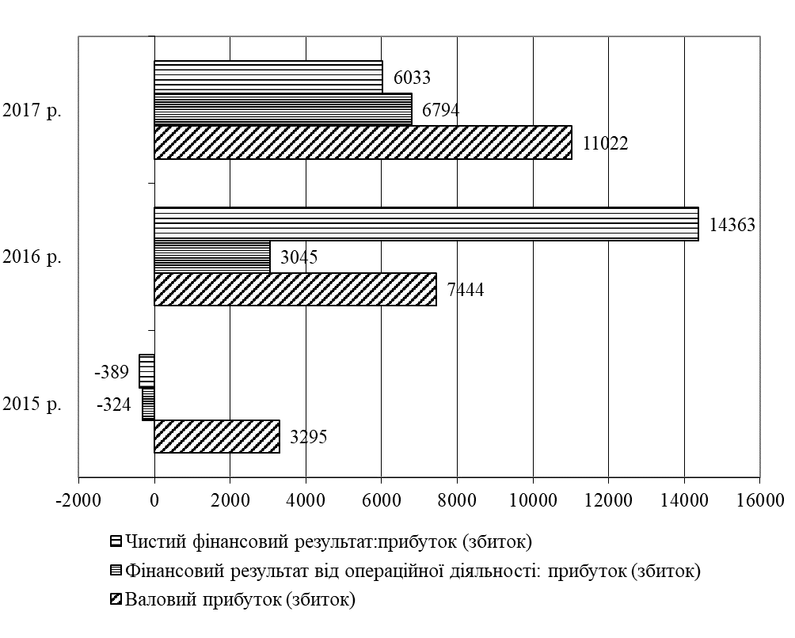
2016
2017
2018
Рис. 2.8. Динаміка фінансових результатів діяльності філії ПАТ «ДПЗКУ» «Лубенський насіннєобробний завод» за 2016 – 2018 рр., тис. грн

Отже, в 2016 р. чистий збиток філії ПАТ «ДПЗКУ» «Лубенський насіннєобробний завод» становив 389 тис. грн. Проте варто наголосити, що в 2017 р. чистий прибуток становив 14 млн 363 тис. грн, що склало 76,1 % від чистого доходу від реалізації продукції, та та майже в 2 рази перевищував валовий прибуток. В 2018 р. чистий прибуток філії ПАТ «ДПЗКУ» «Лубенський насіннєобробний завод» становив 6 млн 33 тис. грн, що склало 24,8 % від чистого доходу від реалізації продукції, та 54,7 % від величини валового прибутку.
Отже, варто відмітити що за період 2016 – 2018 рр. в цілому спостерігається позитивна динаміка фінансових результатів діяльності філії ПАТ «ДПЗКУ» «Лубенський насіннєобробний завод».
Оцінка ефективності діяльності суб’єкта бізнесу здійснюється через порівняння його доходів і витрат. Одночасно, сума прибутку характеризує лише абсолютну ефективність. Щоб зробити заключення про рівень відносної ефективності, отриману величину прибутку необхідно порівняти з понесеними або витратами, або ресурсами, які забезпечують підприємницьку діяльність.
Тож далі проведемо розрахунок показників результативності використання капіталу в табл. 2.14.
Таблиця 2.14
Показники ефективності використання ресурсів філії ПАТ «ДПЗКУ» «Лубенський насіннєобробний завод» за 2016 – 2018 рр.
Показники | Роки |  |  | Відхилення (+,-) 2017 р. від 2016 р. | Відхилення (+,-) 2018 р. від 2016 р.
Показники | 2016 | 2017 | 2018 | Відхилення (+,-) 2017 р. від 2016 р. | Відхилення (+,-) 2018 р. від 2016 р.
Показники прибутковості (рентабельності) витрат
Рентабельність виробничих витрат | 47,6 | 65,1 | 82,7 | 17,5 | +35,1
Рентабельність (збитковість) операційних витрат | -3,1 | 19,0 | 36,9 | 22,1 | +40,0
Загальна рентабельність (збитковість) витрат господарської діяльності | -3,6 | 85,4 | 31,5 | 89,0 | +35,1
Чиста рентабельність (збитковість) витрат господарської діяльності | -3,6 | 85,4 | 31,5 | 89,0 | +35,1
Коефіцієнт окупності виробничих витрат | 1,476 | 1,651 | 1,827 | 0,2 | +0,351
Коефіцієнт окупності операційних витрат | 0,969 | 1,190 | 1,369 | 0,2 | 0,400
Коефіцієнт окупності адміністративних витрат | 4,599 | 7,230 | 5,983 | 2,6 | 1,384
Коефіцієнт окупності витрат на збут | 182,464 | 786,583 | х | 604,1 | х
Показники рентабельності реалізованої продукції
Рентабельність (збитковість) продажу | -3,8 | 76,1 | 24,8 | +79,9 | 28,6
Рентабельність (збитковість) доходу від операційної діяльності | -3,2 | 16,0 | 27,0 | +19,2 | 30,1
Показники рентабельності та окупності капіталу (активів)
Загальна рентабельність (збитковість) сукупного капіталу | -3,7 | 41,8 | 10,7 | +45,6 | 14,4
Чиста рентабельність (збитковість) сукупного капіталу | -3,7 | 41,8 | 10,7 | +45,6 | 14,4
Загальна рентабельність (збитковість) основних засобів і запасів | 137,2 | 65,4 | 12,8 | +58,8 | -124,5
Чиста рентабельність (збитковість) виробничих фондів | 137,2 | 65,4 | 12,8 | +58,8 | -124,5
Коефіцієнт окупності капіталу | 0,244 | 0,138 | 0,108 | -0,106 | -0,136
Період окупності капіталу (активів), років | х | 2,4 | 9,4 | х | х

Отже, виходячи з розрахунків, виконаних в табл. 2.14, варто відмітити, в 2018 р. порівняно з 2016 р. серед показників прибутковості витрат позитивною є динаміка всіх показників рентабельності витрат.
В 2016 р. на 1 грн операційних витрат було одержано 3,1 коп. збитку від операційної діяльності, в 2017 р. – 19,0 коп. прибутку, а в 2018 р. – 36,9 коп. прибутку від операційної діяльності (тобто спостерігається зростання на 40,0 коп в 2018 р. порівяно з 2016 р.).
В 2016 р. на 1 грн витрат господарської діяльності було одержано 3,6 коп. збитку, в 2017 р. – 85,4 коп., а в 2018 р. – 31,5 коп. чистого прибутку (тобто спостерігається зростання на 35,1 коп в 2018 р. порівняно з 2016 р., що є позитивною тенденцією.
Графічно динаміку показників рентабельності витрат філії ПАТ «ДПЗКУ» «Лубенський насіннєобробний завод» за 2016 – 2018 рр. ілюструє рис. 2.9.
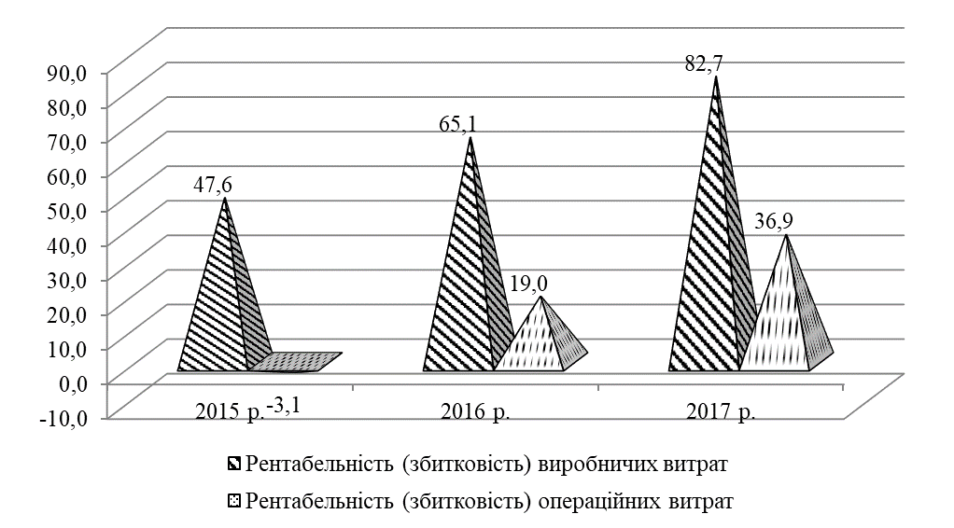
2016
2017
2018
Рис. 2.9. Динаміка показників рентабельності витрат філії ПАТ «ДПЗКУ» «Лубенський насіннєобробний завод» за 2016 – 2018 рр., %

За останні три роки позитивною є динаміка коефіцієнтів окупності виробничих та операційних витрат, рівень окупності яких за досліджуваний період збільшився на 0,351 та 0,400 відповідно і станом на кінець 2018 року склав 1,827 та 1,369. Одночасно має місце зростання коефіцієнта окупності виробничих витрат (в результаті скорочення обсягу витрат за даною статтею) до показника 1,827 станом на кінець 2018 року.
Графічно динаміку показників рентабельності реалізованої продукції філії ПАТ «ДПЗКУ» «Лубенський насіннєобробний завод» за 2016 – 2018 рр. ілюструє рис. 2.10.
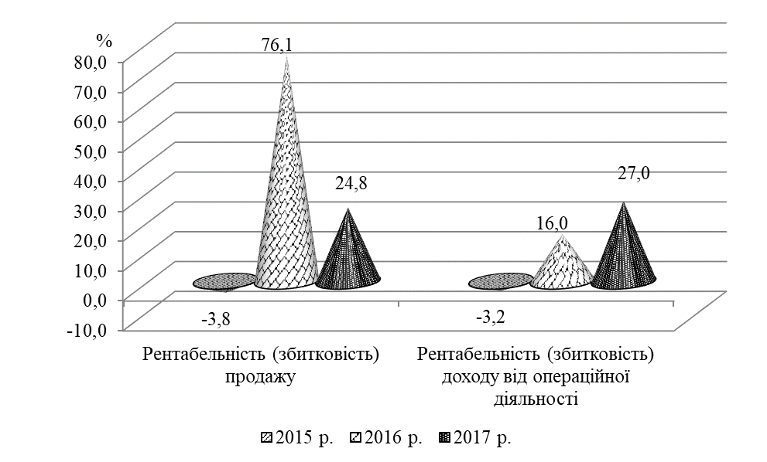
2016
2017
2018
Рис. 2.10. Динаміка показників рентабельності реалізованої продукції філії ПАТ «ДПЗКУ» «Лубенський насіннєобробний завод» за 2016 – 2018 рр., %

Позитивною є також динаміка чистої рентабельності (збитковості) господарської діяльності. Так в 2016 р. на 1 грн витрат господарської діяльності було отримано 3,8 коп. збитку, а в 2018 р. даний показник склав 24,8 коп. чистого прибутку.
В 2016 р. на 1 грн чистого доходу від реалізації продукції було одержано 3,2 коп. збитку, а в 2018 р. – 27,0 коп. чистого прибутку.
Звертають на себе увагу фактичні значення та позитивна динаміка показників ефективності використання капіталу і виробничих фондів. Так в 2016 р. на 1 грн середньорічної вартості капіталу було отримано 3,7 коп. збитку, а в 2018 р. – 10,7 коп. чистого прибутку.
Негативні значення мають показників ефективності виробничо-господарської діяльності, що дозволяє стверджувати про наявність глибокої кризи прибутковості в 2016 році.

2.4. Оцінка ймовірності банкрутства суб’єкта господарювання на основі мультиплікативного дискримінантного аналізу

В міжнародній практиці для проведення прогнозу ймовірності банкрутства широко застосовується мультиплікативний дискримінантний аналіз. В його основу покладено побудова функції, де за допомогою математично-статистичних методів обчислюється інтегральний показник, на підставі якого з високим рівнем ймовірності можна передбачити банкрутство суб’єкта бізнесу. Одними з розповсюджених методик цієї інтегральної оцінки в практиці фінансового менеджменту є побудова моделей Альтмана, Конанна і Гольдера, Спрінгейта, Лису, Таффлера.
Для перевірки придатності цих моделей для використання в сучасних українських умовах були зібрані дані фінансової звітності за 2016 – 2018 рр. по підприємству. На основі цих даних філії ПАТ «ДПЗКУ» «Лубенський насіннєобробний завод» було протестовано на наявність ознак неплатоспроможності чи ознак банкрутства за допомогою найбільш використовуваних моделей (табл. 2.15).
Як свідчать проведені розрахунки значення Z-показника за моделлю Альтмана в 2016 р. становило 0,379, що свідчить про високу ймовірність банкрутства. В 2017 р. порівняно з 2016 р. спостерігається поліпшення даного показника – значення Z-показника збільшується і становить 2,825, що свідчить про можливу ймовірність банкрутства досліджуваного суб’єкта бізнесу в 2017 р. В 2018 р. значення Z-показника становить 2,937, що свідчить про можливу ймовірність банкрутства досліджуваного суб’єкта бізнесу. Відповідно можна зробити висновок, що за даними моделі Альтмана фінансовий стан суб’єкта бізнесу за 2017 – 2018 рр. є можливим до банкрутства.
В 2016 р. значення Z- показника за Моделлю Спрінгейта свідчить про те, що філія ПАТ «ДПЗКУ» «Лубенський насіннєобробний завод» з достовірність 92 % може бути віднесене до категорії потенційних банкрутів. Провівши розрахунок Z- показника за моделлю Спрінгейта для філії ПАТ «ДПЗКУ» «Лубенський насіннєобробний завод» за 2017 – 2018 рр. можна зробити висновок, що фінансовий стан суб’єкта бізнесу є стабільним.
Таблиця 2.15
Результат побудови зарубіжних багатофакторних моделей для діагностики ймовірності банкрутства філії ПАТ «ДПЗКУ» «Лубенський насіннєобробний завод» за 2016 – 2018 рр.
Моделі | 2016 р. |  | 2017 р. |  | 2018 р.
Моделі | Значення Z | Економічний зміст | Значення Z | Економічний зміст | Значення Z | Економічний зміст
Модель Альтмана | 0,379 | Ймовірність банкрутства дуже висока | 2,825 | Ймовірність банкрутства можлива | 2,937 | Ймовірність банкрутства можлива
Модель Спрінгейта | -0,371 | Підприємство з достовірністю 92 % може бути віднесене до ка-тегорії потен-ційних банкрутів | 2,099 | Підприємство має стабільний фінансовий стан | 0,869 | Підприємство має стабільний фінансовий стан
Модель Лису | 0,047 | Має гарну довгострокову перспективу | 0,046 | Має гарну довгострокову перспективу | 0,043 | Має гарну довгострокову перспективу
Модель Таффлера | 0,406 | Підприємство має гарну довгострокову перспективу діяльності | 0,262 | Стан невизначений | 0,186 | Існує ймовірність банкрутства
Конана і Гольдера | -0,096 | Ймовірність затримки пла-тежів становить 35,1 % | -0,259 | Ймовірність затримки пла-тежів становить  0 % | -0,426 | Ймовірність затримки пла-тежів становить  0 %
Універса-льна диск-римінантна функція | -0,320 | Підприємство є напівбанкрутом | 10,100 | Підприємство вважається фі-нансово стійким і йому не загрожує банкрутство | 4,084 | Підприємство вважається фі-нансово стійким і йому не загрожує банкрутство

За даними розрахунками моделі Лису бачимо, що протягом 2016 р. значення Z-показника філії ПАТ «ДПЗКУ» «Лубенський насіннєобробний завод» було вище за граничну межу, що говорить про гарну довгострокову перспективу діяльності суб’єкта бізнесу. В 2017 – 2018 рр. за результатами даної моделі підприємство має гарну довгострокову перспективу діяльності.
Проведені розрахунки моделі Тафлера свідчать про стійкий фінансовий стан суб’єкта бізнесу. Проте необхідно відмітити, що даний показник, як і попередні моделі має тенденцію до зменшення за останні два роки.
Універсальна дискримінантна функція – її побудовано згідно з кількома методиками прогнозування банкрутства. На основі проведених розрахунків у 2015 значення Z- показника вказувало на те, що підприємству загрожує банкрутство та воно не є фінансово стійким. В 2017 – 2018 рр. значення Z-показника збільшується і говорить про те, що досліджуване підприємство є стійким.
Для перевірки придатності вітчизняних моделей та моделей близького зарубіжжя для використання в сучасних українських умовах були зібрані дані фінансової звітності за 2016 – 2018 рр. по підприємству. На основі цих даних філії ПАТ «ДПЗКУ» «Лубенський насіннєобробний завод» було протестовано на наявність ознак неплатоспроможності чи банкрутства.
Результати побудови багатофакторних моделей вітчизняних науковців та вчених близького зарубіжжя наведено в табл. 2.16.
Застосування попередніх моделей вимагає обережності, оскільки вони не повною мірою підходять для оцінювання ризику банкрутства суб’єктів господарювання з таких причин: по-перше, від моменту їх створення минула ціла епоха; а по-друге, не може бути моделей, які б універсально підходили для суб’єктів бізнесу всіх галузей.
Тому була розроблена спеціальна модель логіт регресія (бінарного вибору) за Савицькою Г. В. для оцінки фінансово-господарського стану сільськогосподарських підприємств. В даній моделі ураховані характеристики, які мають найбільшу роль у зміні фінансового стану аграрних суб’єктів бізнесу.
Таблиця 2.16
Результати побудови вітчизняних багатофакторних моделей для діагностики ймовірності банкрутства філії ПАТ «ДПЗКУ» «Лубенський насіннєобробний завод» за 2016 – 2018 рр.
Моделі | 2016 р. |  | 2017 р. |  | 2018р.
Моделі | Значення Z | Економічний зміст | Значення Z | Економічний зміст | Значення Z | Економічний зміст
Модель Савицької | 1,128 | Ймовірність банкрутства 100 % | 3,671 | Можлива ймовірність банкрутства | 2,978 | Ймовірність банкрутства  можлива
Модель Федотовой | 1,682 | Підприємство неплатоспро-можне | 1,218 | Підприємство неплатоспро-можне | 1,556 | Підприємство неплатоспро-можне
Модель Чупіса | 1,822 | Ймовірність банкрутства більше 50 % | 1,043 | Ймовірність банкрутства менше 30 % | 1,405 | Ймовірність банкрутства більше 30 %
Модель Терещенка | -27,370 | Ймовірність банкрутства дуже висока | -18,902 | Ймовірність банкрутства висока | -18,736 | Ймовірність банкрутства висока

Таким чином, згідно результатів побудови моделі Савицької, яка пристосована саме для сільськогосподарських підприємств, ймовірність банкрутства філії ПАТ «ДПЗКУ» «Лубенський насіннєобробний завод» в 2016 р. становить 100 %. В 2017 р. значення інтегрального показника знаходиться в межах від 3 до 5, тому можна говорити, що досліджуваний нами суб’єкт господарювання дещо покращив свій фінансовий стан, проте існує значна ймовірність його банкрутства.
Згідно результатів побудови моделі Федотовой, так як значення інтегрального показника складає більше одиниці, це дозволяє стверджувати про неплатоспроможність філії ПАТ «ДПЗКУ» «Лубенський насіннєобробний завод» за весь період дослідження. Як свідчать дані моделей вітчизняних науковців Терещенка та Чупіса, філії ПАТ «ДПЗКУ» «Лубенський насіннєобробний завод» має досить високу ймовірність банкрутства за 2016 р.
Отже, за всіма моделями підприємство характеризується неоднозначно. Проте загалом можна стверджувати на високій ймовірності банкрутства в 2016 р. та поліпшення його фінансово-економічного становища за 2017 – 2018 рр.
РОЗДІЛ 3
ФОРМУВАННЯ СИСТЕМИ УПРАВЛІННЯ АНТИКРИЗОВИМИ ЗАХОДАМИ ПІДПРИЄМСТВ АПК

3.1. Удосконалення системи моніторингу кризових явищ у діяльності сільськогосподарських підприємств

Сучасна ситуація розвитку агропромислового виробництва та фінансово-економічний стан суб’єктів господарювання аграрної сфери дозволяють наголошувати на тому факті, що для подальшого його розвитку є суттєво актуальним формування ефективної фінансової політики як в масштабах даної сфери бізнесу, так і для окремих суб’єктів господарювання.
Проведені дослідження дали змогу виявити значну кількість негативних факторів, що погіршують стан окремих підприємств, а їх комплексне поєднання може призвести й взагалі до банкрутства. В системі цих негативних факторів слід відмітити значну невідповідність показників платоспроможності та фінансової стійкості їх нормативним й оптимальним значенням, що не дає змогу таким суб’єктам господарювання забезпечувати надходження інвестицій (через недовіру з боку інвесторів) та дотримуватися платіжної дисципліни.
Специфічні особливості бізнесу у сфері АПК, на відміну від інших сфер народного господарства, передбачають велику тривалість операційних циклів. Навіть, в тому випадку, коли результати досліджень вказують на високі показники ефективності виробництва окремих видів продукції сільського господарства, немає впевненості, що отриманий фінансовий результат перекриє динаміку цін та дасть змогу вчасно розпочати новий операційний цикл діяльності.
Неабияким недоліком у ході організації фінансово-економічної діяльності підприємств АПК є їх неспроможність ефективно управляти заборгованістю дебіторів, що призводить до породження прострочених її видів, резерву сумнівних боргів та пролонгацію в довгострокову дебіторську заборгованість. Все вище наведене веде до вилучення частки оборотного капіталу підприємства, зниження цінності грошових коштів та, в результаті, погіршення фінансово-економічного становища як вказаного суб’єкта господарювання, так і аграрної сфери у цілому. Отже, в системі формування ефективної фінансово-економічної політики значне місце повинно належати комплексу взаємопов’язаних заходів, що поєднують в свої системі управління фінансовою стійкістю, платоспроможністю, прибутковістю, ліквідністю та діловою активністю на основі розрахунку окремих їх показників, що дасть змогу оцінити ступінь загрози прояву кризових явищ та визначити комплекс оздоровчих заходів щодо зменшення їх негативних наслідків.
Відповідно до вищевказаних складових формування фінансово-економічної політики окремого суб’єкта бізнесу з метою оперативного управління станом його господарської діяльності, як ми вважаємо, повинно відбуватися наступним чином (рис. 3.1).
Важливою частиною вказаних напрямів антикризового моніторингу в системі формування фінансової оздоровчої політики підприємства є не лише аналіз окремих показників та оцінка відповідності їх нормативам, а й виявлення ефекту «синергізму» від поєднання негативних проявів у цілому в діяльності кожного суб’єкта господарювання. Так, безперечно в умовах низького рівня стійкості та тимчасової відсутності належного прибутку, може мати місце випадок ініціювання провадження справи про його банкрутство від кредиторів, адже саме за таких умов у них виникає невпевненість у поверненні своїх вкладень та ймовірність втрати їх частини в результаті розвитку інфляційних процесів. Точно так само можна говорити й про результати поєднання кризи фінансової стійкості й платоспроможності, а також платоспроможності й прибутковості [89].
Отже, у випадку наявності 2-х і більше видів криз в один і той самий момент в умовах окремого підприємства організація системи заходів стосовно раціоналізації окремих напрямів діяльності суб’єкта господарювання не матиме ефекту.
Антикризова фінансово-економічна політика підприємства
Оцінка фінансової стійкості
- аналіз тривало-сті операційного циклу;
- оцінка стану заборгованості дебіторів;
- оцінка впливу інфляції в умовах наявності дебі-торської заборго-ваності простро-ченого рівня;
- оцінка можли-вості й доціль-ності зменшення тривалості фінан-сово-економічних процесів.
Оцінка ліквідності
Оцінка прибутковості й рентабельності
Оцінка ділової активності
- оцінка власних джерел формува-ння капіталу;
- оцінка негатив-ного значення власного капіталу та аналіз його впливу на фінан-сову стійкість;
- аналіз співвід-ношення між вла-сними та позико-вими джерелами;
- оцінка струк-тури позикових джерел;
- оцінка раціона-льності та можли-вості залучення інвестицій.

- оцінка показни-ків ліквідності;
- оцінка стану зобов’язань;
- оцінка можливо-сті виконання по-точних та серед-ньострокових зобов’язань;
- управління пла-тіжною дисциплі-ною (на базі скла-дання та дотри-мання платіжного календаря).
- оцінка загально-го рівня фінансо-вих результатів;
- оцінка раціональ-ності використа-ння ресурсів та капіталу;
- оцінка впливу не-гативного значен-ня фінансового результату на фі-нансову стійкість;
- аналіз структури та складу витрат;
- оцінка порогу рентабельності та зони й запасу фі-нансової стійкості.
Розрахунок фактичних значень показників та виявлення невідповідності оптимальним значенням
Розробка системи заходів в умовах наявності відхилень фактичних значень певних показників від оптимального рівня
Розробка системи заходів підтримання належного рівня фінансового стану в умовах оптимального значення показників
Розробка системи заходів зміцнення фінансового стану в умовах суттєвого відхилення 2-х і більше груп показників від нормативів
Розробка та впровадження окремих оздоровчих процедур з метою нормалізації фінансово-економічного становища
Аналіз доцільності ведення діяльності та визначення реальності покращення фінансового становища. Аналіз доцільності провадження процедури банкрутства
Рис. 3.1. Схема формування антикризової фінансово-економічної політики підприємства
На основі опрацювання системи показників оцінки фінансового стану та методом експертних оцінок ми виокремили систему фінансово-економічних показників, на основі яких можна оцінити поточний стан суб’єкта бізнесу (табл. 3.1).
Таблиця 3.1
Система індикаторів комплексної оцінки фінансового стану підприємства
Показники ліквідності
Коефіцієнт швидкої ліквідності
Загальний коефіцієнт ліквідності
Показники фінансової стійкості
Коефіцієнт автономії
Коефіцієнт забезпеченості запасів власними оборотними коштами
Показники функціонального стану основних засобів
Коефіцієнт придатності основних засобів
Показники прибутковості
Рентабельність витрат операційної діяльності, %
Чиста рентабельність сукупного капіталу, %
Показники ділової активності
Тривалість одного обороту оборотних активів, днів
Тривалість одного обороту дебіторської заборгованості, днів
Тривалість одного обороту кредиторської заборгованості, днів

Вказана система показників включає в себе найбільш вагомі, на нашу думку, індикатори різносторонніх аспектів фінансово-економічного становища суб’єкта бізнесу і базується на співставлення фактичних даних суб’єкта господарювання з нормативними або оптимальними для агропромислової галузі значеннями.
Врахувавши велику кількість й різноманітність показників фінансової стійкості, відмінності їх нормативних значеннях і виникаючі в зв'язку з цим труднощі стосовно оцінки ризику банкрутства, велика кількість вітчизняних і зарубіжних економістів вказують на доцільності проводити інтегральну бальну оцінку фінансової стійкості. З метою оцінки досягнутого значення в контексті окремих показників доцільно застосовувати шкалу градації їх фактичних значень та визначення певної кількості балів залежно від фактичної величини значень.
На основі врахування прийнятих нормативів на нашу думку раціональною є наступна шкала оцінювання досліджуваних показників (табл. 3.2).
Таблиця 3.2
Шкала оцінювання основних показників фінансово-економічного становища агропромислових підприємств
Показник-індикатор | Бали
Показник-індикатор | 0 | 1 | 2 | 3 | 4 | 5
Коефіцієнт швидкої ліквідності | <0,1 | 0,1-0,2 | 0,2-0,4 | 0,4-0,6 | 0,6-0,8 | ≥0,8
Загальний коефіцієнт ліквідності | <0,5 | 0,5-0,8 | 0,8-1,0 | 1,0-1,3 | 1,3-1,5 | ≥1,5
Коефіцієнт автономії | <0,1 | 0,1-0,3 | 0,3-0,4 | 0,4-0,5 | 0,5-0,6 | ≥0,6
Коефіцієнт забезпеченості запасів власними оборотними коштами | <0,2 | 0,2-0,5 | 0,5-0,7 | 0,7-1 | 1-1,2 | ≥1,2
Коефіцієнт придатності основних засобів | <0,250 | 0,250-0,400 | 0,400-0,550 | 0,550-0,700 | 0,700-0,850 | ≥0,850
Рентабельність витрат операційної діяльності, % | <0 | 0-5,0 | 5,0-10,0 | 10,0-15,0 | 15,0-25,0 | ≥25,0
Чиста рентабельність господ-дарської діяльності, % | <0 | 0-10,0 | 10,0-20,0 | 15,0-20,0 | 20,0-30,0 | ≥30,0
Тривалість одного обороту обо-ротних активів, днів | >240 | 210-240 | 180-210 | 150-180 | 150-120 | <120
Тривалість одного обороту дебіто-рської заборгованості, днів | >210 | 180-210 | 120-180 | 90-120 | 60-90 | <60
Тривалість одного обороту кре-диторської заборгованості, днів | >210 | 180-210 | 120-180 | 90-120 | 60-90 | <60

Наступним кроком такої оцінки є узагальнення результатів аналізу й формування інтегрального показника, на основі якого можна оцінити фактичний фінансовий стан та що допоможе зробити висновки про раціональність й необхідність більш суттєвих аналітичних розрахунків в розрізі окремих аспектів діяльності окремого суб’єкта бізнесу.
На основі системи вищевказаних коефіцієнтів оцінки фінансового становища підприємства й питомої ваги кожного з індикаторів варто розрахувати інтегральний показник оцінки фінансового стану окремого суб’єкта бізнесу за вказаною формулою:
, (3.1)
де R – рейтинг i-го фінансового показника;
V_{і} – частка i-го фінансового показника в зведеному показнику.

В результаті розрахунку такого інтегрального показника ми отримуємо його значення в люфті від 0 до 5, що свідчить про певний тип загального фінансового стану підприємства. Шкала градації глибини кризи для агропромислових підприємств наведена в табл. 3.3.
Таблиця 3.3
Шкала оцінювання рівня кризового стану підприємств сфери агропромислового комплексу
Інтегральний показник | Діапазон значень інтегрального показника
Значення показника | 0-1,99 | 2-2,99 | 3-3,99 | 4-5
Інтерпретація результатів | Кризовий фінансовий стан | Невизначений фінансовий стан | Задовільний фінансовий стан | Стійкий фінансовий стан

Згідно з цією методикою проведемо аналіз фінансового стану філії ПАТ «ДПЗКУ» «Лубенський насіннєобробний завод» за 2016 – 2018 рр. в табл. 3.4.
Таблиця 3.4
Аналіз інтегральної бальної оцінки фінансового стану у філії ПАТ «ДПЗКУ» «Лубенський насіннєобробний завод» за 2016 – 2018 рр.
Показники | Роки
Показники | 2016 | 2017 | 2018
А | 1 | 2 | 3
Коефіцієнт загальної ліквідності | 0,426 | 0,624 | 0,777
Кількість балів | 0 | 1 | 1
Коефіцієнт швидкої ліквідності | 0,401 | 0,599 | 0,639
Кількість балів | 3 | 3 | 4
Коефіцієнт автономії | -0,046 | 0,762 | 0,912
Кількість балів | 0 | 4 | 5
Коефіцієнт забезпечення власними засобами | -22,253 | -14,869 | -1,609
Кількість балів | 0 | 0 | 0
Тривалість одного обороту оборотних активів, днів | 156 | 127 | 92
Кількість балів | 3 | 4 | 5
Тривалість одного обороту дебіторської заборгованості, днів | 51 | 54 | 55
Кількість балів | 5 | 5 | 5
Тривалість одного обороту кредиторської заборгованості, днів | 369 | 226 | 125
Кількість балів | 0 | 0 | 2
Загальна рентабельність (збитковість) витрат операційної діяльності, % | -3,1 | 19,0 | 36,9
Кількість балів | 0 | 4 | 5
Чиста рентабельність (збитковість) сукупного капіталу, % | -3,7 | 18,8 | 10,7
Продовж. табл. 3.4
А | 1 | 2 | 3
Кількість балів | 0 | 3 | 2
Коефіцієнт придатності основних засобів | 0,603 | 1,000 | 0,965
Кількість балів | 3 | 5 | 5
Інтегральний показник | 1,560 | 3,400 | 3,460

Отже, згідно проведених розрахунків в 2016 р. філія ПАТ «ДПЗКУ» «Лубенський насіннєобробний завод» значення інтегрального показника є меншим за 2, то фінансовий стан такого суб’єкта господарювання можна охарактеризувати як кризовий.
Проте в 2017 – 2018 рр. спостерігається поліпшення фінансового стану. Так як за даний період значення інтегрального показника коливається в межах від 3 до 4, то фінансовий стан такого суб’єкта господарювання можна охарактеризувати як задовільний.
Запропонована модель, на відміну від вже існуючих, містить в собі показники, що визначають не лише рівень прибутковості, фінансової стійкості, ліквідності й ділової активності, а також враховує ступінь виробничого потенціалу підприємства на базі значення коефіцієнта придатності основних засобів, що, як ми вважаємо, має істотний вплив на існуючий фінансовий стан та перспективи його динаміки в майбутньому, а низьке значення даного показника викликає прояви ознак майнової кризи суб’єкта господарювання.

3.2. Автоматизація діагностики кризових явищ на підприємстві

Діяльність господарюючого суб’єкта базується на декількох компонентах: системі управління суб’єктом, його економічній системі й інформаційних технологіях, які використовуються як інструмент попередніх компонентів. Комп’ютерні інформаційні системи дають змогу надавати актуальну й достовірну інформацію про бізнес-процеси підприємства, прямо вливають на планування й прийняття рішень менеджерів, номенклатуру й технологію виготовлення й реалізації продукції (товарів, послуг, робіт).
Через постійно змінну ринкову ситуацію суб’єкт бізнесу повинен проводити аналіз своєї діяльності (господарської, фінансової) на постійній основі. В такому випадку доцільно застосовувати комп'ютерні програми з метою оперативного аналізу діяльності. Крім цього, використання засобів автоматизації дає змогу практично повністю вирішити питання точності й оперативності інформації. В цьому випадку підбір комп’ютерних програм з метою оцінки фінансового стану та вірогідності банкрутства є досить актуальним [92].
Технологічний підхід до проведення аналітичних робіт зумовлений їх результативністю при поєднанні технічних й інформаційних ресурсів та праці аналітиків. Технологічна інтеграція економічного та фінансового аналізу на базі ЕОМ сприяє підвищенню ефективності аналітичної роботи за рахунок: максимізації можливостей проведення аналізу, виокремлення та розв’язання багатомірних задач, що вирішують використовуючи математичні та економічні методи й моделі, зростання оперативності й доцільності виконання аналітичних робіт [80].
В умовах децентралізації проведення оцінки господарської діяльності на підприємстві його мету та задачі доцільно розміщувати й системі АРМ. При цьому по-перше, можна досягти оптимального співвідношення централізованої й децентралізованої систем аналізу, а з іншого боку, підвищити ефективність функціонування змодельованої узагальненої системи обробки інформації під час раціоналізації інформаційного, програмного й технічного забезпечення. В умовах АРМ абсолютно всі етапи організації аналізу виступають єдиним технологічним процесом управління, який забезпечує зростання його оперативності та дієвості.
Отже, одним із головних компонентів успішної господарської діяльності будь-якого підприємства є електронний аналіз даних й автоматизація фінансових розрахунків. Саме тому на сьогоднішній день керівництво філії ПАТ «ДПЗКУ» «Лубенський насіннєобробний завод» велику увагу має приділяти використанню комп’ютерних технологій під час проведення складних фінансових розрахунків.
В сучасних умовах телекомунікації представлені широким вибором комп’ютерних програм з метою проведення оцінки фінансового стану, економічного планування, визначення вірогідності можливого банкрутства й оцінки санаційної спроможності господарюючого суб’єкта. Найбільш відомими серед них є: АРМ Фінансиста, Альт-Инвест, Альт-Инвест-Прим, Альт-Финасы, Альт-Прогноз, Project Expert for Windows, Project Expert Professional, COMFAR та багато інших. Дані програми здатні в автоматизованому режимі виконати непрості розрахунки, опрацювати альтернативні варіанти й отримати потрібні результати.
Для розрахунку матриць оцінок фінансово-економічного стану суб’єкта бізнесу використовується програма Excel. На сьогодні використання Excel дає змогу заповнювати статистичну й фінансову звітність, проводити безліч різноманітних розрахунків, робити графіки й статистичні таблиці, розраховувати фінансово-економічні показники, що потрібні для всебічного аналізу діяльності певного суб'єкта господарювання. Вбудовані формули, дозволяють без проблем отримати результати вже після того, як введено основних числових значень, отже аналітик має можливість звірити дані з інформацією таблиць й швидко отримати підсумкову інформацію натисненням лише однієї клавіші.
Як вихідна інформація використовується «Звіт про фінансовий стан» й «Звіт про сукупний дохід». Матриця одиничних фінансово-економічних показників є симетричною щодо основної діагоналі – кожному фінансовому показнику (коефіцієнту) під головною діагоналлю відповідає обернений йому над головною діагоналлю. Аналіз одиничних фінансових показників можна робити у порівнянні або з нормативними значеннями, або з їх значеннями у нульовому періоді. Обмеженість першого підходу зумовлена відсутністю рекомендованих значень для всіх показників економічного стану підприємства, а відомі нормативні значення для окремих з них (коефіцієнт абсолютної ліквідності, коефіцієнт покриття, коефіцієнт фінансової незалежності) не завжди враховують галузевих особливостей ведення бізнесу. На основі таблиці (матриці) показників фінансового стану підприємства можна провести аналіз ліквідності й платоспроможності господарства, його фінансової стійкості, раціональності використання капіталу, показників ділової активності. Тим не менш, ієрархічність системи показників фінансового стану суб’єкта бізнесу передбачає крім одержання одиничних показників ще й розрахунок інтегрованих коефіцієнтів для оцінки фінансового стану господарюючого суб’єкта, на основі яких робляться висновки про ймовірність його банкрутства.
Розглянемо технологію використання засобів середовища моделювання Microsoft Excel для здійснення діагностики кризових явищ філії ПАТ «ДПЗКУ» «Лубенський насіннєобробний завод». Для цього на першому етапі побудуємо макет таблиці здійснення інтегральної бальної оцінки фінансового стану у філії ПАТ «ДПЗКУ» «Лубенський насіннєобробний завод» за 2016 – 2018 рр. на аркуші середовища Microsoft Excel (рис. 3.2).

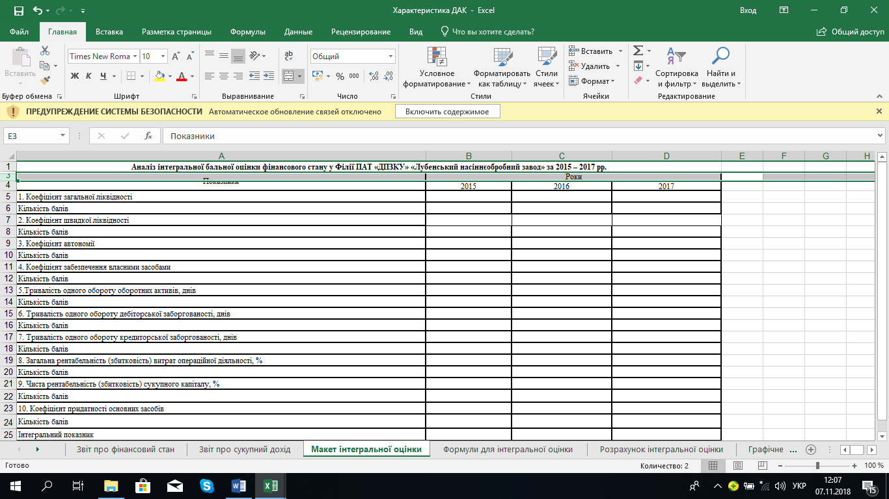

Рис. 3.2. Макет таблиці проведення інтегральної бальної оцінки фінансового стану у філії ПАТ «ДПЗКУ» «Лубенський насіннєобробний завод»

Використовуючи дані матриці одиничних оцінок стану підприємства та деякі додаткові показники, можна автоматично робити розрахунки моделі діагностики банкрутства господарюючого суб’єкта [97].На другому етапі вводимо формули в комірки середовища Excel. Для розрахунку відповідних показників використовуємо необхідну інформацію консолідованої фінансової звітності, яка міститься на аркушах «Звіт про фінансовий стан» та «Звіт про сукупний дохід». Проілюструємо даний етап на рис. 3.3.

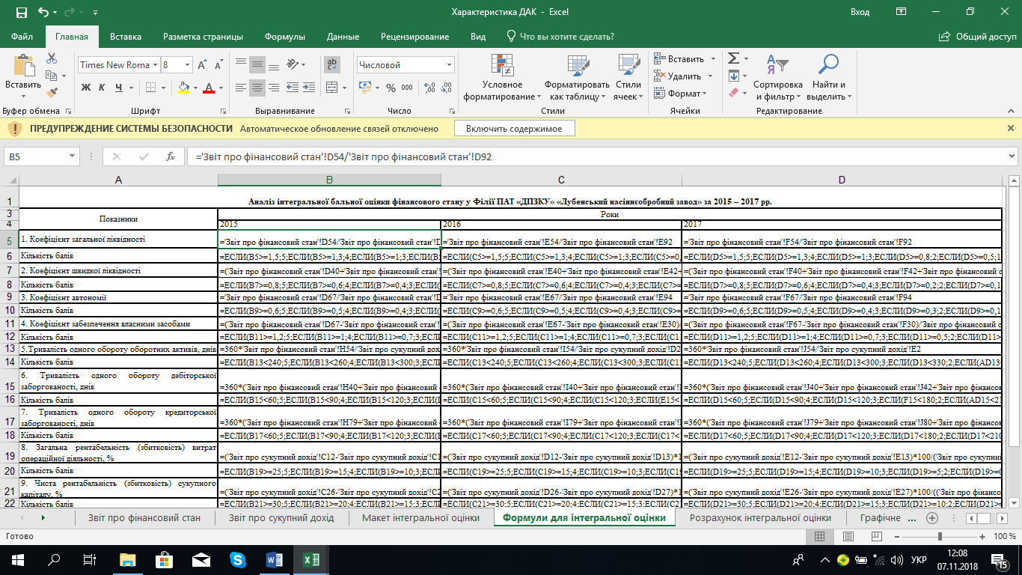
Рис. 3.3. Застосування формул середовища Excel для проведення інтегральної бальної оцінки фінансового стану у філії ПАТ «ДПЗКУ» «Лубенський насіннєобробний завод» за 2016 – 2018 рр.

Наступним етапом є безпосередній розрахунок значень фінансових показників (рис. 3.4).
Під час постійного моніторингу показників фінансово-господарської діяльності з метою ідентифікації наявності кризового стану на основі розрахунку єдиного інтегрального показника, такі аналітичні дії слід підкріплювати за допомогою використання графічних методів, які дозволяють більш наочно відобразити існуючий стан досліджуваної господарської одиниці. Проте в сучасних умовах є досить поширеною значна кількість іншого програмного продукту, що має більш широкий спектр аналітичних можливостей та відповідно забезпечує вищу якість та наочність отриманих результатів.
Окремі елементи таких програм можуть бути змодельовані в середовищі Microsoft Excel та слугувати доповненням процесу автоматизації моніторингу основних показників фінансово-господарської діяльності підприємства з метою вчасної ідентифікації проявів окремих елементів кризових явищ.

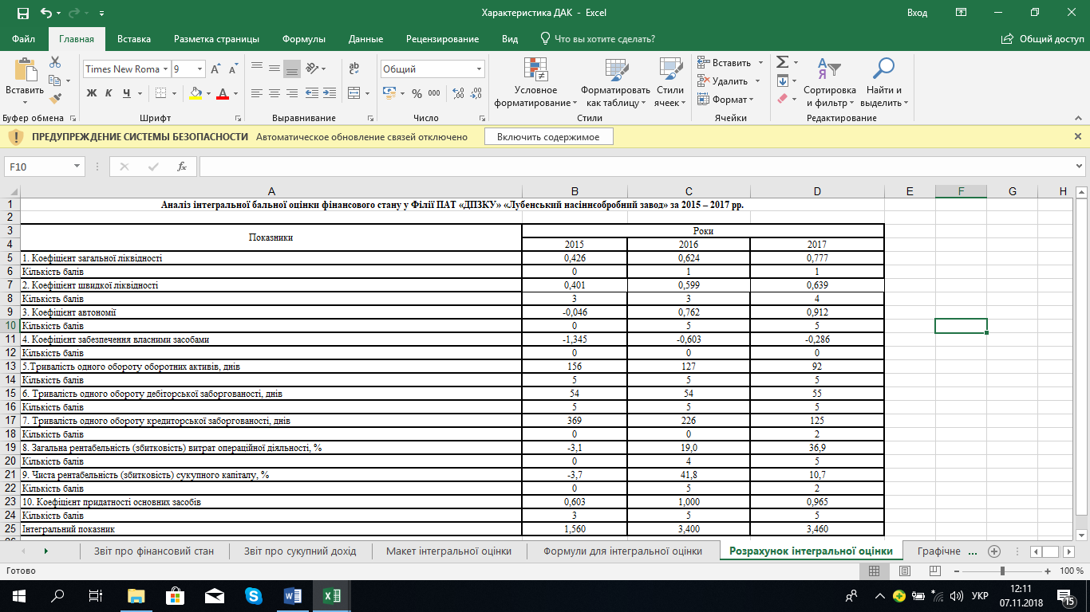
Рис. 3.4. Результати проведення інтегральної бальної оцінки фінансового стану у філії ПАТ «ДПЗКУ» «Лубенський насіннєобробний завод» за 2016 – 2018 рр.

На нашу думку досить значні аналітичні можливості дає програмний продукт QlikView. Ця назва виникла через простий спосіб перегляду інформації – буквально «натискай і дивися» (Qlik – View Відбори здійснюються натисканням мишею). Qlikview – це аналітичне програмне забезпечення з категорії business intelligence, яке дозволяє користувачам, що не мають спеціальних технічних навиків, самостійно формувати звіти і аналізувати інформацію про діяльність підприємства в самих різних розрізах, незалежно від того, в яких облікових системах підприємства зберігається ця інформація (1С, Axapta, Access, Excel, Oracle, SAP, SQL Server).
Альтернативою купівлі програми Qlikview, на нашу думку, є створення графіків на основі середовища Microsoft Excel, подібних до вищевказаної програми, що дозволить поєднати аналітичні та графічні можливості даних програних продуктів. В результаті такого програмування створюється напівкругова шкала, на якій розміщується значення досліджуваної ознаки. Для більшої зручності дану шкалу доцільно поділити на зони з різним рівнем ризику ступеня розвитку явища.
В нашому випадку, використовуючи запропоновану методику до інтегрального показника, шкала графіка є чотирьох зональною, що відповідає різним рівням прояву кризових явищ (кризовий, невизначений, задовільний чи стійкий фінансовий стан). Відобразимо за допомогою такого графічного методу фінансовий стан філії ПАТ «ДПЗКУ» «Лубенський насіннєобробний завод» за 2018 рр. на рис. 3.5.

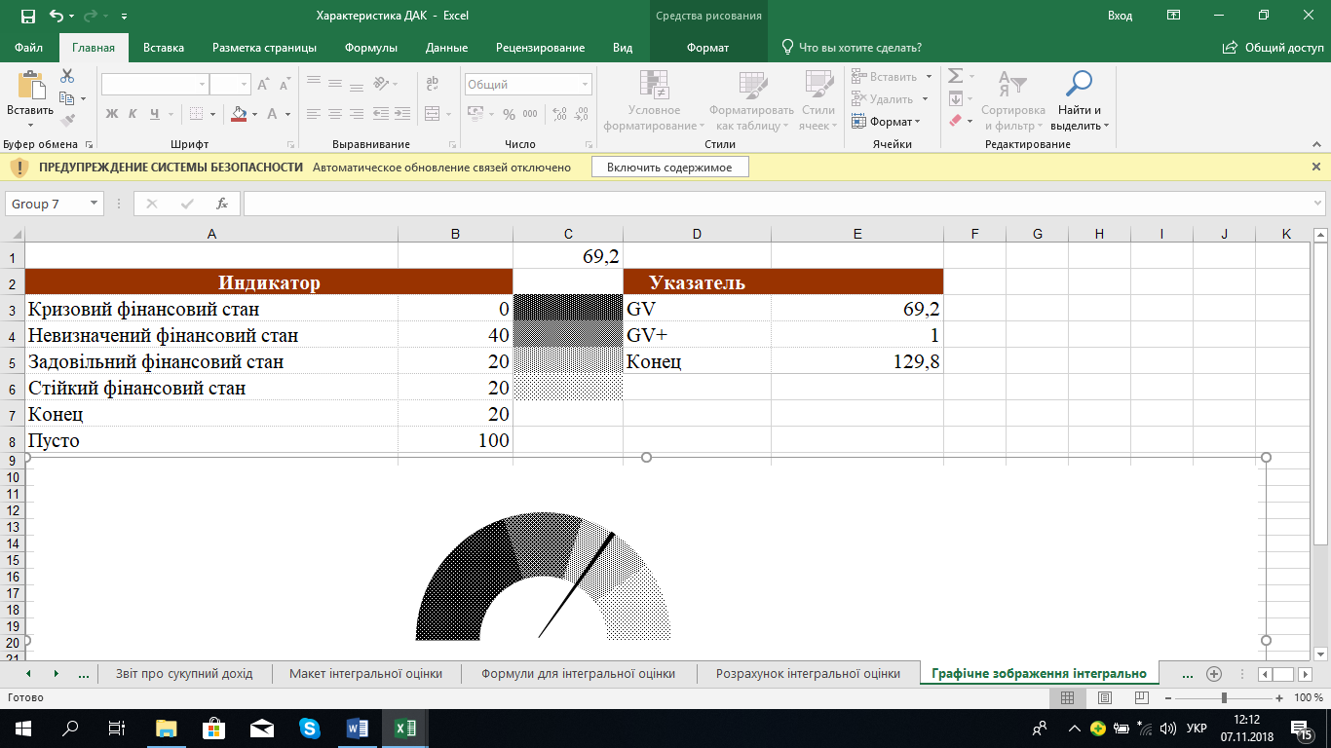

Рис. 3.5. Графічне зображення результатів інтегральної оцінки глибини
кризи для філії ПАТ «ДПЗКУ» «Лубенський насіннєобробний завод» за 2018 р.
Дана діаграма ілюструє наявність кризового фінансового стану філії ПАТ «ДПЗКУ» «Лубенський насіннєобробний завод» та дає можливість візуально оцінити, що даний суб’єкт господарювання має значний рівень розвитку кризи, оскільки значення індикатора перебуває в середині першої зони.
Таким чином, за допомогою Excel були створені пакети електронних таблиць для різних методик діагностики ймовірності банкрутства та визначення санаційної спроможності філії ПАТ «ДПЗКУ» «Лубенський насіннєобробний завод».
За допомогою Microsoft Excel можна ефективно і коректно вирішити такі завдання, як:
- підготовка фінансових підсумків, аналітичних записок для зовнішніх й внутрішніх користувачів;
- моделювання варіантів розвитку господарства;
- розробка рішень менеджерів, що направлені на покращення фінансового становища підприємства;
- моделювання й аналіз фінансового стану підприємств галузей господарювання.
Таким чином, дослідження застосування комп’ютерних технологій в організації фінансового процесу має практичне значення при запровадженні передового досвіду на філії ПАТ «ДПЗКУ» «Лубенський насіннєобробний завод».

3.3. Розробка програми фінансового оздоровлення підприємств АПК у системі антикризового менеджменту

Високоефективне функціонування суб’єктів бізнесу АПК є базою розвитку народного господарства, нарощування виробництва та подальшого підвищення рівня життя населення. Все це стимулює до виявлення й приведення в дію резервів зростання ефективності господарювання, що пов’язане з розробкою й реалізацією програм антикризового управління й програми оздоровлення агропромислових підприємств на базі оптимізації виробничих ресурсів підприємств.
В умовах сьогодення економічного розвитку аграрного виробництва варто відмітити майже повну відсутність дієвих заходів оздоровлення підприємств агропромислового комплексу. Наявні методики оздоровлення в практичній діяльності майже ніколи не застосовуються або в результаті низької кваліфікації управлінського персоналу застосовуються в дещо обмеженому вигляді.
Вищесказане дозволяє наголосити на неоднозначності трактування поняття «оздоровлення підприємства». Як ми вважаємо, оздоровлення підприємства є багатоаспектним поняттям, яке включає в себе різні аспекти поліпшення фінансово-господарської діяльності. Варто виокремлювати декілька ключових напрямів здійснення процедури оздоровлення:
- організаційно-управлінське оздоровлення;
- виробничо-технічне оздоровлення;
- фінансове оздоровлення [44].
Дані процедури мають бути проведені менеджерами підприємства незалежно від ознак окремих видів криз й забезпечувати як кінцеву ціль – забезпечення належного рівня конкурентоспроможності.
Процедура оздоровлення, яка має на меті забезпечити підвищення ефективності фінансово-господарської діяльності, варто застосовувати не тільки до збиткових суб’єктів господарювання, а й до тих суб’єктів бізнесу, що мають прибуток за результатами власної діяльності, адже дані заходи роблять плацдарм зміцнити їх фінансовий стан та до визначеної міри унеможливити виникнення кризових ситуацій у даному аспекті.
Відповідно до проведених вище розрахунків Філія ПАТ «ДПЗКУ» «Лубенський насіннєобробний завод» має ознаки кризи ліквідності (платоспроможності).
При вивченні питання відновлення платоспроможності підприємства за допомогою заходів оздоровлення першим кроком потрібно визначитись, чи існує реальна необхідність у відновленні її для підприємства, чи потрібно проводити певні оздоровчі заходи, і якщо так, то які саме заходи й яким чином. Всі ці питання можна з’ясувати шляхом проведення санаційного аудиту.
Санаційна спроможність – це наявність у суб’єкта бізнесу, що знаходиться у фінансовій кризі, фінансових, правових, організаційно-технічних можливостей, що визначають його здатність до вдалого проведення фінансової санації. Економіко-фінансовими критеріями стійкої санаційної спроможності суб’єкта бізнесу є його спроможність до забезпечення ліквідності, забезпечення прибутковості й одержання конкурентних переваг [49, с. 62].
Кількісна характеристика даних чинників найчастіше відбувається за допомогою найрізноманітніших коефіцієнтів, основою для визначення яких являється фінансова звітність підприємства.
Оперативний аналіз санаційної спроможності доцільно здійснювати за допомогою системного поєднання СВОТ-аналізу з розрахунком ключових коефіцієнтів [44, с. 170].
Матриця СВОТ-аналізу може варіюватися в залежності від специфіки галузі, регіону й конкретного підприємства, але, як ми вважаємо, сутність процесу санації зумовлює присутність спільних показників сильних й слабких сторін підприємства (табл. 3.5).
Підсумовуючи вищевказану запропоновану методику варто наголосити на тому факті, що визначення санаційної спроможності на основі матриці СВОТ-аналізу не може надати кінцевої відповіді стосовно доцільності чи нераціональності проведення оздоровчих заходів на підприємстві.
На першому етапі визначимо фактори виникнення кризових явищ на підприємстві. Дослідження основних показників діяльності філії ПАТ «ДПЗКУ» «Лубенський насіннєобробний завод» та проведення анкетування менеджерами показало, що підприємство має певні труднощі з нестачею оборотних коштів в обороті, зношеними виробничими фондами.

Таблиця 3.5
Матриця СВОТ-аналізу санаційної спроможності підприємств агропромислового комплексу
Сильні сторони:  - кваліфікований інженерно-технічний і фінансовий персонал;  - низькі витрати на заробітну плату;  - наявність власних виробничих споруд;  - наявність потенційного ринку збуту продукції;  - ефективна система корпоративного управління на підприємстві. | Слабкі сторони:  - інертність і зловживання керівництва підприємства;  - крадіжки на виробництві;  - застарілий асортимент продукції;  - висока енергомісткість продукції;  - неефективна діяльність служби збуту.
Додаткові шанси:  - впровадження регіональних або державних антикризових програм;  - узгодженість інтересів учасників процесу банкрутства;  - ринок сформований в основному за рахунок імпорту;  - державою проводяться заходи захисту вітчизняного товаровиробника;  - іноземні інвестори показують значний інтерес до галузі, до якої належить підприємство. | Ризики:  - політичні ризики;  - ризик зміни податкового законодавства та накладання фінансових санкцій;  - інфляційний ризик (знецінення реальної вартості капіталу);  - ризик неплатоспроможності чи банкрутства контраагентів;  - ризик скорочування спеціалізації у аграрній сфері.

На другому етапі визначимо глибину фінансової кризи філії ПАТ «ДПЗКУ» «Лубенський насіннєобробний завод» шляхом розрахунку величини власних оборотних коштів й джерел їх формування за 2016 – 2018 рр.
На третьому етапі варто оцінити санаційну спроможність підприємства. Як зазначає Ю. М. Тютюнник, базовим показником, який характеризує умови реальної можливості у суб’єкта бізнесу відновити (або втратити) рівень своєї платоспроможності протягом певного періоду, є коефіцієнт відновлення (втрати) платоспроможності. Так як в нашому випадку структура балансу філії ПАТ «ДПЗКУ» «Лубенський насіннєобробний завод» в 2018 р. визнана незадовільною і підприємство є неплатоспроможним, далі розрахуємо коефіцієнт відновлення платоспроможності. Таким чином, коефіцієнт відновлення платоспроможності для філії ПАТ «ДПЗКУ» «Лубенський насіннєобробний завод» в 2018 р. становить 0,427. Його рівень менший 1, що свідчить про відсутність передумов до відновлення досліджуваним підприємством платоспроможності протягом найближчих 3-х місяців.
Ми пропонуємо проводити визначення санаційної спроможності філії ПАТ «ДПЗКУ» «Лубенський насіннєобробний завод» шляхом поєднання якісної методики – СВОТ-аналізу із кількісною – підрахунком базових коефіцієнтів. Результати оцінки санаційної спроможності досліджуваного підприємства узагальнимо в табл. 3.6.
Таблиця 3.6
Оцінка санаційної спроможності філії ПАТ «ДПЗКУ» «Лубенський насіннєобробний завод»
Показники | Бали
Показники | позитивні | негативні
Фінансова стійкість | 1 | 2
Економічний потенціал | 1 | 1
Ділова активність | 4 | 3
Прибутковість | 3 | 1
Сильні сторони | 3 | 2
Додаткові шанси | 2 | 2
Слабкі сторони | 2 | 3
Ризики | 2 | 4
Разом | 18 | 18

Підприємство має рівну кількість негативних і позитивних показників поточного фінансового стану. Негативні результати фінансового аналізу компенсуються позитивними результатами якісних показників СВОТ-аналізу. Отже, можна зробити висновок, що підприємство має шанси на відновлення платоспроможності. Оцінка поточних фінансових показників діяльності підприємства призвела до остаточного висновку про те, що відновити платоспроможність підприємства за рахунок власних коштів є можливим. Однак для успішного проведення санаційних заходів необхідні зовнішні фінансові вливання.
Таким чином, результати оцінки фінансового стану на основі показників ліквідності, ділової активності, фінансової незалежності, рентабельності, маржинального аналізу для діагностики ймовірності банкрутства дозволяють зробити висновок про нестабільний фінансовий стан досліджуваного підприємства.
Великою мірою фінансова стійкість суб’єкта бізнесу залежить від складу майна, структури собівартості продукції, раціональності складу та структури джерел фінансування активів, а також вірного вибору політики управління ними. Отже, на сьогодні досить важливим є розробка комплексу санаційних заходів даного підприємства й оптимізація механізму його фінансово-економічної стабілізації.
Основна роль у системі оздоровчих заходів на підприємстві має відводитися всебічному використанню механізмів фінансової стабілізації. Все це пов’язано з тим, що якісне використання цих механізмів діє змогу не лише зняти фінансовий стрес банкрутства, а й певною мірою позбавити господарюючий суб’єкт залежності використання позикового капіталу та пришвидшити темпи його економічного розвитку.
Сучасний стан підприємств агропромислового комплексу, а також особливості його проведення дозволяють однозначно наголосити, що більшість суб’єктів господарювання в меншій або більшій мірі зіштовхуються з проблемою неналежного рівня платоспроможності як в момент пікових періодів виробничих процесів, так й взагалі протягом всього операційного циклу.
Для тих суб’єктів бізнесу, що мають тимчасові проблеми у недостатності фінансових ресурсів для фінансування ведення поточної діяльності, комплекс дій, що дозволить уникнути цих негативних моментів має певні елементи. Так як виробництво сільськогосподарської продукції має виражений сезонний характер, то для багатьох суб’єктів бізнесу під час найбільш масових виробничих заходів виникає конкретна проблема із забезпеченням фінансування і в переважній більшості випадків джерелом фінансових ресурсів для цих потреб виступають кредити банків, залучення яких створює можливість в даний момент усунути неплатоспроможність такого господарюючого суб’єкта. Як правило, ці кредитні ресурси мають короткостроковий характер, а джерелом їх повернення є майбутні врожаї.
Але слід зазначити, що у такому випадку несприятливих природно-кліматичних умов та, в результаті, низького рівня врожайності дане підприємство може опинитися у великій фінансовій залежності від банківських установ та бути неспроможним віддати отримані кошти.
Крім того, ще однією проблемою такої ситуації є те, що підприємства АПК, намагаючись своєчасно (або навіть достроково) повернути кредити, вимушені продавати продукцію одразу після її збору, не чекаючи встановлення справедливих цін на неї, що в свою чергу веде до погіршення показників прибутковості, а відтак, створює фактори для формування кризи прибутковості.
Ми вважаємо, в умовах занадто дорогих кредитних ресурсів та недостатньо високого рівня рентабельності виробництва більш раціональним є створення допоміжних підсобних виробництв, а також розвиток галузі тваринництва (сезонність якого певним чином нівелюється підвищенням цін на продукцію у часові періоди зменшення обсягів виробництва), все це дає змогу отримувати оборотні кошти для поточного ведення діяльності, а також при визначених умовах дозволить створювати фонди ресурсів з метою їх використання в періоди піку.
Важливим інструментом уникнення поточної неплатоспроможності окремого суб’єкта бізнесу є використання платіжного календаря. Такий інструмент дасть можливість визначати майбутні грошові надходження, а також необхідну потребу у високоліквідних коштах на даний період, що дозволить визначати можливі невистачання фінансових ресурсів у майбутніх періодах та дасть можливість завчасно вирішити проблему з їх отриманням. Проте слід зазначити, що даний механізм матиме достатній рівень ефективності лише у випадку наявності на підприємстві висококваліфікованого аналітика, що здатний максимально точно визначати майбутні потреби у грошових коштах, а також досить високої синхронності виробничих процесів в умовах діяльності даного суб’єкта господарювання. Одночасно слід відмітити, що вище запропоновані загальні напрями підвищення рівня платоспроможності підприємств можуть бути ефективними лише у випадках, коли така неплатоспроможність не є наслідком кризи прибутковості підприємства. У загальному вигляді механізм здійснення процедури оздоровлення підприємства, що має на меті забезпечити рівень платоспроможності наведено на рис. 3.5.
Оцінка чинників, що обумовлюють неналежний рівень платоспроможності (неплатоспроможність)

Є наслідком наявності кризи прибутковості, які обумовлюють відсутність вільних грошових коштів
Обумовлена наявніс-тю «пікових» потреб у грошових коштах, що у підприємства тимчасово відсутні
Є наслідком неналежно-го рівня організації роз-рахунково-платіжної дисципліни

Проведення заходів з відновлення прибут-ковості підприємства
Організація більш жорсткої роботи з дебіторами в контексті визначення доцільних умов надання комерційних кредитів
Впровадження судових дій до дебіторів, заборгованість яких має прострочений характер і є сумнівною щодо повернення
Удосконалення процедури оцінки платоспроможності контрагентів

Проведення заходів по забезпеченню ритмічного (разового) надходження грошових коштів та нівелювання впливу сезонності
Удосконалення роботи маркетингової служби з метою досягнення ефек-тивного ціноутворення та забезпечення процесу реалізації у найбільш сприятливі періоди

Використання кредит-них ресурсів для під-вищення рівня плато-спроможності (є доці-льним у випадку висо-ких показників вало-вої рентабельності активів)

Формування достатнього рівня платоспроможності й забезпечення виробничих процесів оборотними коштами
Рис. 3.5. Структурно-логічна схема впливу напрямів антикризового управління на ліквідність та платоспроможність підприємств АПК

В основі вищенаведеної схеми, що передбачає оздоровлення підприємства у напряму забезпечення належного рівня ліквідності та платоспроможності суб’єкта бізнесу, лежить оцінка чинників, що вплинули на невідповідність цих показників нормативному значенню.
В залежності від визначення основних чинників неналежного рівня ліквідності дії на майбутнє мають бути спрямовані у певних напрямах:
- робота із контрагентами-дебіторами в частині забезпечення вчасного надходження грошових коштів, а також формування раціональної кредитної політики у частині розрахунках з покупцями та замовниками;
- формування визначеної структури виробництва, що дозволить протягом року забезпечувати виробничі процеси товаровиробників сфери АПК обіговими коштами;
- вплив на цінову політику й процеси формування собівартості продукції, за рахунок чого одержаний прибуток забезпечить належний рівень платоспроможності підприємства.
В рамках кожного із напрямів формується чіткий план заходів, що враховує наявні ресурси підприємства. Крім того, дані процедури доцільно застосовувати не лише для неплатоспроможних суб’єктів господарювання, а й для тих, що мають тимчасово невисокий рівень платоспроможності або нестабільну його динаміку, що дозволить уникнути переходу тимчасового зниження платоспроможності у фазу кризи ліквідності.
Виходячи з вищезазначеного далі варто вивчити можливості поліпшення структури балансу філії ПАТ «ДПЗКУ» «Лубенський насіннєобробний завод» та шляхи підвищення рівня платоспроможності підприємства. Розглянемо варіанти зміни структури балансу філії ПАТ «ДПЗКУ» «Лубенський насіннєобробний завод» які дозволяють збільшити коефіцієнт покриття:
- забезпечення випереджаючого зростання оборотних активів порівняно зі зростанням поточної заборгованості;
- зміна структури активу балансу – зростання оборотних активів з одночасним зменшенням на цю ж суму необоротних активів (наприклад, переведення довгострокової дебіторської заборгованості до складу поточної);
- забезпечення випереджаючого зменшення поточної заборгованості порівняно зі зменшенням оборотних активів;
- зміна структури пасиву балансу – зменшення поточної заборгованості з одночасним збільшенням на цю ж суму довгострокової заборгованості та/або власного капіталу;
- збільшення оборотних активів та зменшення (чи хоча б незмінність) поточних зобов’язань;
- зменшення поточних зобов’язань при незмінності оборотних активів.
Доцільно розглянути зміни структури балансу філії ПАТ «ДПЗКУ» «Лубенський насіннєобробний завод», які дозволять збільшити коефіцієнт забезпеченості власними засобами:
- оптимізувати структуру капіталу філії ПАТ «ДПЗКУ» «Лубенський насіннєобробний завод» за максимізацією рівня рентабельності власного капіталу;
- зменшити величину необоротних активів, тобто підсумку розділу І активу балансу, особливо шляхом переведення частини необоротних активів в оборотні, оскільки в цьому випадку буде збільшуватися також і коефіцієнт покриття.
Таким чином, санаційні заходи філії ПАТ «ДПЗКУ» «Лубенський насіннєобробний завод» мають бути пов’язані зі зміною структури і складу активної сторони балансу (досить часто ці зміни супроводжуються також змінами у складі й структурі пасивів). У рамках, реструктуризації активів філії ПАТ «ДПЗКУ» «Лубенський насіннєобробний завод» необхідно виділити такі види санаційних заходів:
- мобілізація прихованих резервів, що може бути реалізована шляхом реалізації певних об'єктів основних та оборотних засобів, які безпосередньо не пов’язані з процесом виробництва й реалізації продукції (будівлі та споруди невиробничого призначення, корпоративні права інших підприємств, боргові цінні папери, нематеріальні активи, наднормові запаси сировини й матеріалів тощо); у результаті індексації балансової вартості майнових об'єктів, яких не можна реалізувати без порушення нормального виробничого циклу (цей метод реструктуризації активів не пов'язаний із реальним поліпшенням платоспроможності, однак безпосередньо впливає на підвищення кредитоспроможності підприємства);
- використання оберненого (зворотного) лізингу (господарська операція, що має на меті продаж основних фондів з одномоментним зворотним отриманням цих основних фондів у оперативний або фінансовий лізинг);
- лізинг основних засобів. Цей метод дає змогу модернізувати обладнання (а отже, здійснити санаційні заходи виробничо-технічного характеру) за відсутності необхідних інвестиційних ресурсів;
- здача в оренду основних фондів, які не повною мірою використовуються у виробничому процесі;
- оптимізація структури розміщення оборотних активів (підвищення частки вискоколіквідних коштів та зменшення частки низьколіквідних обігових коштів, запасів сировини й матеріалів, незавершеного виробництва);
- продаж окремих, низькорентабельних структурних підрозділів (філій). За рахунок цієї операції підприємство може отримати інвестиційні ресурси для перепрофілювання виробництва на більш прибуткові види діяльності.
- рефінансування дебіторської заборгованості (трансформація її в інші, більш ліквідні форми оборотних активів: грошові кошти, короткострокові фінансові вкладення). Одним із чинників, що негативно впливає на фінансове становище підприємств і зокрема на рівень платоспроможності, є високий розмір невиправданої дебіторської заборгованості. Даний резерв є суттєвим резервом відновлення платоспроможності суб’єктів бізнесу, що опинилися у кризі. Ось чому фінансовий менеджмент повинен використати всі можливості для її погашення.
Отже, для відновлення платоспроможності, тобто здатності вчасно здійснювати платежі за невідкладними фінансовими зобов’язаннями, й збереження рентабельності діяльності філії ПАТ «ДПЗКУ» «Лубенський насіннєобробний завод», механізм фінансової санації повинен включати, перш за все, шляхи, спрямовані на скорочення величини фінансових зобов’язань та підвищення рівня ліквідності активів.
Прискорення погашення короткотермінових фінансових зобов’язань забезпечує зростання обсягу грошового потоку в короткотерміновому періоді, що досягається за рахунок реструктуризації короткострокових фінансових зобов’язань. Вона передбачає зменшення, відстрочення, тобто перепланування боргів. При цьому, реальні фінансові зобов’язання ,,заморожуються», встановлюється мораторій на них, або вони сплачуються у погоджену майбутню дату. Вибір конкретного методу реструктуризації заборгованостей філії ПАТ «ДПЗКУ» «Лубенський насіннєобробний завод», на якому має місце значна частка кредиторської заборгованості за товари, роботи і послуги, залежить від їх структури, тобто обсягу боргів кожному кредитору, суми протермінованих і непротермінованих боргів, а також готовності кредиторів до співпраці та ймовірності їхньої підтримки пропозицій щодо відстрочення погашення заборгованостей.
Межа рівня фінансових зобов’язань залежить від готовності потенційних кредиторів надати підприємству кредит. Чим вище зростає заборгованість згаданого підприємства, тим більше ризик кредитора потерпіти збиток від настання його неплатоспроможності. Таким чином, потенційні кредитори можуть зменшити ризик, надаючи кредит у тому періоді, коли ще рівень заборгованості не перевищує межу, починаючи з якої виникає реальна загроза неплатоспроможності, або компенсувати цей ризик, вимагаючи при високому рівні заборгованості підвищені відсотки.
З огляду на поточну діяльність згаданого підприємства усі кредитори є зацікавленими в майбутньому успішному його функціонуванні, в збереженні виробництва та робочих місць. Про це свідчить хоча б той факт, що ще жоден з кредиторів не звертався в суд із заявою про порушення справи про банкрутство. Отже, є реальним досягнення підтримки кредиторів для здійснення фінансової досудової санації філії ПАТ «ДПЗКУ» «Лубенський насіннєобробний завод».
Перепланування фінансових зобов’язань передбачає їх зменшення та збереження грошових ресурсів. Нині важливо принаймні тимчасово заморозити борги, бо тільки так можна припинити іммобілізацію оборотного капіталу даного підприємства. Однак, при цьому відбувається збільшення часу повернення боргу та його обсягів. Тому згадані операції не принесуть значного позитивного результату для філії ПАТ «ДПЗКУ» «Лубенський насіннєобробний завод».
У філії ПАТ «ДПЗКУ» «Лубенський насіннєобробний завод», доцільно проводити паралельно фінансову та операційну реструктуризації боргів, оскільки значна частка адміністративних і інших операційних витрат має великий вплив на рівень прибутковості його діяльності. З цієї причини фінансові операції повинні бути направлені на скорочення згаданих витрат, на переукладання або відмову від невигідних договорів постачання власної продукції, а також виключення повторюваних податкових штрафів та пені.
Переукладання та відмова від невигідних для філії ПАТ «ДПЗКУ» «Лубенський насіннєобробний завод» договорів є дуже актуальним питанням, бо інколи підприємства в умовах низького попиту на свою продукцію ідуть на укладання прогнозовано збиткових контрактів з метою забезпечення безперервного процесу виробництва. Однак згадана фінансова операція може бути збитковою для підприємства, оскільки скасування невигідних договорів вимагає компенсаційних виплат. З іншого боку, внаслідок зростання дебіторської заборгованості витрати на виробництво продукції не відшкодовуються, а частка грошових коштів в активах підприємств та їхня платоспроможність знижується.
Виключення податкових штрафів й пені потрібно здійснювати як в межах фінансової реструктуризації шляхом укладання домовленостей з певними службами, так й в межах операційної – шляхом оплати прострочених зобов’язань по податках за рахунок коштів, що отримані в результаті скорочення витрат.
Забезпечити підвищення рівня ліквідності активів, яка впливає ріст позитивного грошового потоку в короткотерміновому періоді у філії ПАТ «ДПЗКУ» «Лубенський насіннєобробний завод» можна за рахунок пришвидшення термінів погашення дебіторської заборгованості, що приведе до зростання показника поточної платоспроможності. Мінімізація розмірів дебіторської заборгованості й оптимізація кредиторської заборгованості повинні бути погоджені з іншими завданнями підприємства, наприклад, максимізація прибутку діяльності, адже повинен забезпечуватись пошук компромісу між ризиком втрати ліквідності та ефективністю їх роботи. При цьому, варто зауважити, що оптимізація кредиторської заборгованості сільськогосподарських підприємств передбачає дотримання компромісу між обґрунтованою потребою в отриманні відстрочки оплати рахунків постачальників та своєчасністю і широтою виконання своїх фінансових зобов’язань.
Охарактеризовані вище санаційні заходи так чи інакше спричинять позитивні зміни в окремих статтях активу і пасиву балансу філії ПАТ «ДПЗКУ» «Лубенський насіннєобробний завод» і забезпечать платоспроможність і фінансову стійкість даного підприємства. Варто додати, що усі операції з фінансової і операційної реструктуризації є взаємопов’язаними і керівник філії ПАТ «ДПЗКУ» «Лубенський насіннєобробний завод» повинен розуміти необхідність їх застосування саме системно. В протилежному випадку можна досягти успіху на окремих етапах реалізації фінансової санації, а загалом не буде досягнуто мети її здійснення. Тож варто відмітити, що дієвість оздоровчих заходів, ліквідність, платоспроможність, прибутковість буде забезпечена тільки в тому разі, якщо фінансова робота на підприємстві буде організована з дотриманням санаційної концепції в операційній, інвестиційній й фінансовій діяльності.

ВИСНОВКИ ТА ПРОПОЗИЦІЇ

У магістерській роботі проведено теоретичні узагальнення та вирішено наукове завдання, що пов’язане із визначенням механізму здійснення антикризового управління суб’єктами бізнесу з метою забезпечення їх стійкого фінансового стану та уникнення банкрутства. Результати та узагальнення, здійснені в роботі, дають змогу зробити наступні висновки:
1. Банкрутство – варто розглядати через визнану судом неспроможність суб'єкта бізнесу виконувати та погашати власні зобов’язання й продовжувати діяльність через економічну неефективність, що виступає негативним наслідком кризового явища. Під комплексним механізмом діагностики кризових явищ доцільно розуміти активні дії суб’єктів його проведення, що націлені на спостереження за розвитком підприємства з метою ідентифікації зовнішніх й внутрішніх факторів породження кризових процесів, збір інформації, її опрацювання, оцінку, інтерпретацію й прийняття раціональних рішень.
2. В загальному підходи до моніторингу кризових явищ в умовах кожного суб’єкта господарювання можна поділити на 2 види. Один серед них базується на ви вивченні системи коефіцієнтів й передбачає проведення їх аналізу. Інший підхід базується на розрахунку одного інтегрального показника, фактичне значення якого дає можливість оцінити загальний стан суб’єкта бізнесу й вірогідність його банкрутства. Але крім вище вказаних підходів має місце застосування окремих специфічних методологій, що базуються на поєднанні вищевказаних методів, або з використанням рейтингового чи оцінювання в балах досліджуваних показників. В такому випадку при оцінці показників господарської діяльності варто приділити детальну увагу різноаспектному та різновекторному аналізу сукупності показників. Даний аналіз потребує розрахунку показників, які визначають ліквідність, прибутковість, фінансову стійкість, ділову активність, й окремі елементи виробничо-господарської діяльності суб’єкта бізнесу. Отримані значення вищенаведених векторів діагностики суб’єкта бізнесу можуть мати прояви кризи ліквідності, майнової та результатів, що в своєму поєднанні позиціонують загальний фінансово-економічний стан
3. За період 2016 – 2018 рр. вартість майна філії ПАТ «ДПЗКУ» «Лубенський насіннєобробний завод» зросла в 5,3 рази, що є позитивним фактором. Негативною характеристикою структури майна в 2018 р. порівняно з 2016 р. виступає зниження рівня забезпеченості високоліквідними оборотними активами. Позитивним моментом у структурі майна досліджуваного підприємства є скорочення частки поточної дебіторської заборгованості у майні. Зростання питомої ваги необоротних активів та скорочення питомої ваги оборотних в структурі майна свідчить про зниження рівня забезпеченості необоротних активів оборотними активами. За останні три роки вартість джерел формування капіталу зросла в 5,3 разів. При цьому власний капітал збільшився на 30 млн 237 тис. грн, а його частка у валюті балансу в 2018 р. склала 91,2 %. Зростання величини власного капіталу обумовлено збільшенням сум по позитивних статтях балансу, а саме нерозподіленого прибутку.
4. Баланс філії ПАТ «ДПЗКУ» «Лубенський насіннєобробний завод» за період 2016 – 2018 рр. не є абсолютно ліквідним у зв’язку з нестачею високоліквідних активів для покриття найбільш термінових зобов’язань. Значення всіх коефіцієнтів ліквідності за період 2016 – 2018 рр. мають позитивну тенденцію, проте їх фактичне значення за весь період дослідження є значно нижчими за норматив. Виконані розрахунки вказують на ознаки надкритичної неплатоспроможності філії ПАТ «ДПЗКУ» «Лубенський насіннєобробний завод» в 2016 р. В 2018 р. порівняно з 2016 р. динаміка коефіцієнта покриття та поточної неплатоспроможності є позитивною, проте коефіцієнт забезпечення власними засобами залишається на нульовому рівні При цьому показник поточної неплатоспроможності носить тенденцію до скорочення (4 млн 722 тис. грн). Обсяг отриманого підприємством чистого прибутку склав 6 млн 33 тис. грн. Таким чином, можна говорити про наявність ознак критичної неплатоспроможності філії ПАТ «ДПЗКУ» «Лубенський насіннєобробний завод» в 2018 р.
5. Результати виконаних розрахунків свідчать про низький рівень фінансової стійкості філії ПАТ «ДПЗКУ» «Лубенський насіннєобробний завод» в 2016 р. за показниками структури джерел формування капіталу. розрахунки свідчать про достатній рівень фінансової стійкості філії ПАТ «ДПЗКУ» «Лубенський насіннєобробний завод» за 2016 – 2018рр. за показниками стану основного капіталу. А динаміка рівня фінансової стійкості за даними показниками є в основному позитивною. В 2016 – 2018 рр. фінансовий стан філії ПАТ «ДПЗКУ» «Лубенський насіннєобробний завод» можна охарактеризувати як кризовий. Це пояснюється тим, що загальної величини формування запасів недостатньо для формування запасів.
6. В 2016 р. збиток філії ПАТ «ДПЗКУ» «Лубенський насіннєобробний завод» становив 389 тис. грн. Проте варто наголосити, що в 2018 р. чистий прибуток становив 6 млн 33 тис. грн, що склало 24,8 % від чистого доходу від реалізації продукції, та 54,7 % від величини валового прибутку. Отже, варто відмітити що за період 2016 – 2018 рр. в цілому спостерігається позитивна динаміка фінансових результатів діяльності. Негативні значення мають показників ефективності виробничо-господарської діяльності, що дозволяє стверджувати про наявність глибокої кризи прибутковості в 2016 році.
7. За всіма моделями підприємство характеризується неоднозначно. Проте загалом можна стверджувати на високій ймовірності банкрутства філії ПАТ «ДПЗКУ» «Лубенський насіннєобробний завод» в 2016 р. та поліпшення його фінансово-економічного становища за період 2017 – 2018 рр. Все це свідчить на необхідності вжиття заходів для покращення фінансового стану досліджуваного суб’єкта бізнесу.
8. Філія ПАТ «ДПЗКУ» «Лубенський насіннєобробний завод» має значення інтегрального показника є меншим за 2, то фінансовий стан такого суб’єкта господарювання можна охарактеризувати як кризовий. Проте в 2017 – 2018 рр. спостерігається поліпшення фінансового стану. Так як за даний період значення інтегрального показника коливається в межах від 3 до 4, то фінансовий стан такого суб’єкта господарювання можна охарактеризувати як задовільний. Запропонована модель, на відміну від вже існуючих, містить в собі показники, що визначають не лише рівень прибутковості, фінансової стійкості, ліквідності й ділової активності, а також враховує ступінь виробничого потенціалу підприємства на базі значення коефіцієнта придатності основних засобів, що, як ми вважаємо, має істотний вплив на існуючий фінансовий стан та перспективи його динаміки в майбутньому, а низьке значення даного показника викликає прояви ознак майнової кризи суб’єкта господарювання.
9. Так як в нашому випадку структура балансу філії ПАТ «ДПЗКУ» «Лубенський насіннєобробний завод» в 2018 р. визнана незадовільною і підприємство є неплатоспроможним, далі розрахуємо коефіцієнт відновлення платоспроможності. Таким чином, коефіцієнт відновлення платоспроможності для філії ПАТ «ДПЗКУ» «Лубенський насіннєобробний завод» в 2018 р. становить 0,427. Його рівень менший 1, що свідчить про відсутність передумов до відновлення досліджуваним підприємством платоспроможності протягом найближчих 3-х місяців.
10. Підприємство має рівну кількість негативних і позитивних показників поточного фінансового стану. Негативні результати фінансового аналізу компенсуються позитивними результатами якісних показників СВОТ-аналізу. Отже, можна зробити висновок, що підприємство має шанси на відновлення платоспроможності. Оцінка поточних фінансових показників діяльності підприємства призвела до остаточного висновку про те, що відновити платоспроможність підприємства за рахунок власних коштів є можливим. Однак для успішного проведення санаційних заходів необхідні зовнішні фінансові вливання.
Таким чином, основною задачею, що стоїть перед керівництвом та власниками філії ПАТ «ДПЗКУ» «Лубенський насіннєобробний завод» є проведення такої фінансово-економічної політики, яка дозволить забезпечити прийнятний рівень платоспроможності протягом періоду користування кредитом з метою недопущення виникнення можливостей повної втрати платоспроможності, що може викликати значне поглиблення інших видів криз. Враховуючи проведені дослідження, було розроблено комплекс санаційних заходів для філії ПАТ «ДПЗКУ» «Лубенський насіннєобробний завод», який передбачає:
- Оптимізацію структури капіталу за критерієм максимізації рівня фінансової рентабельності.
- Здійснення мобілізації прихованих резервів шляхом реалізації окремих об’єктів основних і оборотних засобів, що безпосередньо не пов’язані з процесом виробництва і реалізації продукції.
- Використання зворотного лізингу.
- Надання в оренду основних фондів, які не повною мірою використовуються у виробничому процесі.
- Оптимізацію структури розміщення оборотного капіталу (зменшення частки низько ліквідних обігових коштів запасів сировини і матеріалів, незавершеного виробництва).
- Продаж окремих низькорентабельних структурних підрозділів.
- Рефінансування дебіторської заборгованості шляхом здійснення факторингу та активного використання вексельних розрахунків.
- Проведення паралельно фінансової та операційної реструктуризації боргів.
Отже, що всі охарактеризовані вище санаційні заходи так чи інакше спричинять позитивні зміни в окремих статтях активу і пасиву балансу філії ПАТ «ДПЗКУ» «Лубенський насіннєобробний завод» і забезпечать позитивну динаміку показників платоспроможності та фінансової стійкості даного суб’єкта бізнесу. Варто додати, що усі операції з фінансової і операційної реструктуризації є взаємопов’язаними і їх застосування має проводитися комплексно. В протилежному випадку можна досягти успіху на окремих етапах реалізації фінансової санації, а загалом не буде досягнуто мети її здійснення.

Список використаних джерел

- Закон України «Про відновлення платоспроможності боржника або визнання його банкрутом» (із внесеними змінами та доповненнями) // Урядовий кур’єр. – 2002. – 13 квітня.
- Методичні рекомендації щодо виявлення ознак неплатоспроможності суб’єкта бізнесу та ознак дій з приховування банкрутства, фіктивного банкрутства чи доведення до банкрутства. Наказ Міністерства економіки України від 19.01.2006 № 14.
- Абрютина М. С. Анализ финансово-экономической деятельности предприятия : учебн.-практич. пособ. / М. С. Абрютина, А. В. Грачев. – 2-е изд., испр. – М. : Дело и Сервис, 2000. – 256 с.
- Азарова А. О. Підходи до формалізації механізму оцінювання фінансового стану суб’єкта бізнесу / А. О. Азарова, О. В. Рузакова // Фінанси України. – 2006. – № 12. – С. 121–129.
- Андрущак Є. М. Діагностика банкрутства українських підприємств / Є. М. Андрущак // Фінанси України. – 2004. – № 9. – С. 118–124.
- Багацька К. В. Фінансовий механізм санації суб’єкта бізнесу : дис. … канд. екон. наук : 08.04.01 / К. В. Багацька; Дніпропетр. держ. аграр. ун-т. – Дніпропетровськ, 2006. – 198 с.
- Бирюкова О. Ю. Приемы антикризисного менеджмента: учеб. пос. / О. Ю. Бирюкова, Л. А. Бочкова. – М. : Издательско-торговая корпорация «Дашков и К^{о}», 2008. – 272 с.
- Білоконь Т. М. Вдосконалення механізмів санації вітчизняних підприємств / Т. М. Білоконь // Вісник Вінницького політехнічного інституту. – 2005. – № 6. – С. 79–84.
- Білоконь Т. М. Санація підприємств: організаційно-економічний механізм : монографія / Т. М. Білоконь, Л. М. Несен. – Вінниця : ВНТУ, 2016. – 152 с.
- Бланк И. А. Финансовый менеджмент : учеб. курс / И. А. Бланк. – К. : Ника-Центр, 1999. – 528 с.
- Бондар М. І. Оцінка ймовірності фінансової неспроможності та банкрутства суб’єкта бізнесу / М. І. Бондар // Інвестиції : практика та досвід. – 2008. – № 5. – С. 21–26.
- Борисова В. А. Методологічні основи аналізу фінансового стану підприємств агропромислового виробництва / В. А. Борисова // Фінанси України. – 2008. – № 10. – С. 63–68.
- Бугай В. З Аналіз та оцінка фінансової стійкості суб’єкта бізнесу / В. З. Бугай, В. М. Омельченко // Держава та регіони. Серія: Економіка та підприємництво. – 2008. – № 1. – С. 34–39.
- Булович Т. Методичні підходи до оцінки санаційної спроможності суб’єкта бізнесу / Тетяна Булович // Економіст. – 2015. – № 3. – С. 44–47.
- Важинський Ф. А. Сутність антикризового фінансового управління підприємством / Ф. А. Важинський, А. В. Колодійчук // Економіка промисловості. – 2015. – № 5 (48).
- Василенко В. О. Антикризове управління підприємством : навч. посіб. / В. О. Василенко. – К. : ЦУЛ, 2003. – 504 с.
- Волик Н. Г. Систематизація методів оцінки фінансового стану суб’єкта бізнесу / Н. Г. Волик, Ю. В. Шестакова // Держава та регіони. Серія: Економіка та підприємництво. – 2007. – № 3. – С. 52–55.
- Галенко О. М. Зміст та поняття аналізу фінансового стану при банкрутстві та санації / О. М. Галенко, Г. В. Булкот // Формування ринкових відносин в Україні. – 2007. – № 7 (74). – С. 57–60.
- Галенко О. М. Фактори кризових процесів на підприємстві / О. М. Галенко // Формування ринкових відносин в Україні. – 2008. – № 5. – С. 3–7.
- Галушка В. Порівняльний апробаційний аналіз методик оцінки фінансово-економічного стану підприємств / Владислав Галушка // Схід. – 2016. – № 6. – С. 11–16.
- Гринюк Н. А. Методичні підходи до обґрунтування індикаторів оцінки рівня фінансової безпеки суб’єкта бізнесу / Н. А. Гринюк // Проблеми науки. – 2008. – № 6. – С. 35–40.
- Гриценко Л. Л. Дискримінантна модель діагностики банкрутства малих підприємств / Л. Л. Гриценко, І. М. Боярко, А. А. Губар // Актуальні проблеми економіки. – 2015. – № 5 (95). – С. 256–262.
- Грязнова А. Г. Антикризисный менеджмент / А. Грязнова. – М. : Ассоциация авторов и издателей «Тандем». Издательство ЭКМОС, 1999. – 368 с.
- Дацко А. О. Сутність та оцінка фінансового стану суб’єкта бізнесу / А. О. Дацко // Держава та регіони. Серія: Економіка та підприємництво. – 2006. – № 1. – С. 307–312.
- Дробишева О. О. Поняття, стадії та особливості криз у процесі управління промисловими суб’єкта бізнесуми / О. О. Дробишева // Економіка промисловості. – 2015. – № 4 (47).
- Еш С. М. Особливості антикризового управління в суб’єкта бізнесух харчової промисловості / С. М. Еш // Економіка АПК. – 2015. – № 7. – С. 67–70.
- Єськов О. Л. Діагностика ймовірності банкрутства металургійного суб’єкта бізнесу та можливості його фінансової стабілізації / О. Л. Єськов, Р. М. Масалаб, О. В. Андрієвська // Економіка промисловості. – 2015. – № 5 (48).
- Жилінська Л. О. Шляхи покращення фінансового стану суб’єкта бізнесу / Л. О. Жилінська // Держава та регіони. Серія: Економіка та підприємництво. – 2017. – № 2. – С. 220–225.
- Жукова Н. К. Сучасні методи антикризового управління підприємством / Н. К. Жукова // Формування ринкових відносин в Україні. – 2008. – № 10 (89). – С. 14–18.
- Іванюта С. М. Антикризове управління : навч. посіб. / С. М. Іванюта. – К. : Центр учбової літератури, 2007. – 288 с.
- Іващенко О. В. Діагностика банкрутства суб’єкта бізнесу / О. В. Іващенко, О. І. Крисак // Держава та регіони. Серія: Економіка та підприємництво. – 2006. – № 5. – С. 129–131.
- Кабаченко Д. В. Використання системного підходу при формуванні комплексної оцінки фінансового стану суб’єкта бізнесу / Д. В. Кабаченко // Держава та регіони. Серія: Економіка та підприємництво. – 2016. – № 3. – С. 56–62.
- Карпенко Г. В. Шляхи удосконалення фінансового стану суб’єкта бізнесу / Г. В. Карпенко // Економіка та держава. – 2008. – № 12. – С. 61–62.
- Карпунь І. Н. Управління фінансовою санацією суб’єкта бізнесу : навч. посіб. / І. Н. Карпунь. – Львів : Магнолія – 2006, 2007. – 418 с.
- Клочан В. П. Оцінка моделей діагностики банкрутства / В. П. Клочан, В. В. Клочан, Н. І. Костаневич, А. Г. Костирко // Економіка АПК. – 2016. – № 1. – С. 97–101.
- Козляченко О. М. Інформаційне забезпечення аналізу фінансового стану суб’єкта бізнесу при загрозі банкрутства / О. М. Козляченко // Актуальні проблеми економіки. – 2016. – № 10 (112). – С. 182–187.
- Козляченко О. М. Інформаційне забезпечення процедури банкрутства / О. М. Козляченко // Актуальні проблеми економіки. – 2015. – № 10 (100). – С. 220–226.
- Колісник М. К. Фінансова санація і антикризове управління підприємством : навч. посіб. / М. К. Колісник, П. Г. Ільчук, П. І. Віблий. – К. : Кондор, 2007. – 272 с.
- Колісник Ю. О. Використання нейронних мереж у моделюванні фінансово-господарської діяльності суб’єкта бізнесу / Ю. О. Колісник // Держава та регіони. Серія: Економіка та підприємництво. – 2007. – № 4. – С. 98–102.
- Коробов М. Я. Фінансово-економічний аналіз діяльності підприємств : навч. посіб. / М. Я. Коробов. – 2-ге вид. – К. : Т-во «Знання», КОО, 2001. – 378 с.
- Кривов’язюк І. В. Антикризове управління підприємством : навч. посіб. для студентів ВНЗ / І. В. Кривов’язюк. – К. : Кондор, 2008. – 366 с.
- Кругляк А. М. Суть банкрутства, проблеми його діагностики / Кругляк А. М. // Держава та регіони. Серія: Економіка та підприємництво. – 2007. – № 3. – С. 131–135.
- Лащик І. І. Аналіз методик діагностики кризового стану та ймовірності банкрутстваи підприємств: переваги, недоліки, напрями, вдосконалення / І. І. Лащик, Н. П. Грибик, Н. П. Любомудрова // Зовнішня торгівля: право та економіка. – 2015. – № 5 (46). – С. 54–59.
- Левченко Н. М. Джерела фінансового оздоровлення підприємств в аспекті чинного законодавства / Н. М. Левченко // Держава та регіони. Серія: Економіка та підприємництво. – 2006. – № 5. – С. 169–172.
- Левченко Н. М. Удосконалення методики діагностики імовірності банкрутства суб’єкта бізнесу / Н. М. Левченко, М. Г. Федорець. // Держава та регіони. Серія: Економіка та підприємництво. – 2017. – № 2. – С. 151–158.
- Лігоненко Л. О. Антикризове управління підприємством: теоретико-методологічні засади та практичний інструментарій / Л. О. Лігоненко. – К. : Київ. нац. торг.-екон. ун-т, 2001. – 580 с.
- Любенко Н. М. Експрес-діагностика неплатоспроможності суб’єкта бізнесу в організаційно-правовому механізмі банкрутства / Н. М. Любенко // Формування ринкових відносин в Україні. – 2016. – № 9 (112). – С. 139–142.
- Малюга Л. М. Аналіз фінансово-економічного стану аграрних підприємств / Л. М. Малюга // Економіка АПК. – 2008. – № 2. – С. 100–104.
- Манойленко О. В. Підходи до оцінки санаційного потенціалу тимчасово неплатоспроможних суб’єктів господарювання / О. В. Манойленко // Економіка та держава. – 2006. – № 1. – С. 60–63.
- Марцин В. С. Надійність, платоспроможність та фінансова стійкість – основні складові оцінки фінансового стану суб’єкта бізнесу / В. С. Марцин // Економіка. Фінанси. Право. – 2008. – № 7. – С. 26–30.
- Матвієць М. В. Проведення аналізу фінансового стану підприємств України в контексті економічної безпеки / М. В. Матвієць, Х. О. Успенська // Держава та регіони. Серія: Економіка та підприємництво. – 2016. – № 4. – С. 123-128.
- Матвійчук А. Діагностика банкрутства підприємств / А. Матвійчук // Економіка України. – 2007. – № 4. – С. 20–28.
- Мельник О. Г. Методичні положення з експрес-діагностики загрози банкрутства суб’єкта бізнесу / О. Г. Мельник // Фінанси України. – 2016. – № 6. – С. 108–116.
- Мельник О. Г. Уніфікована матрична модель діагностики діяльності суб’єкта бізнесу / О. Г. Мельник // Фінанси України. – 2015. – № 3. – С. 109–118.
- Мержа Н. В. Аналіз ймовірності банкрутства підприємств в економіці України / Н. В. Мержа // Актуальні проблеми економіки. – 2005. – № 9 (51). – С. 65–69.
- Минаев Э. С. Антикризисное управление : учебн. пособ. для технических вузов / Э. С. Минаева, В. П. Панагушин. – М. : Прибор, 1998. – 458 с.
- Москаленко В. П. Комплексна оцінка фінансового стану суб’єкта бізнесу як основа для діагностики його банкрутства / В. П. Москаленко, О. Л. Пластун // Актуальні проблеми економіки. – 2006. – № 6 (60). – С. 180–191.
- Нємцов В. Д. Стратегічний менеджмент : навч. посіб. Для студентів ВНЗ / В. Д. Нємцов, Л. Є. Довгань. – К. : ТОВ «УВПК «ЕксОб», 2001. – 560 с.
- Обущак Т. А. Основні методичні напрямки оцінки фінансового стану торговельних підприємств / Т. А. Обущак // Актуальні проблеми економіки. – 2008. – № 12 (90). – С. 99–106.
- Островська О. Антикризове фінансове управління в умовах економічної нестабільності / Ольга Островська // Ринок цінних паперів в Україні. – 2015. – № 5–6. – С. 83–88.
- Островська О. А. Удосконалення інструментарію прогнозування банкрутства підприємств / О. А. Островська // Вісник Київського інституту бізнесу та технологій. – 2016. – № 1. – С. 14–18.
- Паровий О. Стан та перспективи реструктуризації в Україні: V зб.: Реструктуризація з метою створення середніх підприємств / О. Паровий – К. : НБУ, 200. – С. 13.
- Плаксюк О. Ф. Діагностика банкрутства як засіб управління фінансовим станом суб’єкта бізнесу / Плаксюк О. Ф. // Держава та регіони. Серія: Економіка та підприємництво. – 2016. – № 4. – С. 157–164.
- Перекрест Т. В. Фінансовий стан суб’єкта бізнесу: оцінювання та пропозиції поліпшення / Т. В. Перекрест // Держава та регіони. Серія: Економіка та підприємництво. – 2015. – № 5. – С. 124–132.
- Пернарівський О. В. Моделі прогнозування неплатоспроможності підприємств та проблеми їхнього використання в Україні / О. В. Пернарівський // Актуальні проблеми економіки. – 2003. – № 4. – С. 24–27.
- Плескач М. О. Механізми антикризового управління діяльністю сільськогосподарських підприємств в умовах трансформації / М. О. Плескач // Економіка АПК. – 2008. – № 6. – С. 84–89.
- Полінкевич О. М. Фінансова санація та банкрутство підприємств : навч. посіб. / О. М. Полінкевич, В. П. Лещук. – К. : Центр учбової літератури, 2017. – 400 с.
- Полянська А. С. Використання експрес-діагностики для обґрунтування концептуальних засад розвитку підприємств на умовах ситуаційного підходу / А. С. Полянська // Формування ринкових відносин в Україні. – 2016. – № 10 (113). – С. 157–163.
- Попович П. Я. Економічний аналіз діяльності суб’єктів господарювання : [підручник] / Попович П. Я. – Тернопіль : Економічна думка, 2004. – 416 с.
- Прокопчук С. І. Критичне осмислення світових методів прогнозування банкрутства / С. І. Прокопчук // Інвестиції: практика та досвід. – 2017. – № 15. – С. 68–71.
- Процків О. Особливості фінансової стратегії щодо подолання кризового стану суб’єкта бізнесу / Ольга Процків // Державний інформаційний бюлетень. – С. 18–25.
- Прушківський В. Г. Стратегія запобігання банкрутства суб’єкта бізнесу / В. Г. Прушківський // Держава та регіони. Серія: Економіка та підприємництво. – 2017. – № 2. – С. 177–180.
- Рибка О. А. Банкрутство підприємств як об’єктивне явище сучасної економіки / О. А. Рибка, А. П. Дорошенко, О. О. Дорошенко // Матеріали V Всеукраїнської науково-практичної конференції молодих вчених [«Наукове забезпечення розвитку національної економіки: досягнення теорії та проблеми практики»] (м. Полтава, 25 жовтня 2018 року). – Полтава : ПДАА, 2018. – С. 52 – 54.
- Рибка О. А. Діагностика кризи прибутковості як складова антикризового управління підприємством / О. А. Рибка, О. С. Бондаренко // Збірник наукових праць за результатами наукової роботи факультету обліку та фінансів [«Економіка і підприємництво: організаційно-методологічні аспекти обліку, фінансів, аудиту та аналізу»]. – Полтава : ПДАА, 2018. – Вип. 18. – Том 2. – С. 6 – 9.
- Рибка О. А. Формування позитивних фінансових результатів як механізм уникнення банкрутства підприємства / О. А. Рибка, О. С. Бондаренко // Збірник доповідей науково-практичних конференцій студентів за результатами проходження виробничих та технологічних практик по напрямах підготовки (спеціальностях) [Сучасний стан і перспективи вдосконалення практичної підготовки студентів обліково-фінансового профілю]. – Полтава : ПДАА, 2018. – Вип. 5. – С. 106 – 108.
- Рибченко М. Ф. Дискримінантна модель інтегральної оцінки фінансового стану суб’єкта бізнесу / М. Ф. Рибченко, К. М. Коробка // Держава та регіони. Серія: Економіка та підприємництво. – 2006. – № 6. – С. 261–263.
- Романченко Н. Фінансова криза: діагностика і контроль / Наталія Романченко // Контроль. – 2008. – № 3. – С. 84–94.
- Савела А. Ю. Санація та її роль у фінансовому оздоровленні суб’єкта бізнесу / А. Ю. Савела // Держава та регіони. Серія: Економіка та підприємництво. – 2006. – № 6. – С. 420–422.
- Савицкая Г. В. Экономический анализ : учебник. – 11-е изд., испр. и доп. / Г. В. Савицкая. – М. : Новое знание, 2005 – 651 с.
- Сафронська І. М. Методичні підходи до комплексної оцінки фінансового стану суб’єкта бізнесу / І. М. Сафронська, Г. С. Бєлай // Економіка та держава. – 2015. – № 11. – С. 104–105.
- Семенов Г. А. Діагностика фінансово-економічного стану суб’єкта бізнесу / Г. А. Семенов, О. В. Ярошевская // Вісник економічної науки України. – 2017. – № 1. – С. 136–141.
- Скібіцький О. М. Антикризовий менеджмент : навч. посіб. / О. М. Скібіцький. – К. : Центр учбової літератури, 2015. – 568 с.
- Сокол О. Г. Методичні засади проведення моніторингу економічної стійкості сільськогосподарських підприємств / О. Г. Сокол // Економіка АПК. – 2015. – № 3. – С. 45–48.
- Солом’янова-Кирильчук К. О. Санаційний потенціал, як ключова категорія кризового менеджменту / К. О. Солом’янова-Кирильчук // Економіка, фінанси, право. – 2008. – № 6. – С. 28–31.
- Стельмащук Ю. А. Методи діагностики фінансового стану і схильності суб’єкта бізнесу до банкрутства / Ю. А. Стельмащук // Економіка АПК. – 2007. – № 2. – С. 78–86.
- Супрун О. М. Подолання наслідків кризи в аграрному секторі економіки / О. М. Супрун // Економіка АПК. – 2008. – № 12. – С. 37–39.
- Терещенко О. О. Фінансова санація та банкрутство підприємств : навч. посіб. / О. О. Терещенко. – К. : КНЕУ, 2000. – 412 с.
- Ткаченко Н. М. Діагностика банкрутства підприємств для оцінювання подальшої безперервної діяльності в аудиторській перевірці / Н. М. Ткаченко, Л. В. Таратута // Держава та регіони. – 2006. – № 3. – С. 326–333.
- Ткаченко Н. М. Шляхи подолання кризових явищ у цукровій промисловості / Н. М. Ткаченко, О. О. Ткаченко // Економіка АПК. – 2015. – № 8. – С. 46–50.
- Топій І. Теоретико-методологічний підхід до діагностики кризового стану підприємств / Ірина Топій // Схід. – 2016. – № 1 (101). – С. 3–10.
- Уткин Э. А. Антикризисное управление / Э. А Уткин. – М. : Ассоциация авторов и издателей «Тандем». Изд-во ЭКМОС, 1997. – 400 с.
- Фетисов В. С. Автоматизоване робоче місце менеджера : навч. посіб. / В. С. Фетисов. – К. : Знання, 2008. – 390 с.
- Фінанси підприємств : підручник / керівник авт. кол. і наук. ред. проф. А. М. Поддєрьогін. 4-те вид., перероб. та доп. – К.: КНЕУ, 2004. – 584 с.
- Фокіна Н. П. Методика проведення заходів з метою уникнення загрози кризового стану та ризику банкрутства за рахунок вибору альтернативних проектів / Н. П. Фокіна // Вісник КНУТД. – 2005. – № 6. – С. 170–173.
- Хотомлянський О. Л. Комплексна оцінка фінансового стану суб’єкта бізнесу / О. Л. Хотомлянський, П. А. Знахуренко // Фінанси України. – 2007. – № 1. – С. 111–118.
- Чаленко Н. В. Стан та діагностика неплатоспроможності підприємств України в сучасних умовах / Н. В. Чаленко, Д. І Коваленко // Вісник КНУТД. – 2015. – № 5. – С. 76–81.
- Череп А. В. Особливості використання дискримінантних моделей прогнозування банкрутства підприємств в умовах української економіки / А. В. Череп, М. С. Євтушенко // Вісник економічної науки України. – 2016. – № 1. – С. 146–151.
- Чернявський А. Д. Антикризове управління підприємством : навч. посіб. / А. Д. Чернявський. – К. : МАУП, 2006. – 256 с.: іл. – Біліогр. : 242–245.
- Шаблиста Л. Механізми подолання збитковості підприємств і забезпечення їх фінансової стійкості / Л. Шаблиста // Економіка України. – 2015. – № 6. – С. 53–64.
- Шапурова О. О. Механізми стабілізації кризи на суб’єкта бізнесух / О. О. Шапурова // Інвестиції: практика та досвід. – 2015. – № 4. – С. 61–64.
- Шапурова О. О. Моделі оцінки банкрутства та кризового стану підприємств / О. О. Шапурова // Економіка та держава. – 2015. – № 4. – С. 59–64.
- Шапурова О. О. Політика антикризового управління при загрозі банкрутства / О. О. Шапурова // Актуальні проблеми економіки. – 2008. - № 8 (86). – С. 147–154.
- Швайка Л. А. Планування діяльності суб’єкта бізнесу : навч. посіб. / Л. А. Швайка. – Львів: Магнолія плюс. 2004. – С. 47–51.
- Шершньова З. Є. Антикризове управління підприємством: навч.-метод. посіб. для самост. вивч. дисц. / З. Є. Шершньова, С. В. Оборська. – К. : КНЕУ, 2004. – 196 с.
- Шпак М. М. Застосування методів оцінки ймовірності банкрутства в системі управління стратегічною стійкістю аграрних підприємств / М. М. Шпак // Актуальні проблеми економіки. – 2008. – № 11 (89). – С. 155–161.
- Штангрет А. М. Антикризове управління підприємством : навч. посіб. / А. М. Штангрет, О. І. Копилюк.– К. : Знання, 2007. – 335 с.
- Ящук Д. В. Розробка моделей класифікації українських підприємств за ймовірністю банкрутства з використанням дискримінантного аналізу та методу дерев рішень / Д. В. Ящук, О. І. Черняк, В. О. Монаков // Статистика України. – 2017. – № 2. – С. 59–64.

ДОДАТКИ

Додаток А
Методика побудови та інтерпретація результатів зарубіжних багатофакторних моделей діагностики ймовірності банкрутства
Назва  методики | Розрахунок | Економічна інтерпретація
1 | 2 | 3
Модель Е. Альтмана | Z=1,2К₁+1,4К₂+3,3К₃+0,6К₄+1,0К₅, де  К₁=середньорічна величина власних оборотних коштів / середньорічна вартість активів;  К₂=чистий прибуток (збиток)/середньорічна вартість активів;  К₃=прибуток(збиток) від звичайної діяльності до оподаткування / середньорічна вартість активів;  К₄=ринкова вартість власного капіталу / середньорічна вартість зобов’язань;  К₅=чистий дохід від реалізації / середньорічна вартість активів.  Модель Альтмана для українських підприємств:  Z=0,717K₁+0,847K₂+3,107K₃+0,420K₄+0,995K₅, де  К₄=середньорічна вартість власного капіталу / середньорічна величина зобов’язань. | Z<1,80 – ймовірність банкрутства дуже висока;  1,81<Z<2,70 – ймовір-ність банкрутства висо-ка;  2,71<Z<2,99 – ймовір-ність банкрутства мож-лива;  Z>3,0 – ймовірність банкрутства дуже низька.
Модель Беермана | Z=0,077Х₁+0,813Х₂+0,124Х₃-0,105Х₄-0,063Х₅+  +0,061Х₆+0,268Х₇+0,217Х₈+0,012Х₉+0,165Х₁₀, де  Х₁=позичковий капітал / валюта балансу;  Х₂=чистий прибуток / валюта балансу;  Х₃=чистий прибуток / позичковий капітал;  Х₄= чистий прибуток / чиста виручка від реалізації;  Х₅=Cash-flow / позичковий капітал;  Х₆=чиста виручка від реалізації / валюта балансу;  Х₇=запаси / чиста виручка від реалізації;  Х₈=сума амортизації / вартість основних засобів на кінець періоду;  Х₉=введені основні засоби / сума амортизації;  Х₁₀=заборгованість за банківськими позиками / позичковий капітал. | Z<0,236 – підприємству не загрожує банкрут-ство;  0,236<Z<0,32 – немож-ливо чітко ідентифі-кувати;  Z>0,32 – підприємство знаходиться під загро-зою банкрутства.
Модель Спрінгейта | Z=1,03К₁+3,07К₂+0,66К₃+0,4К₄, де  К₁=середньорічна величина власних оборотних коштів / середньорічна вартість активів;  К₂=прибуток (збиток) від звичайної діяльності до оподаткування / середньорічна вартість активів;  К₃= прибуток (збиток) від звичайної діяльності до оподаткування / середньорічна величина поточних зобов’язань;  К₄=чистий дохід від реалізації / середньорічна вартість активів. | Z<0,862 – підприємство з достовірністю 92 % є потенційним банкрутом;  Z>0,862 – підприємство має стабільний фінан-совий стан.

Продовження додатку А
1 | 2 | 3
Бівера | Кб=(ЧП-А) / (ДЗ+КЗ), де  ЧП – чистий прибуток;  А – амортизація;  ДЗ – довгострокові зобов’язання;  КЗ – короткострокові зобов’язання. | Кб>0,2 – фінансовий стан суб’єкта бізнесу є задовільним;  Кб<0,2 – висока ймовір-ність банкрутства.
Модель Р.Таффлера і Г.Тішоу | Z=0,03Х₁+0,13Х₂+0,18Х₃+0,16Х₄, де  Х₁=валовий прибуток (збиток) / середньорічна величина короткострокових зобов’язань;  Х₂=середньорічна величина оборотних активів / середньорічна величина зобов’язань;  Х₃= середньорічна величина короткострокових зобов’язань / середньорічна вартість активів;  Х₄= чистий дохід від реалізації / середньорічна вартість активів. | Z<0,2 – існує ймовір-ність банкрутства;  Z>0,3 – підприємство має гарну довгострокову перспективу.
Модель Дж.Лису | Z=0,063Х₁+0,092Х₂+0,057Х₃+0,001Х₄, де  Х₁=середньорічна вартість оборотних активів/  середньорічна вартість активів;  Х₂=валовий прибуток (збиток) / середньорічна вартість активів;  Х₃=нерозподілений прибуток (непокритий збиток) / середньорічна вартість активів;  Х₄=середньорічна вартість власного капіталу / середньорічна величина зобов’язань. | Z<0,037 – існує ймо-вірність банкрутства;  Z>0,862 – підприємство має гарну довгострокову перспективу.
Модель Чессера | Y=-2,0434-5,24К₁+0,0053К₂-6,6507К₃+4,4009К₄-0,0791К₅-0,102К₆, де  К₁=швидколіквідні активи / середньорічна вартість активів;  К₂=дохід від реалізації / швидколіквідні активи;  К₃=валовий прибуток / середньорічна вартість активів;  К₄=середньорічна величина зобов’язань / середньорічна вартість активів;  К₅=основний капітал / чисті активи;  К₆=оборотний капітал / виручка від реалізації. | Y<0,5 – фінансовий стан стійкий;  Y>0,5 – висока ймовір-ність банкрутства.
Методика визначення віро-гідності затримки платежів Конана і Гольдера | Z=0,16Х₁-0,22Х₂+0,87Х₃+0,1Х₄-0,24Х₅, де  Х₁=(дебіторська заборгованість + кошти) / активи;  Х₂=постійний капітал / пасиви;  Х₃=фінансові витрати / виручка від реалізації;  Х₄=витрати на персонал / додана вартість;  Х₅=валовий прибуток / залучений капітал. | Вірогідність затримки платежів:  Z≥0,210 – 100 %;  Z≥0,080 – 90 %;  Z≥0,002 – 80 %;  Z≥-0,026 – 70 %;  Z≥-0,068 – 50 %;  Z≥-0,087 – 40 %;  Z≥-0,107 – 30 %;  Z≥-0,131 – 20 %;  Z≥-0,164 – 10 %;

Продовження додатку А
1 | 2 | 3
Модель Фулмера | К_{ф}=5,528Х₁+0,212Х₂+0,073Х₃+1,27Х₄-0,12Х₅+ +2,335Х₆+0,575Х₇+1,083Х₈+0,894Х₉-6,075, де  Х₁=нерозподілений прибуток / баланс;  Х₂=виручка від реалізації / баланс;  Х₃=прибуток до оподаткування / власний капітал;  Х₄=(прибуток після оподаткування + амортизація) / короткострокові та довгострокові зобов’язання;  Х₅=довгострокові зобов’язання / баланс;  Х₆=короткострокові зобов’язання / баланс;  Х₇=LOG (матеріальні активи / курс грн. до дол.;  Х₈=(оборотні активи + короткострокові зобов’язання) / зобов’язання;  Х₉= LOG ((прибуток до оподаткування + % до сплати) / % до сплати). | К_{ф}<0 – підприємство чекає банкрутство;  К_{ф}>0 – підприємство вважається фінансово стабільним;
Модель Депаляна | N=24R₁+25R₂+20R₃+20R₄+10R₅, де  R₁ – коефіцієнт обороту запасів;  R₂ – коефіцієнт поточної ліквідності;  R₃ – коефіцієнт левериджу;  R₄ – рентабельність активів;  R₅ – ефективність виробництва. | N>100 – підприємство вважається фінансово стабільним;  N≤100 – ймовірність банкрутства є високою.
Модель важколіквідних активів | ВА+Зм < З;  ВА+Зм < З+Бд;  ВА+Зм < З+Бд+Бк;  ВА+Зм > З+Бд+Бк;  ВА – середня вартість поза оборотних активів;  Зм – середня сума поточних запасів ТМЦ (без запасів сезонного збереження;  З – середня сума власного капіталу;  Бд – середня сума довгострокових банківських кредитів;  Бк – середня сума короткострокових банківських кредитів. | - ймовірність банкрут-ства дуже низька;  - можлива;  - висока;  - дуже висока.

Додаток Б
Методика побудови та інтерпретація результатів вітчизняних моделей діагностики ймовірності банкрутства та моделей близького зарубіжжя
1 | 2 | 3
Модель Савицької | Z=0,111Х₁+13,239Х₂+1,676Х₃+0,525Х₄+3,8Х₅, де  Х₁=власний оборотний капітал / оборотні активи;  Х₂=оборотний капітал / основний капітал;  Х₃-коефіцієнт обертання сукупного капіталу;  Х₄-рентабельність активів, %;  Х₅=власний капітал / валюта балансу. | Z<1 – ймовірність банкрутства 100 %;  3<Z<5 – значна ймовірність банкрутства;  5<Z<8 – невелика ймовірність банкрутства;  Z>8 – банкрутство відсутнє.
Модель Давидової-Бєлікова | R=0,38К₁+К₂+0,054К₃+0,63К₄, де  К₁=оборотний капітал / активи;  К₂=чистий прибуток / власний капітал;  К₃=виручка від реалізації / активи;  К₄=чистий прибуток / собівартість. | R<0 – ймовірність банкрут-ства максимальна (90-100 %);  0<R<0,18 – ймовірність банкрутства висока (60-80 %);  0,18<R<0,32 – ймовірність банкрутства середня (35-50 %);  0,32<R<0,42 – ймовірність банкрутства низька (15-20 %);  R>0,42 – ймовірність банкрутства мінімальна.
Модель Левченко | Z=1,7Х₁+0,5Х₂-0,6Х₃+0,5Х₄+0,3Х₅+0,7Х₆, де  Х₁ = (власний капітал – позиковий капітал) / валюта балансу;  Х₂=нерозподілений прибуток / власний капітал;  Х₃=приріст позикового капіталу / валюта балансу;  Х₄=оборотні активи / валюта балансу;  Х₅=чистий прибуток / виручка від реалізації;  Х₆=виручка від реалізації / валюта балансу. | Z>1,7 – абсолютна фінансова стійкість;  1,2<Z<1,7 – підприємство фінансово стійке;  0,9<Z<1,2 – підприємство фінансово нестійке за структурою капіталу і вимагає додаткового кон-тролю;  0,7<Z<0,9 – фінансово нестійке за результатом діяльності, підприємство працює збитково, але має власний оборотний капітал;  Z<0,7 – підприємство-банкрут.

Продовження додатку Б
1 | 2 | 3
Модеь Федо-товой | Z=-0,3877-1,0736Х₁+0,057968Х₂, де  Х₁= коефіцієнт покриття (поточні активи / поточні зобов’язання);  Х₂=показник покриття зобов’язань власними активами | Z>0 – підприємство непла-тоспроможне;  Z<0 – підприємство плато-спроможне.
Модель Терещенка | Z=1,04Х₁+0,75Х₂+0,15Х₃+0,42Х₄+1,8Х₅-0,063Х₆-2,16, де  Х₁-коефіцієнт покриття;  Х₂-коефіцієнт фінансової незалежності;  Х₃-оборотність вкладеного капіталу;  Х₄-рентабельність операційного продажу за Cash-flow;  Х₅-рентабельність активів за Cash-flow;  Х₆-коефіцієнт оборотності запозиченого капіталу. | Z<-0,55 – ймовірність бан-крутства дуже висока;  -0,55<Z<0,55 – фінансовий стан невизначений;  Z>0,55 – фінансовий стан задовільний.
Модель Чупіса | Z=-1,3496-0,6183К_{ок}+0,6867К_{зк}, де  К_{ок} = оборотний капітал / активи;  К_{зк} = залучений капітал / власний капітал. | Z>0 – ймовірність банкрут-ства більше 50 % і зростає зі збільшенням Z;  Z=0 – ймовірність банкрут-ства 50 %;  Z<0 – ймовірність банкрут-ства менше 50 % і зни-жується зі зменшенням Z
Модель діагностики для малих підприємств (Гриценко) | Z=0,0820Х₁+0,0209Х₂+0,0987Х₃+0,9915Х₄-1,253;  Х₁ = (оборотні активи – виробничі запаси – готова продукція) /поточні зобов’язання (коеф. швидкої ліквідності);  Х₂=власний капітал / зобов’язання; (коеф. фінансування);  Х₃=власний оборотний капітал / поточні активи; (коеф. забезпеченості власними оборотними коштами);  Х₄=чистий дохід / валюта балансу (коеф. оборотності активів). | Z<0 – фінансовий стан суб’єкта бізнесу незадовільний, перебуває у кризі або під її загрозою;  Z>0 – фінансовий стан під-приємства є задовільним.
Модель Матвійчука | Z=0,033Х₁+0,268Х₂+0,045Х₃-0,018Х₄-0,004Х₅-0,015Х₆+0,702Х₇, де  Х₁ – коефіцієнт мобільності активів;  Х₂ – коефіцієнт оборотності кредиторської заборгованості;  Х₃ – коефіцієнт оборотності власного капіталу;  Х₄ – коефіцієнт окупності активів;  Х₅ – коефіцієнт забезпеченості власними оборотними засобами;  Х₆ – коефіцієнт концентрації залученого капіталу;  Х₇ – коефіцієнт покриття боргів власним капіталом. | Z>1,104 – задовільний фінансовий стан та низька ймовірність банкрутства;  Z<1,104 – загроза фінансо-вої кризи.

